第二章匀变速直线运动的研究
1.匀变速直线运动
加速度保持不变的直线运动。
2.匀变速直线运动的特点
（1）加速度a恒定不变；
（2）v－t图像是一条倾斜直线。
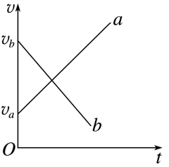【例题】
1．下列关于匀变速直线运动的理解中正确的是（ ）
A．匀变速直线运动的速度随时间均匀变化
B．加速度不变的运动就是匀变速直线运动
C．匀变速直线运动的速度方向一定不变
D．匀变速直线运动的加速度的大小和方向均不变
【答案】AD
【难度】0.65
【知识点】匀变速直线运动速度与时间的关系、匀变速直线运动的特点
【详解】A．匀变速直线运动的速度随时间均匀变化，故A正确；
B．加速度不变的运动不一定是匀变速直线运动，如平抛运动，故B错误；
C．匀变速直线运动的速度方向可以反向改变，故C错误；
D．匀变速直线运动的加速度恒定不变，即加速度大小和方向均不变，故D正确。
故选AD。

【练习题】
2．下列有关匀变速直线运动的认识，其中正确的是（ ）
A．匀变速直线运动的速度变化量是一个恒量
B．匀变速直线运动的速度变化率是一个恒量
C．在相等的时间内，匀变速直线运动的位移大小相等
D．a>0表示物体做加速运动，a<0表示做减速运动
【答案】B
【难度】0.85
【知识点】匀变速直线运动的特点
【详解】A．对于不同时间，匀变速直线运动的速度变化量不同，选项A错误；
B．匀变速直线运动的加速度即速度变化率不变，选项B正确；
C．匀变速直线运动的速度时刻在变，在相等的时间内位移大小不相等，选项C错误；
D．当速度与加速度方向相同时，物体做加速运动，当两者方向相反时，物体做减速运动，选项D错误。
故选B。
1.公式v＝v₀＋at中各量的含义：v₀、v分别表示物体的初、末速度，a表示物体的加速度，且a为恒量，at就是物体运动过程中速度的变化量。
2.公式的适用条件：匀变速直线运动。
3.当初速度为0，即v₀＝0时，v＝at。
由于匀变速直线运动的加速度恒定不变，表明由静止开始的匀加速直线运动的速度大小与其运动时间成正比。【例题】
3．独轮摩托车是一种新型交通工具，它通过内置的一对陀螺仪来实现平衡，而它的速度则是由倾斜程度来控制的，想要加速则向前倾，减速和后退则向后倾。某人骑着一款独轮摩托车从静止开始，以大小为1m/s²的加速度沿直线匀加速运动了6s，又以大小为$$0.5{\text{m/s}}^{\text{2}}$$的加速度沿直线匀减速运动了4s，然后做匀速直线运动。则独轮摩托车做匀速直线运动的速度是多大？
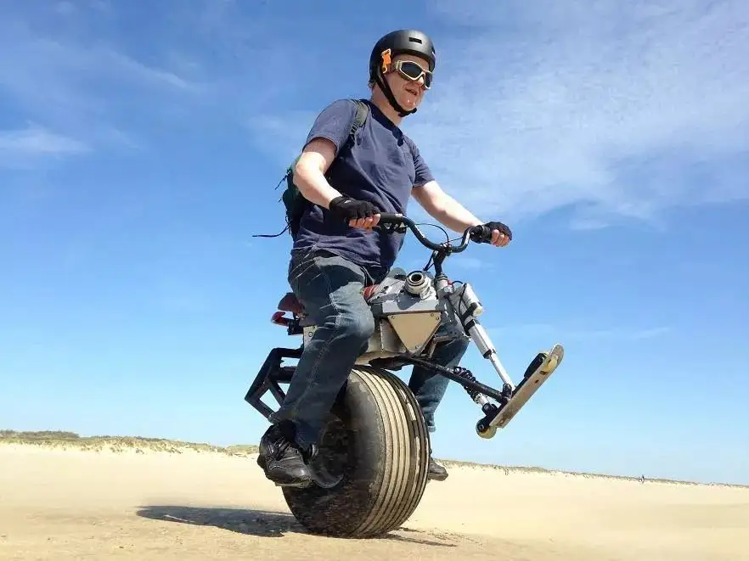
【答案】$$4\text{m/s}$$
【难度】0.94
【知识点】匀变速直线运动速度与时间的关系
【详解】根据匀变速直线运动的速度-时间关系可知加速过程的末速度为
$$v_{1}=a_{1}t_{1}=1{\text{m/s}}^{\text{2}}×6\text{s}=6\text{m/s}$$
减速阶段过程的末速度为
$$v_{2}=v_{1}−a_{2}t_{2}=6\text{m/s}−0.5{\text{m/s}}^{\text{2}}×4\text{s}=4\text{m/s}$$
之后将以匀减速阶段的末速度进行匀速直线运动，即匀速直线运动的速度为$$4\text{m/s}$$。

【练习题】
4．一物体的速度随时间变化的关系为v＝（5－2t）m/s，则下列说法正确的是（ ）
A．物体的初速度为5m/s
B．物体做匀加速直线运动
C．物体的加速度为2m/s²
D．经过3s物体的速度为零
【答案】A
【难度】0.65
【知识点】匀变速直线运动速度与时间的关系
【详解】AC．由匀变速直线运动公式v=v₀+at可知，物体的初速度为
$$v_{0}=5m/s$$
加速度为
$$a=−2m/s^{2}$$
故A正确，C错误；
B．由于加速度方向与初速度方向相反，所以物体做匀减速运动，故B错误；
D．根据速度公式可以计算出经过3 s物体的速度变为
$$v=5m/s−2×3m/s=−1m/s$$
负号表示方向与初速度方向相反，故D错误；
故选A。
5．一辆汽车以36km/h的速度在平直公路上匀速行驶。从某时刻起，它以0.5m/s的加速度加速，10s末因故突然紧急刹车，随后汽车停了下来。刹车时做匀减速运动的加速度大小是2m/s²。
（1）汽车在10s末的速度是多少？
（2）汽车从刹车到停下来用了多长时间？
【答案】（1）15m/s；（2）7.5s
【难度】0.85
【知识点】匀变速直线运动速度与时间的关系
【详解】（1）汽车做匀加速直线运动。初速度
$$v_{0}=36\text{km/h}=10\text{m/s}$$
加速度
a₁＝0.5m/s²
时间
t=10s
由
$$v=v_{0}+a_{1}t$$
代入数据得
$$v=10\text{m/s}+0.5×10\text{m/s}=15\text{m/s}$$
（2）汽车10后做匀加速直线运动
$$v_{01}=v=15\text{m/s}$$
根据
$$v_{t}=v_{01}＋a_{2}t^{′}$$
得
$$t^{′}=\frac{v_{t}−v_{0}}{a_{2}}=\frac{0−15}{−2}\text{s}=7.5\text{s}$$
1.位移公式x＝v₀t＋at²只适用于匀变速直线运动。
2.当v₀＝0时，x＝at²，即由静止开始的匀加速直线运动的位移公式，位移x与t²成正比。
3.位移公式x＝v0t＋at2可视为一个匀速运动和一个初速度微0的匀加速直线运动的合成。【例题】
6．一列长为400m的火车在通过一座大桥时做匀减速直线运动，火车通过桥头和桥尾的时间分别是10s和20s，火车完全通过大桥的总时间为40s，其过程简化如图所示，则下列说法正确的是（ ）
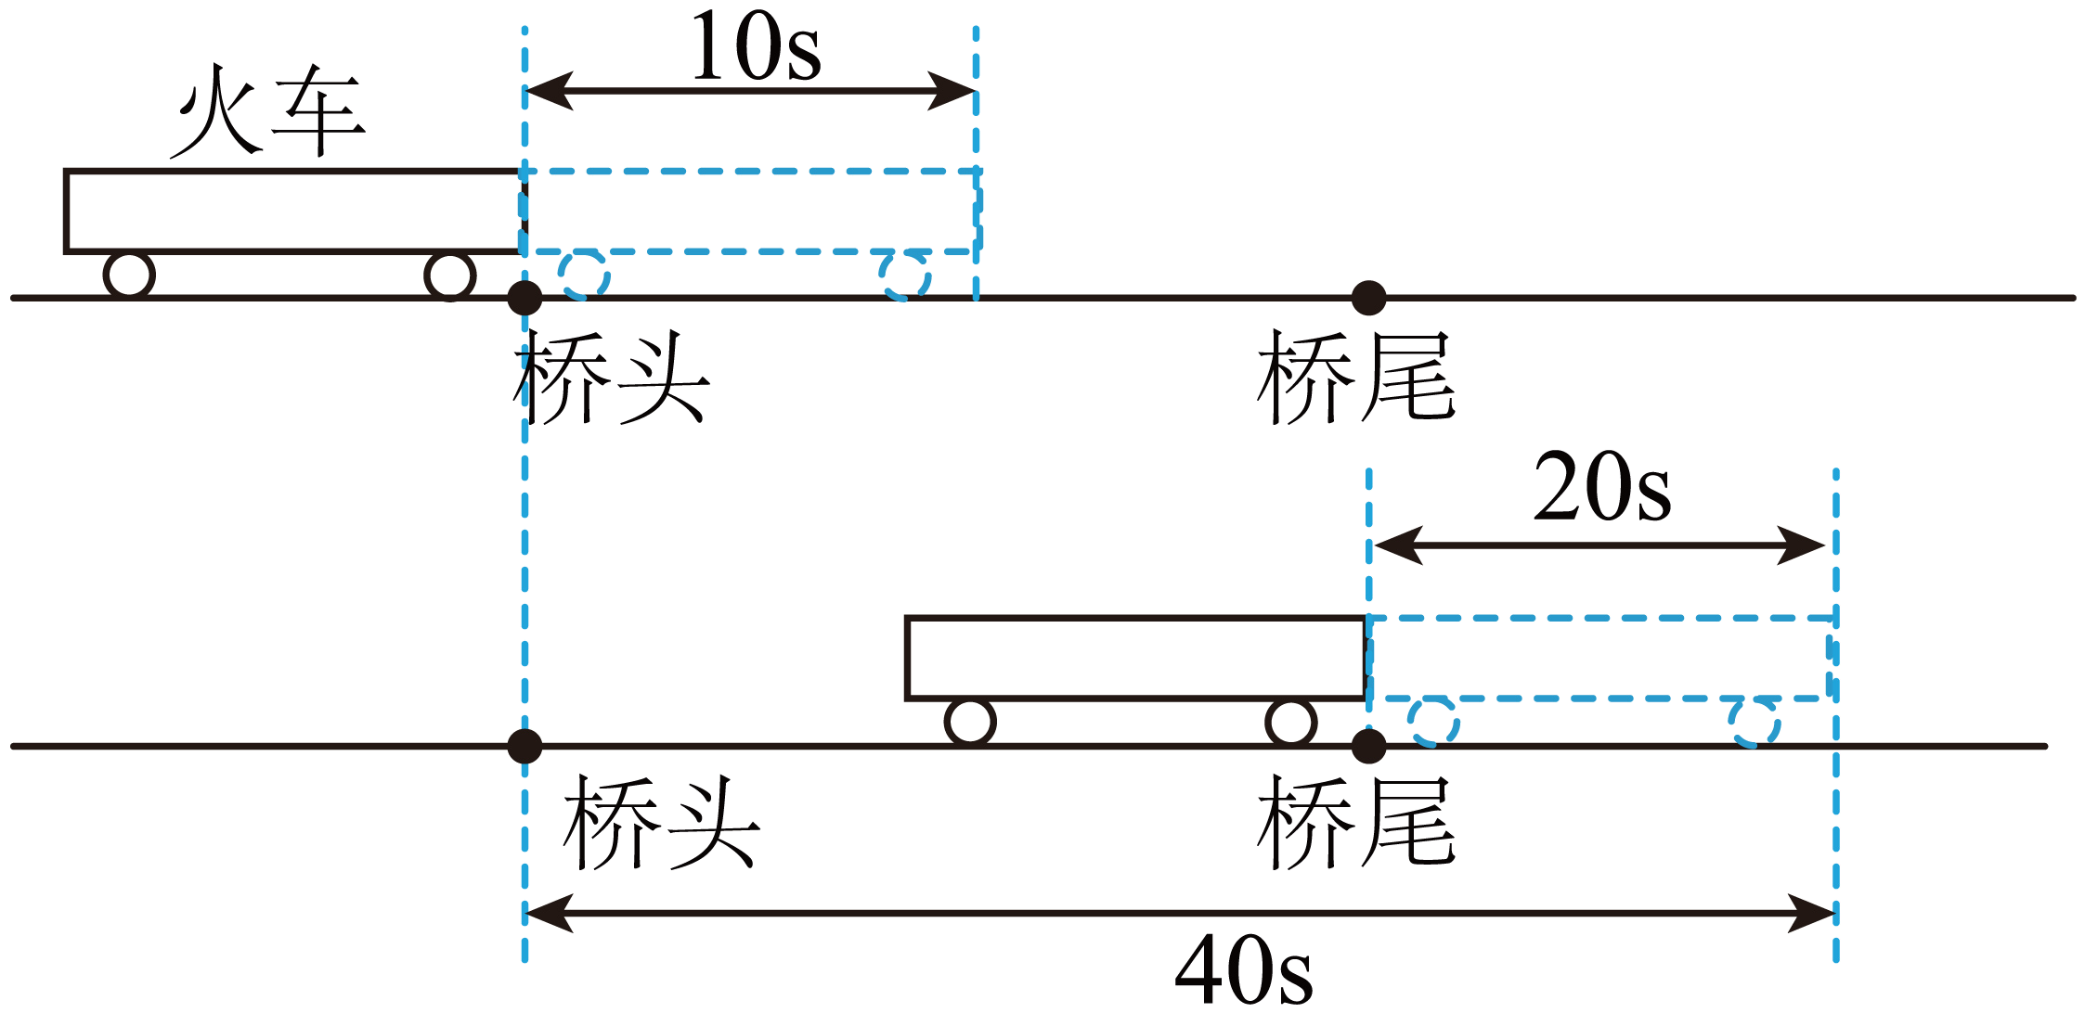
A．火车头经过桥头时的速度大小为40m/s B．火车的加速度大小为$$0.5{\text{m/s}}^{2}$$
C．大桥的长度为1120m D．火车头经过桥尾时的速度大小为28m/s
【答案】D
【难度】0.65
【知识点】匀变速直线运动速度与时间的关系、匀变速直线运动位移与时间的关系
【详解】ABC．设火车头经过桥头时的速度大小为v₀，大桥的长度为x，火车的加速度大小为a，则有火车的长度
$$L=v_{0}t_{1}−\frac{1}{2}at_{1}^{2}$$
大桥的长度为
$$x=v_{0}\left(t−t_{2}\right)−\frac{1}{2}a{\left(t−t_{2}\right)}^{2}$$
又有
$$x+L=v_{0}t−\frac{1}{2}at^{2}$$
其中
$$t_{1}=10\text{s}$$，$$t_{2}=20\text{s}$$，$$t=40\text{s}$$，$$L=400\text{m}$$
联立解得
$$v_{0}=44{\text{m}}/{\text{s}}$$，$$a=0.8{\text{m}}/{{\text{s}}^{2}}$$，$$x=720\text{m}$$
ABC错误；
D．火车头经过桥尾时的速度大小为
$$v=v_{0}−a\left(t−t_{2}\right)=28{\text{m}}/{\text{s}}$$
D正确
故选D。

【练习题】
7．一质点沿直线运动，其位移与时间的关系满足x=2t+t²（各物理量均选用国际单位制单位），则关于该质点的运动，下列说法正确的是（ ）
A．质点做匀加速直线运动 B．0~5s内质点通过的位移大小为35m
C．质点的加速度大小为1m/s² D．第3s末质点的速度大小为5m/s
【答案】AB
【难度】0.65
【知识点】匀变速直线运动位移与时间的关系
【详解】AC．根据位移时间关系
$$x=v_{0}t+\frac{1}{2}at^{2}$$
$$x=2t+t^{2}$$
所以
$$v_{0}=2\text{m/s}$$，$$\frac{1}{2}a=1{\text{m/s}}^{\text{2}}$$
所以加速度为
$$a=2{\text{m/s}}^{\text{2}}$$
由此可知，质点做匀加速直线运动，故A正确，C错误；
B．0~5s内质点通过的位移大小为
$$x=2×5+5^{2}\text{m}=35\text{m}$$
故B正确；
D．根据速度时间关系可得第3s末质点的速度大小为
$$v=v_{0}+at=2+2×3\text{m/s}=8\text{m/s}$$
故D错误。
故选AB。
8．消防队员在日常训练中为缩短下楼时间，通常抱着一根竖直杆直接滑下。一次，消防队员从六楼抱着竖直杆先以3m/s²的加速度匀加速下滑，2s末抱紧直杆开始以2m/s²的加速度匀减速下滑，到达地面时速度恰好为零。求消防队员：
（1）下滑过程中的最大速度大小；
（2）下滑的总时间和总位移大小。
【答案】（1）v=6m/s：（2）t=5s，x=15m
【难度】0.65
【知识点】匀变速直线运动速度与时间的关系、匀变速直线运动位移与时间的关系、匀变速直线运动速度与位移的关系
【详解】（1）先以3m/s²的加速度匀加速下滑，2s末抱紧直杆开始匀减速下滑，则2s末速度最大，最大值为
$$v=a_{1}t_{1}$$=3×2m/s=6m/s
（2）减速时间为
$$t_{2}=\frac{v}{a_{2}}=\frac{6}{2}\text{s}$$=3s
下滑的总时间为
$$t=t_{1}+t_{2}$$=5s
总位移为
$$x=x_{1}+x_{2}=\frac{1}{2}a_{1}t_{1}^{2}+\frac{v^{2}}{2a_{2}}$$
带入数据解得
$$x=\frac{1}{2}×3×2^{2}\text{m}+\frac{6^{2}}{2×2}\text{m}$$=15m
对速度与位移的关系式v²－v₀²＝2ax的理解
1.适用范围：仅适用于匀变速直线运动。
2.矢量性：对于匀加速直线运动，正常书写；对于匀减速直线运动，可以将匀减速直线运动转化为匀加速直线运动的逆过程。【例题】
9．2024年3月10日8时，备受瞩目的中国安义门窗杯·2024南昌安义半程马拉松在安义县迎宾大道鸣枪开跑!来自全国各地的6000名马拉松爱好者精神抖擞，应声出发，奔向终点。在某阶段，某马拉松爱好者从O点沿水平地面做匀加速直线运动，运动过程中依次通过A、B、C三点。已知$$AB=6\text{m}$$，$$BC=9\text{m}$$，该马拉松爱好者从A点运动到B点和从B点运动到C点两个过程速度的变化量都是2m/s，则该马拉松爱好者经过C点时的瞬时速度为（ ）
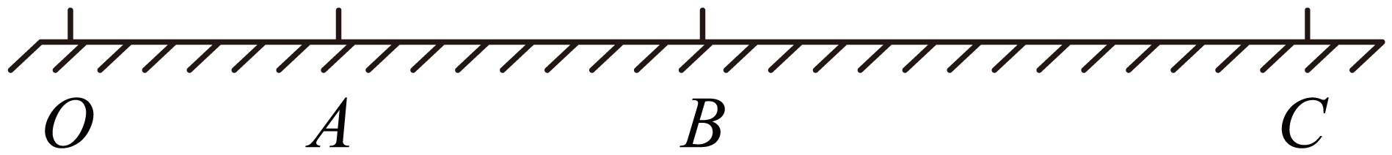
A．1m/s B．3m/s C．5m/s D．7m/s
【答案】D
【难度】0.85
【知识点】匀变速直线运动速度与位移的关系
【分析】根据题干中“该马拉松爱好者从A点运动到B点和从B点运动到C点两个过程速度的变化量都是2m/s”可知，本题考查匀变速直线运动规律，根据匀变速直线运动的计算公式作答。
【详解】设A点的速度为v，则B点的速度为$$v+2$$，C点的速度为$$v+4$$则从A到B点的过程中有
$${(v+2)}^{2}−v^{2}=2ax_{AB}$$
从B点到C点的过程中有
$${(v+4)}^{2}−{(v+2)}^{2}=2ax_{BC}$$
联立解得$$v=3\text{m/s}$$，则C点的速度为$$v_{C}=7\text{m/s}$$。
故选D。

【练习题】
10．2024年4月30日，神舟十七号载人飞船返回舱在东风着陆场成功着陆，在距离地面1.6m时，速度为8m/s，返回舱的缓冲发动机开始向下喷气，舱体减速，到达地面时速度恰好为零，此过程可视为竖直方向的匀减速直线运动。该减速过程加速度的大小为（ ）
A．$$5{\text{m/s}}^{2}$$ B．$$10{\text{m/s}}^{2}$$ C．$$20{\text{m/s}}^{2}$$ D．$$40{\text{m/s}}^{2}$$
【答案】C
【难度】0.85
【知识点】匀变速直线运动速度与位移的关系
【详解】根据匀变速直线运动位移速度公式可得
$$−2ah=0−v_{0}^{2}$$
可得该减速过程加速度的大小为
$$a=\frac{v_{0}^{2}}{2h}=\frac{8^{2}}{2×1.6}\text{m}/{\text{s}}^{2}=20\text{m}/{\text{s}}^{2}$$
故选C。
11．在一张长为1.50m的桌子上，游戏者从桌子的左侧边沿水平推出罐，使之滑向另一端，比较谁能使易拉罐更极限靠近桌子边沿而不掉落。若手推罐时的加速度大小不超过$$5\text{m}/{\text{s}}^{\text{2}}$$之间，手推动距离不超过0.5m，罐脱手后的加速度大小为$$2\text{m}/{\text{s}}^{\text{2}}$$，将易拉罐视为质点，$$g=10\text{m}/{\text{s}}^{\text{2}}$$，问：
（1）若以最大加速度和最大推动距离推易拉罐，撤去手推力瞬间，易拉罐的速度大小是多少？试判断易拉罐能否停在桌面上？
（2）若以$$a=4\text{m}/{\text{s}}^{\text{2}}$$的加速度推易拉罐，要使罐恰好停在桌子另一端的边沿，则易拉罐在桌面运动过程中的最大速度大小是多少？手推动的距离为多少？
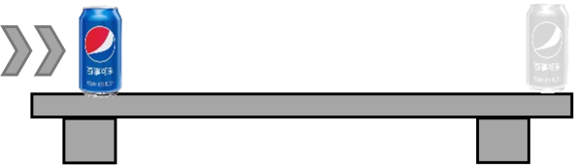
【答案】（1）$$\sqrt{5}\text{m}/\text{s}$$，易拉罐无法停留在桌面上；（2）$$v=2\text{m}/\text{s},x_{1}=0.5\text{m}$$
【难度】0.65
【知识点】匀变速直线运动速度与位移的关系
【详解】（1）由$$v^{2}=2ax$$可知，当$$a_{max}=5\text{m}/{\text{s}}^{2},x_{max}=0.5\text{m}$$时，可获得最大速度
$$v_{\text{m}}=\sqrt{2a_{max}x_{max}}=\sqrt{5}\text{m}/\text{s}$$
至停止运动需滑行距离
$$x_{0}=\frac{v_{m}^{2}}{2a_{2}}=1.25\text{m}>1.0\text{m}$$
所以易拉罐无法停留在桌面上；
（2）设推动时的加速度为$$a_{1}$$，获得速度v，脱手后易拉罐的加速度为$$a_{2}$$，桌长为L，则推动的距离为
$$x_{1}=\frac{v^{2}}{2a_{1}}$$
脱手后移动距离为
$$x_{2}=\frac{v^{2}}{2a_{2}}$$
若恰能停在桌子另一端边沿，则
$$x_{1}+x_{2}=L$$
由以上关系得
$$v=2\text{m}/\text{s}$$
$$x_{1}=0.5\text{m}$$
物体做匀减速直线运动，停止后不再运动，就会存在刹车陷进，处理此类问题需要注意两点：
1.确定匀减速直线运动的时间；
2.根据题目确定所要计算的物理量是在刹车前还是在刹车后。
【例题】
12．交通法规定，机动车应礼让行人。某司机开车以$$9\text{m}/\text{s}$$速度行驶到路口附近，发现有行人准备过斑马线，立即刹车减速礼让行人。假设汽车以大小为$$2\text{m}/{\text{s}}^{2}$$的加速度做匀减速直线运动直至停止。从汽车刹车开始计时，下列说法中正确的是（ ）
A．$$2\text{s}$$末的速度大小为$$4\text{m}/\text{s}$$ B．$$3\text{s}$$内的位移大小为$$9\text{m}$$
C．刹车过程的最后$$1\text{s}$$内的位移大小为$$1\text{m}$$ D．$$5\text{s}$$内的平均速度大小为$$4.5\text{m}/\text{s}$$
【答案】C
【难度】0.85
【知识点】计算停车时间和位移
【详解】根据题意，由运动学公式可得，汽车刹车停止的时间为
$$t=\frac{v_{0}}{a}=4.5s$$
A．根据题意，由运动学公式可得，汽车刹车2s后的速度大小为
$$v_{1}=v_{0}-at_{1}=5m/s$$
故A错误；
B．根据题意，由运动学公式可得，汽车刹车3s内走的位移为
$$x_{1}=v_{0}t_{2}-\frac{1}{2}a{t_{2}}^{2}=18m$$
故B错误；
C．刹车过程的3.5s末的速度为
$$v_{2}=v_{0}-at_{3}=2m/s$$最后1s内的位移为
$$x_{3}=\frac{v_{3}+0}{2}t_{4}=\frac{2+0}{2}×1m=1m$$
故C正确；
D．汽车刹车5s内，汽车已经停止，则汽车刹车5s内的位移为
$$x=\frac{{v_{0}}^{2}}{2a}=20.25m$$
5s内的平均速度大小为
$$v=\frac{x}{t}=\frac{20.25}{5}m/s=4.05m/s$$
故D错误。
故选C。

【练习题】
13．汽车以6m/s的初速度在粗糙的水平路面上匀速前进，紧急制动时加速度大小为2m/s²，则在4s内汽车通过的位移为（ ）
A．6m B．8m C．9m D．12m
【答案】C
【难度】0.85
【知识点】计算停车时间和位移
【详解】利用逆向思维，汽车从刹车到停下来所需时间为
$$t_{0}=\frac{v_{0}}{a}=\frac{6}{2}\text{s}=3\text{s}$$
由于
$$t_{1}=4\text{s}>t_{0}=3\text{s}$$
表明4s前汽车已经停止运动，利用逆向思维，则在4s内汽车通过的位移为
$$x=\frac{v_{0}^{2}}{2a}=\frac{6^{2}}{2×2}\text{m}=9\text{m}$$
故选C。
14．一辆汽车刹车前速度为108km/h，刹车获得的加速度大小为10m/s²，求：
（1）汽车刹车开始后5s内滑行的距离$$x_{0}$$：
（2）从开始刹车到汽车位移为25m时所经历的时间t。
【答案】（1）$$45\text{m}$$；（2）1s
【难度】0.65
【知识点】计算停车时间和位移
【详解】（1）速度
$$108\text{km/h}=30\text{m/s}$$
汽车刹车到停止所需的时间
$$t_{停}=\frac{v_{0}}{a}=\frac{30}{10}\text{s}=3\text{s}<5\text{s}$$
则汽车刹车后5s内的位移
$$x=\frac{v_{0}^{2}}{2a}=45\text{m}$$
（2）根据
$$x=v_{0}t+\frac{1}{2}at^{2}$$
得
$$25\text{m}=30t−5t^{2}$$
解得
$$t_{1}=1\text{s}$$, $$t_{2}=5\text{s}>3\text{s}$$（舍去）
在匀变速直线运动中，物体某段时间内的平均速度等于中间时刻速度
0~t时间内的位移x＝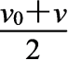t
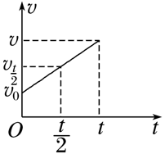
平均速度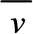＝＝
中间时刻的瞬时速度对应梯形中位线的长度，故$$v_{\frac{t}{2}}$$＝【例题】
15．如图所示，一滑块放置在水平桌面的最左端，给滑块一个水平向右的初速度v₀，经过3s，滑块运动到桌面的最右端并从最右端飞出。已知滑块的加速度大小为1m/s²，则滑块的初速度大小v₀和桌面的长度L可能是（ ）
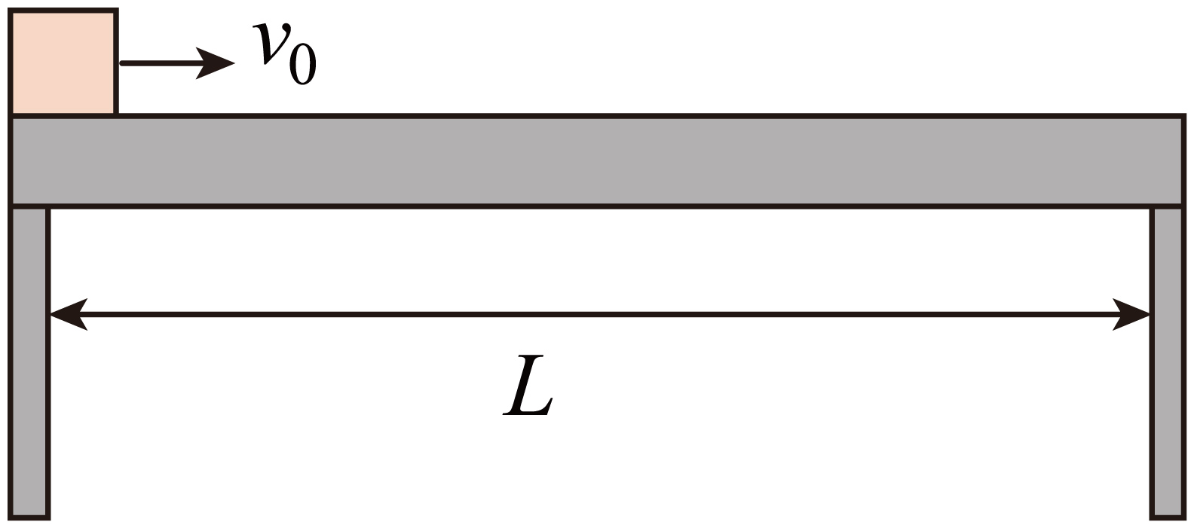
A．v₀=2.5m/s，L=3m B．v₀=3.5m/s，L=6m
C．v₀=4.5m/s，L=8 m D．v₀=5m/s，L=10m
【答案】B
【难度】0.85
【知识点】匀变速直线运动速度与时间的关系、中间时刻的瞬时速度
【详解】A．设滑块的末速度大小为v₁，根据匀变速直线运动规律得
$$v_{0}=v_{1}＋at=v_{1}＋3\text{m/s}>3\text{m/s}$$
故A错误；
B．若v₀=3.5m/s，则可得
v₁=0.5m/s
$$L=\frac{v_{0}+v_{1}}{2}t=6\text{m}$$
故B正确；
C．若v₀=4.5m/s，则可得
v₁=1.5m/s
$$L=\frac{v_{0}+v_{1}}{2}t=9\text{m}$$
故C错误；
D．若v₀=5m/s，则可得
v₁=2m/s
$$L=\frac{v_{0}+v_{1}}{2}t=10.5\text{m}$$
故D错误。
故选B。

【练习题】
16．如图所示，电动公交车做匀减速直线运动进站，进站前连续经过R、S、T三点，已知ST间的距离等于RS间距离，RS段的平均速度是12m/s，ST段的平均速度是6m/s，则公交车经过S点时的瞬时速度为（ ）
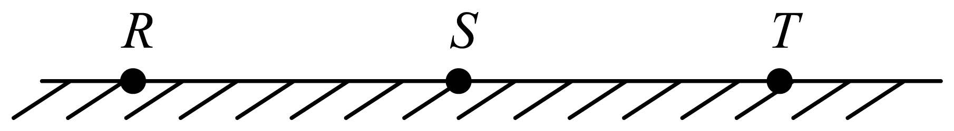
A．11m/s B．10m/s C．9m/s D．8m/s
【答案】B
【难度】0.65
【知识点】中间时刻的瞬时速度
【详解】由题知，电动公交车做匀减速直线运动，两段距离相等，平均速度是2倍的关系，设所用时间分别为t、2t，平均速度等于中间时刻瞬时速度，速度从12m/s减到6m/s所用时间为1.5t，因此在0.5t时间内速度减小2m/s，公交车经过S点时的瞬时速度为
$$v_{S}=\overline{v_{RS}}−a⋅0.5t=\left(12−2\right)\text{m/s}=10\text{m/s}$$
故选B。
17．在2022年北京冬奥会上，中国运动员谷爱凌在自由式滑雪空中技巧项目中勇夺金牌，为国增光。她从助滑坡滑下，从圆弧形跳台上起跳，在空中完成空翻、旋转等动作后在着落坡着陆，假设在着落坡上下滑时做初速度不为零的匀加速直线运动，在AB、BC连续两段相等位移x内运动的时间分别为$$T_{1}$$和$$T_{2}$$，如图所示。则在ABC段滑行时的加速度大小为（ ）
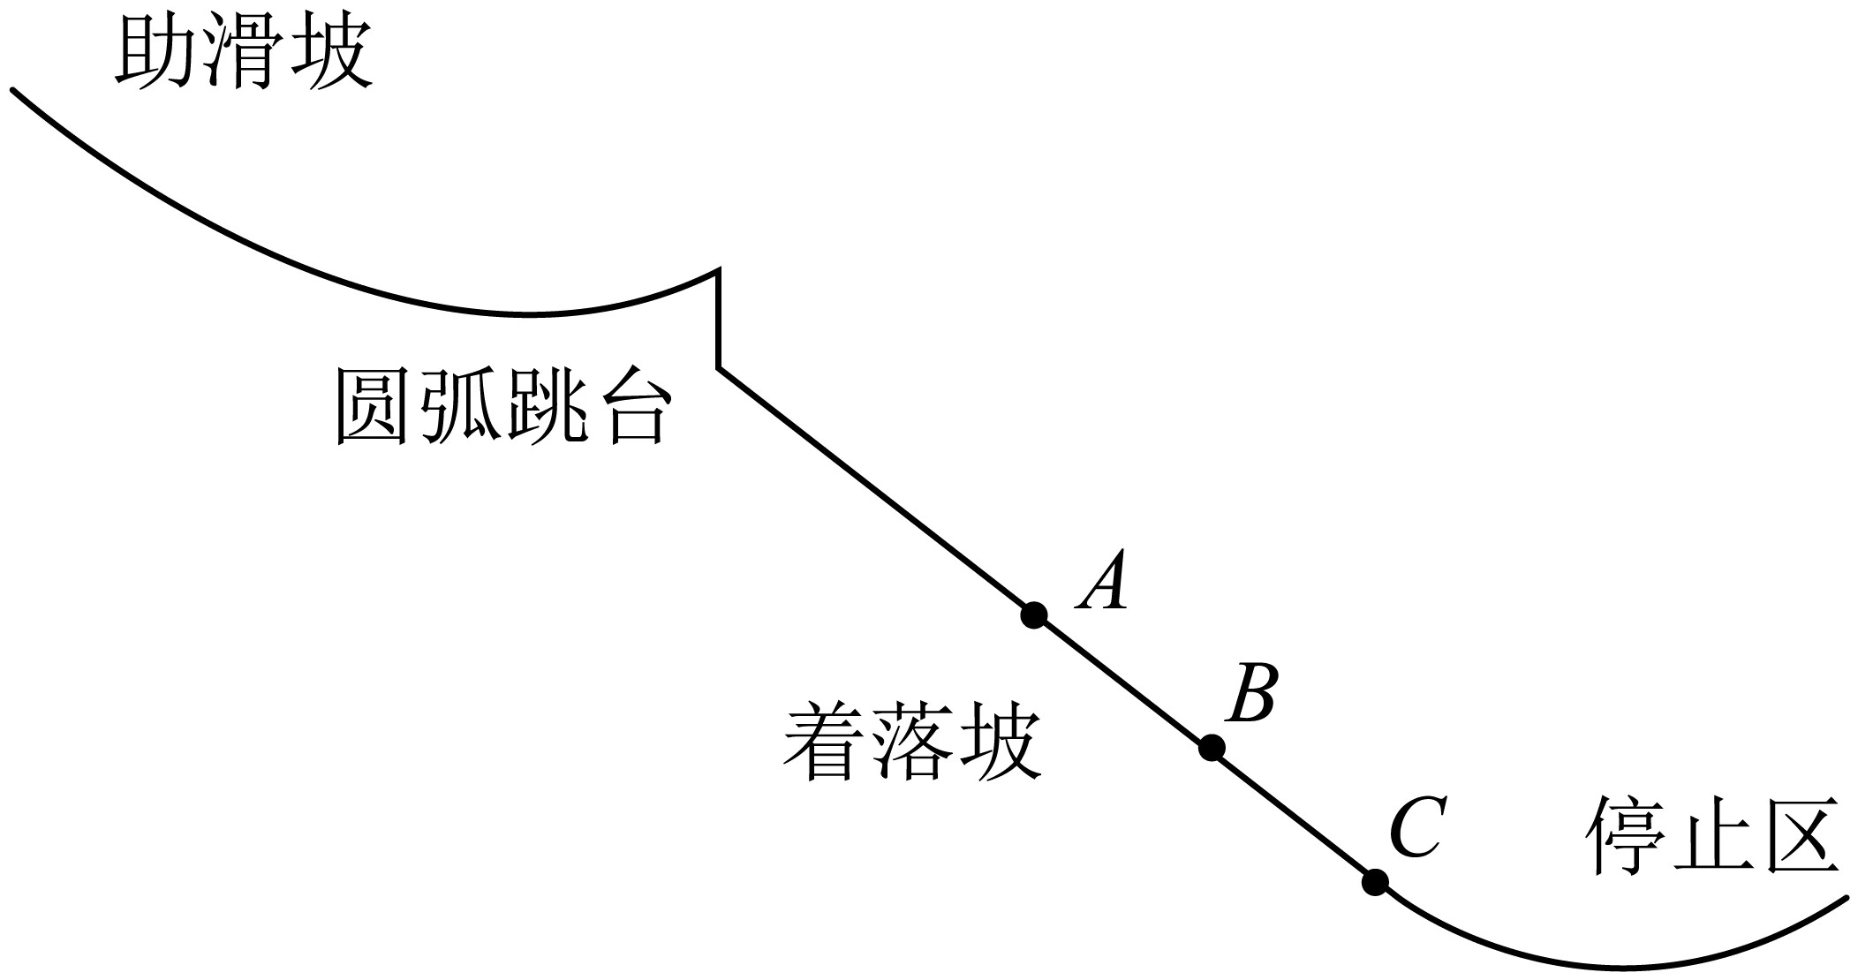
A．$$\frac{2x\left(T_{1}−T_{2}\right)}{T_{1}T_{2}\left(T_{1}+T_{2}\right)}$$ B．$$\frac{x\left(T_{2}^{2}+2T_{1}T_{2}−T_{1}^{2}\right)}{T_{1}T_{2}\left(T_{1}+T_{2}\right)}$$
C．$$\frac{2x}{T_{1}+T_{2}}$$ D．$$\frac{2x}{\left(T_{1}+T_{2}\right)T_{1}}$$
【答案】A
【难度】0.65
【知识点】中间时刻的瞬时速度
【详解】AB、BC连续两段相等位移x内运动的平均速度分别为
$$v_{1}=\frac{x}{T_{1}}$$，$$v_{2}=\frac{x}{T_{2}}$$
匀变速直线运动全程的平均速度等于中间时刻的瞬时速度，根据加速度的定义式有
$$a=\frac{v_{2}−v_{1}}{\frac{T_{1}}{2}+\frac{T_{2}}{2}}$$
解得
$$a=\frac{2x\left(T_{1}−T_{2}\right)}{T_{1}T_{2}\left(T_{1}+T_{2}\right)}$$
故选A。
1.匀变速直线运动的中间位置速度
物体做匀变速直线运动，初速度为$$v_{1}$$，中间位置速度为$$v_{\frac{x}{2}}$$，末速度为$$v_{2}$$，经过的距离为$$x$$，则前半段$$v_{\frac{x}{2}}^{2}-v_{1}^{2}=2a\frac{x}{2}$$，后半段$$v_{2}^{2}-v_{\frac{x}{2}}^{2}=2a⋅\frac{x}{2}$$，则中间位置速度为$$v_{\frac{x}{2}}=\sqrt{\frac{v_{1}^{2}+v_{2}^{2}}{2}}$$。
2.中间位置速度与中间时刻速度的对比
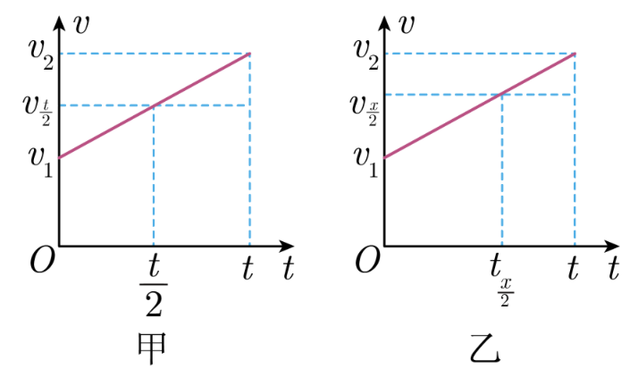【例题】
18．一个物体做匀加速直线运动，先后经过A、B两点的速度分别是v和3v，经过AB段的时间是t，则下列说法正确的是（ ）
A．经过AB中间位置时的速度小于2v
B．经过AB中间位置时的速度等于2v
C．前$$\frac{t}{2}$$时间通过的位移比后$$\frac{t}{2}$$时间通过的位移少$$0.5vt$$
D．前$$\frac{t}{2}$$时间通过的位移比后$$\frac{t}{2}$$时间通过的位移少$$2vt$$
【答案】C
【难度】0.65
【知识点】中间时刻的瞬时速度、中间位置的瞬时速度
【详解】AB．经过$$ab$$中间位置的速度是
$$v_{\frac{s}{2}}=\sqrt{\frac{v^{2}+{(3v)}^{2}}{2}}=\sqrt{5}v>2v$$
AB错误；
CD．中间时刻的速度等于该过程的平均速度即为$$2v$$，故前$$\frac{t}{2}$$时间通过的位移
$$x_{1}=\frac{v+2v}{2}⋅\frac{t}{2}=\frac{3}{4}vt$$
后$$\frac{t}{2}$$时间通过的位移
$$x_{2}=\frac{2v+3v}{2}⋅\frac{t}{2}=\frac{5}{4}vt$$
即前$$\frac{t}{2}$$时间通过的位移比后$$\frac{t}{2}$$时间通过的位移少$$0.5vt$$，C正确，D错误。
故选C。

【练习题】
19．一个做匀变速直线运动的物体先后经过A、B两点的速度分别为$$v_{1}$$和$$v_{2}$$，AB位移中点速度为$$v_{3}$$，AB时间中点速度为$$v_{4}$$，全程平均速度为$$v_{5}$$，则下列结论中正确的有（ ）
A．经过AB位移中点的速度大小为$$v_{5}$$ B．经过AB时间中点的速度大小为 $$\frac{v_{1}+v_{2}}{2}$$
C．若为匀减速直线运动，则$$v_{3}<v_{2}<v_{1}$$ D．在匀变速直线运动中一定有$$v_{3}>v_{4}>v_{5}$$
【答案】B
【难度】0.65
【知识点】中间时刻的瞬时速度、中间位置的瞬时速度
【详解】A．在匀变速直线运动中，位移中点速度
$$v_{3}=\sqrt{\frac{v_{1}^{2}+v_{2}^{2}}{2}}$$
故A错误；
B．经过AB时间中点速度
$$v_{4}=\frac{v_{1}+v_{2}}{2}$$
故B正确；
C．若物体做匀减速直线运动，则
$$v_{1}>v_{3}>v_{2}$$
故C错误；
D．全程平均速度
$$v_{5}=\frac{v_{1}+v_{2}}{2}$$
不论物体做匀加速直线运动还是做匀减速直线运动，都有
$$v_{3}>v_{4}=v_{5}$$
故D错误。
故选B。
20．如图所示为我国著名短跑运动员谢震业在杭州亚运会男子百米决赛中比赛时的情景，此战谢震业取得了9秒97的好成绩。若谢震业比赛时加速阶段可看作初速度为零的匀加速直线运动，这段过程中间位置的速度与中间时刻的速度差为$$6\left(\sqrt{2}−1\right)\text{m/s}$$，则这段运动的最大速度为（ ）
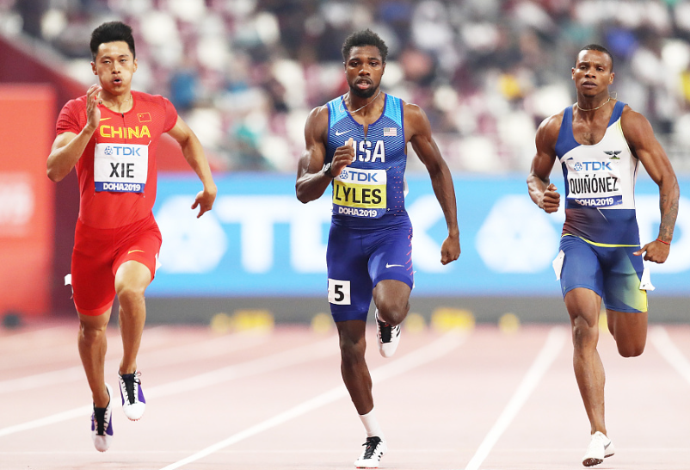
A．$$12\sqrt{2}\text{m/s}$$ B．12m/s C．$$6\sqrt{2}\text{m/s}$$ D．6m/s
【答案】B
【难度】0.65
【知识点】中间时刻的瞬时速度、中间位置的瞬时速度
【详解】设最大速度为v，匀变速直线运动中平均速度等于中间时刻的瞬时速度，所以
$$v_{\frac{t}{2}}=\frac{v}{2}$$
由速度—位移公式有
$$v^{2}=2ax$$
$${v_{\frac{x}{2}}}^{2}=2a×\frac{x}{2}$$
根据题意
$$v_{\frac{x}{2}}−v_{\frac{t}{2}}=6\left(\sqrt{2}−1\right)\text{m/s}$$
解得
$$v=$$12m/s
故选B。

一、初速度为零的匀加速直线运动的比例式
1.初速度为0的匀加速直线运动，按时间等分（设相等的时间间隔为T），则：
（1）T末、2T末、3T末、…、nT末的瞬时速度之比为：
v₁∶v₂∶v₃∶…∶vn＝1∶2∶3∶…∶n。
（2）T内、2T内、3T内、…、nT内的位移之比为：
x₁∶x₂∶x₃∶…∶xn＝1²∶2²∶3²∶…∶n²。
（3）第1个T内、第2个T内、第3个T内、…、第n个T内的位移之比为：
x₁′∶x₂′∶x₃′∶…∶xn′＝1∶3∶5∶…∶（2n－1）。
2.按位移等分（设相等的位移为x）的比例式
（1）通过前x、前2x、前3x、…、前nx的位移时的瞬时速度之比为：v₁∶v₂∶v₃∶…∶vn＝1∶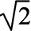∶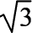∶…∶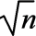。
（2）通过前x、前2x、前3x、…、前nx的位移所用时间之比为：t₁∶t₂∶t₃∶…∶tn＝1∶∶∶…∶。
（3）通过连续相同的位移所用时间之比为：
t₁′∶t₂′∶t₃′∶…∶tn′＝1∶（－1）∶（－）∶…∶（－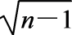）。【例题】
21．如图所示是商场中由等长的车厢连接而成、车厢间的间隙忽略不计的无轨小火车，一小朋友站在第一节车厢前端，火车从静止开始做匀加速直线运动，则火车（ ）
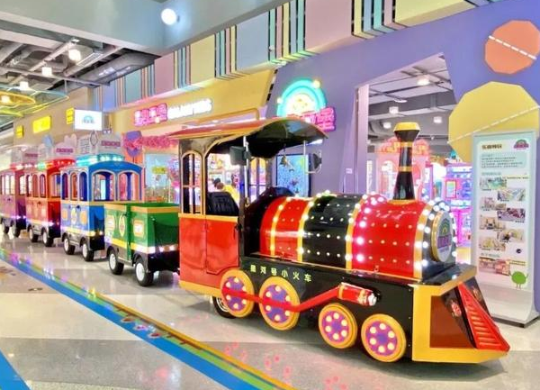
A．在相等的时间里经过小朋友的车厢数之比是$$1:4:9$$
B．第1、2、3节车厢经过小朋友的时间之比是$$1:\sqrt{2}:\sqrt{3}$$
C．第1、2、3节车厢尾经过小朋友瞬间的速度之比是$$1:\sqrt{2}:\sqrt{3}$$
D．火车中间位置经过小朋友的瞬时速度小于火车通过小朋友的平均速度
【答案】C
【难度】0.65
【知识点】中间时刻的瞬时速度、连续相等时间内的运动比例规律、连续相等位移的运动比例规律
【详解】A．根据动力学公式
$$x_{1}=\frac{1}{2}aT^{2}$$
$$x_{2}=\frac{1}{2}a{(2T)}^{2}−\frac{1}{2}aT^{2}$$
$$x_{3}=\frac{1}{2}a{(3T)}^{2}−\frac{1}{2}a{(2T)}^{2}$$
可得
$$x_{1}:x_{2}:x_{3}=1:3:5$$
故在相等的时间里经过小朋友的车厢数之比是$$1:3:5$$，故A错误；
B．设每节车厢的长度为$$L$$，根据动力学公式
$$L=\frac{1}{2}at_{1}^{2}$$，$$2L=\frac{1}{2}at_{2}^{2}$$，$$3L=\frac{1}{2}at_{3}^{2}$$
第1、2、3节车厢经过小朋友的时间之比是
$$t_{1}:(t_{2}−t_{1}):(t_{3}−t_{2})=1:(\sqrt{2}−1):(\sqrt{3}−\sqrt{2})$$
故B错误；
C．根据
$$v=at$$
第1、2、3节车厢尾经过小朋友瞬间的速度之比是
$$v_{1}:v_{2}:v_{3}=t_{1}:t_{2}:t_{3}=1:\sqrt{2}:\sqrt{3}$$
故C正确；
D．设小火车最后一节车厢经过小朋友瞬间的速度为$$v$$，根据匀变速直线运动中间时刻的瞬时速度等于该过程平均速度，火车通过小朋友的平均速度为
$$\overline{v}=\frac{v}{2}$$
火车中间位置经过小朋友的瞬时速度为
$$v_{\frac{x}{2}}=\sqrt{\frac{0+v^{2}}{2}}=\frac{\sqrt{2}}{2}v>\overline{v}$$
故D错误。
故选C。
22．龙江大桥如图甲所示，是保腾高速公路的重点工程。为双向四车道设计，缆索主缆长1950米，宛如两条昂首云天、腾云驾雾的巨龙。两侧总计338根索股。远远望去，整座桥在云雾飘渺中煞是壮观。很多游客途经此地都会驻足欣赏。图乙中A、B、C、D、E为大桥上五根钢丝绳吊索，每两根吊索之间距离相等，若暑期某旅客驾驶汽车从吊索A处开始做匀减速直线运动，刚好在吊索E处的观景口停下，汽车通过吊索D时的瞬时速度为v_{D}，通过DE段的时间为t，把汽车看作质点。则下列说法正确的是（ ）
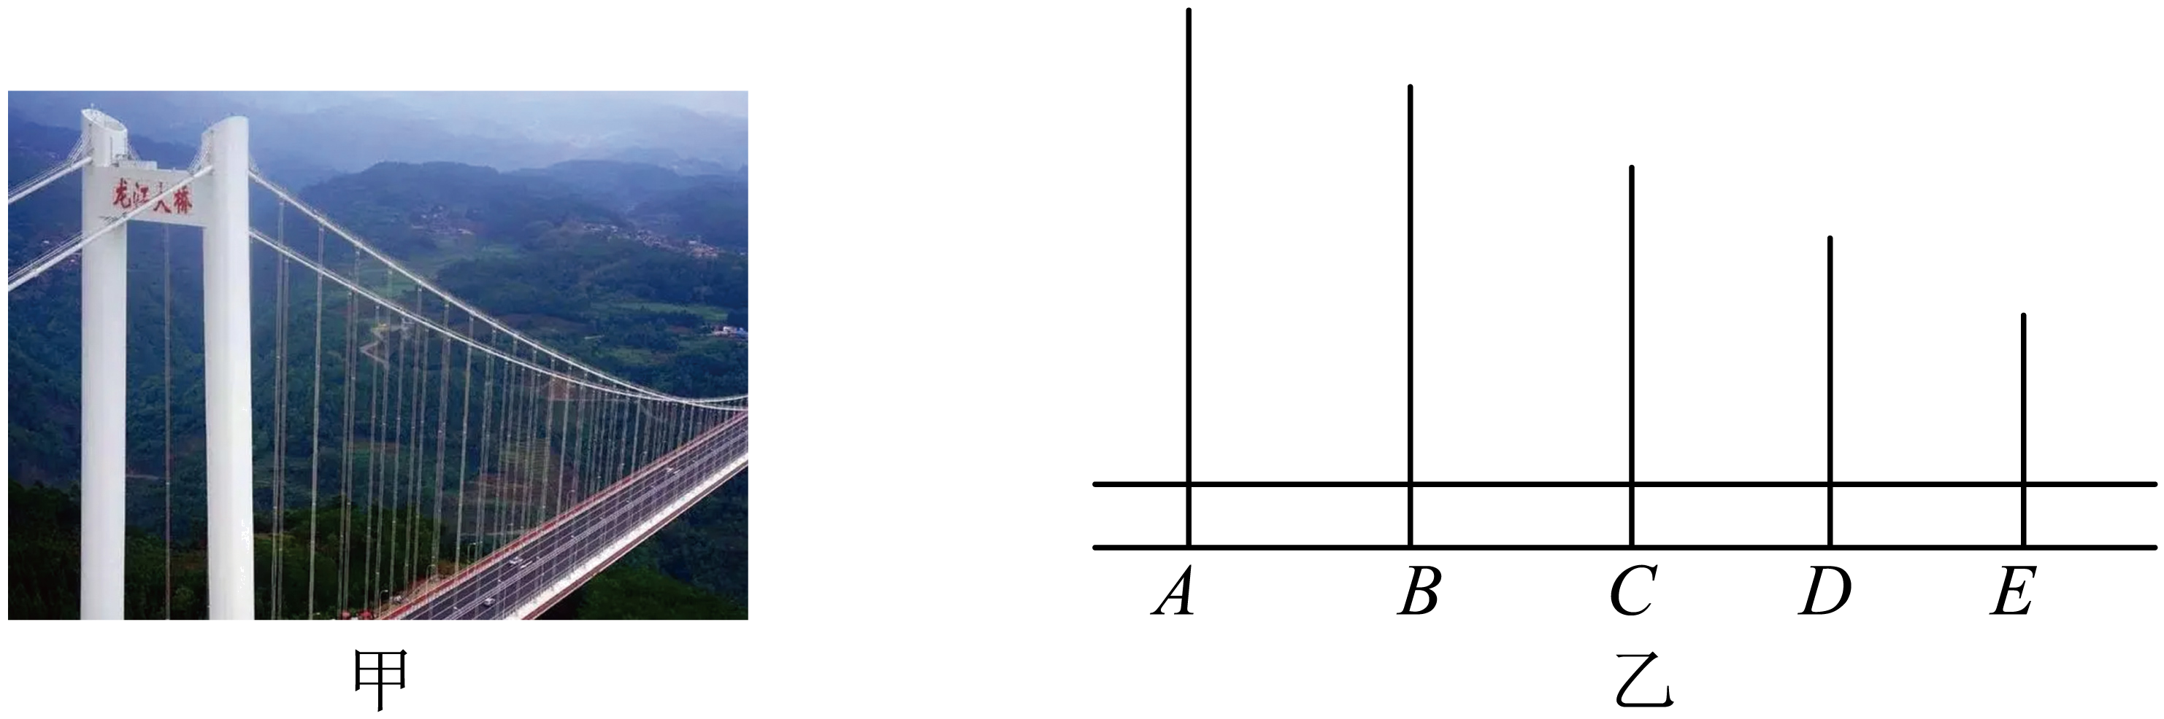
A．汽车通过吊索A时的速度大小为2v_{D}
B．汽车减速的时间等于$$(2−\sqrt{3})t$$
C．汽车通过吊索C时的瞬时速度大于通过AE段的平均速度
D．汽车通过AD段的平均速度是通过DE段平均速度的2倍
【答案】AC
【难度】0.65
【知识点】中间时刻的瞬时速度、连续相等位移的运动比例规律
【详解】AB．依题意，由逆向思维可得，汽车通过DE、AD段所用的时间之比为1∶1，可得汽车减速的时间等于2t，则有
$$v_{D}=\frac{0+v_{A}}{2}$$
解得
$$v_{A}=2v_{D}$$
故A正确；B错误；
C．依题意，汽车做匀减速运动，先经过吊索C，所以通过吊索C的速度大于通过吊索D时的速度，根据
$$v_{D}=\overline{v}=\frac{x}{t}$$
即AE段的平均速度等于中间时刻的瞬时速度$$v_{D}$$。所以汽车通过吊索C时的瞬时速度大于通过AE段的平均速度。故C正确；
D．时间相等根据
$$\overline{v}=\frac{x}{t}$$
可知，汽车通过AD段的平均速度是通过DE段平均速度的3倍。故D错误。
故AC。

【练习题】
23．2023年成都大运会乒乓球比赛在高新体育中心举行，来自湖北工业大学的选手周凯击败来自西南大学的选手徐瑛彬，获得男子乒乓球单打冠军。乒乓球赛场上高抛发球是一种典型的发球方式，若将乒乓球离开手向上的运动视为竖直方向上的匀减速直线运动，且向上运动的时间为$$t$$。设乒乓球离开手后向上运动第一个$$\frac{t}{5}$$时间内的位移为$$x_{1}$$，最后一个$$\frac{t}{5}$$时间内的位移为$$x_{2}$$，则$$x_{2}:x_{1}$$为（ ）
A．1：9 B．11：1 C．9：1 D．1：5
【答案】A
【难度】0.65
【知识点】连续相等时间内的运动比例规律
【详解】采取逆向思维，看成初速度为0的匀加速直线运动。初速度为0的匀加速直线运动在连续相等的时间内的位移之比为$$1:3:5:7:9:11:13⋅⋅⋅$$，可知
$$x_{2}:x_{1}=1:9$$
故选A。
24．中央电视台科普节目《加油向未来》在现场利用内部气压为0.001Pa、高6m的亚克力管做落体实验，如图将亚克力管等分为四段，从上到下每段标为$$h_{1}$$、$$h_{2}$$、$$h_{3}$$、$$h_{4}$$，羽毛由静止开始从最高点下落，经过$$h_{1}$$速度的增加量为$$Δv_{1}$$，经过第三段$$h_{3}$$速度的增加量为$$Δv_{2}$$，则$$Δv_{1}$$与$$Δv_{2}$$的比值满足（ ）
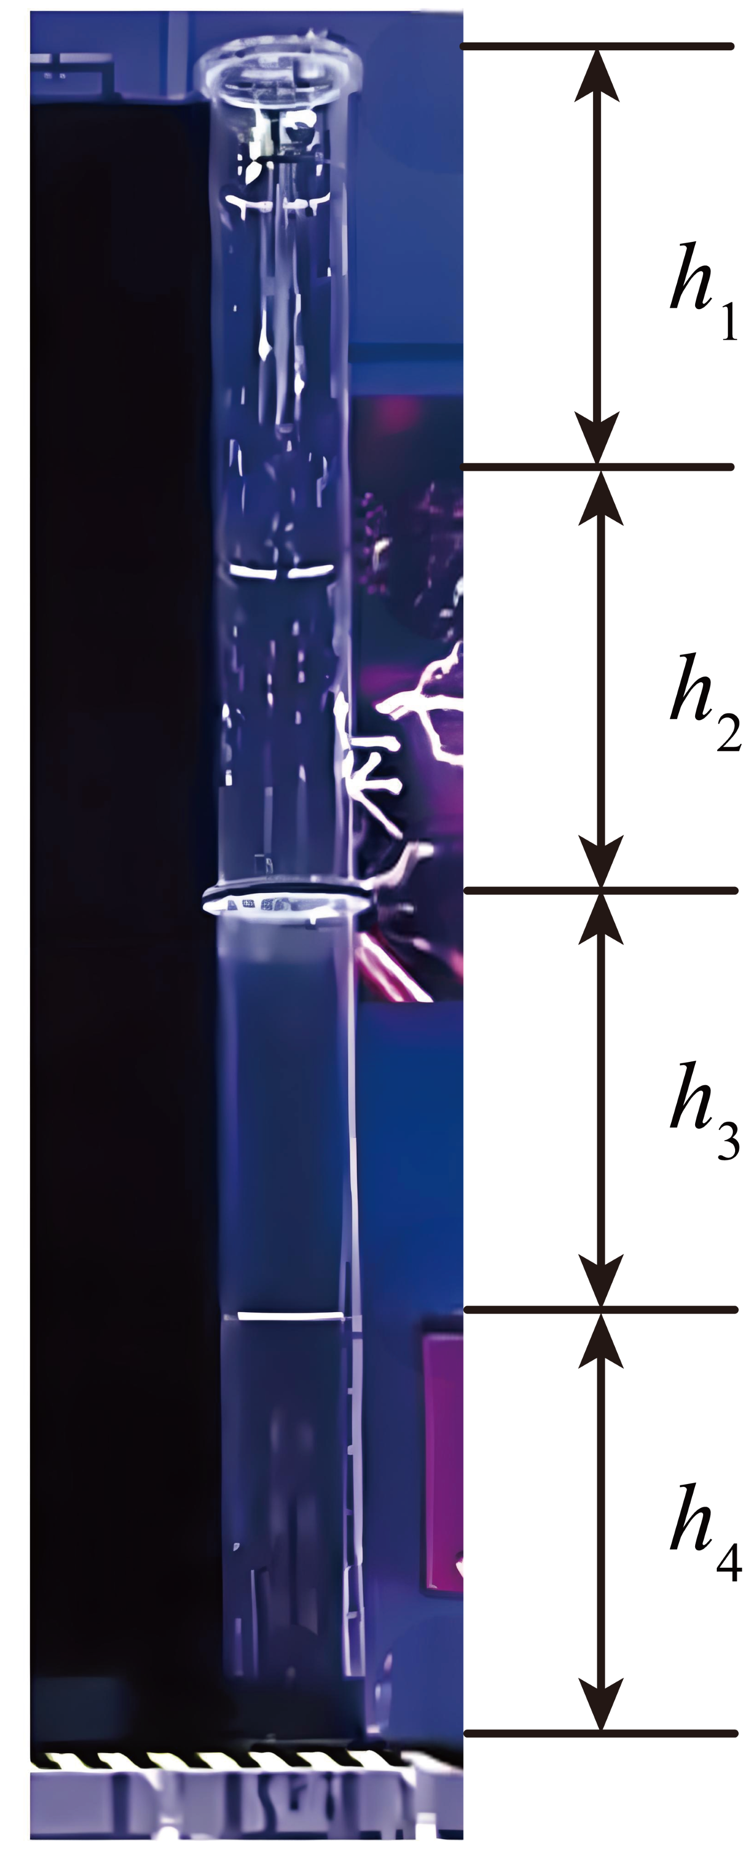
A．$$1<\frac{Δv_{1}}{Δv_{2}}<2$$ B．$$2<\frac{Δv_{1}}{Δv_{2}}<3$$ C．$$3<\frac{Δv_{1}}{Δv_{2}}<4$$ D．$$4<\frac{Δv_{1}}{Δv_{2}}<5$$
【答案】C
【难度】0.65
【知识点】连续相等位移的运动比例规律、自由落体运动的规律及应用
【详解】由题意可知，小球所在的管内空气阻力可以忽略不计，即小球做自由落体运动，两段相同距离h的时间之比为
$$t_{1}:t_{2}=1:\left(\sqrt{3}−\sqrt{2}\right)$$
由
$$Δv=gt$$
则
$$\frac{Δv_{1}}{Δv_{2}}=\frac{t_{1}}{t_{2}}=\sqrt{3}+\sqrt{2}$$
即
$$3<\frac{Δv_{1}}{Δv_{2}}<4$$
故选C。

1.内容：做匀变速直线运动的物体，在任意两个连续相等的时间T内的位移差是个常量，即Δx＝aT²。
2.推导：如图，x₁＝v₀T＋aT²，x₂＝v₁T＋aT²，所以Δx＝x₂－x₁＝（v₁－v₀）T＝aT²。
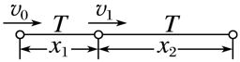
同理，xm－xn＝（m－n）aT²，其中m>n。
3.应用
（1）判断物体是否做匀变速直线运动
如果Δx＝x₂－x₁＝x₃－x₂＝…＝xn－xn_{－1}＝aT²成立，则a为一恒量，说明物体做匀变速直线运动。
（2）求加速度
利用Δx＝aT²，可求得a＝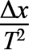。【例题】
25．从光滑斜面上某一位置先后由静止释放$$A、B、C、D$$四个小球（小球可以看作质点），已知相邻两小球释放的时间间隔为$$0.1\text{s}$$。某时刻拍下一张照片，四个小球的位置如图所示。测出$$AB、BC、CD$$间距离分别为$$x_{AB}=5\text{cm},x_{BC}=10\text{cm},x_{CD}=15\text{cm}$$，则（ ）
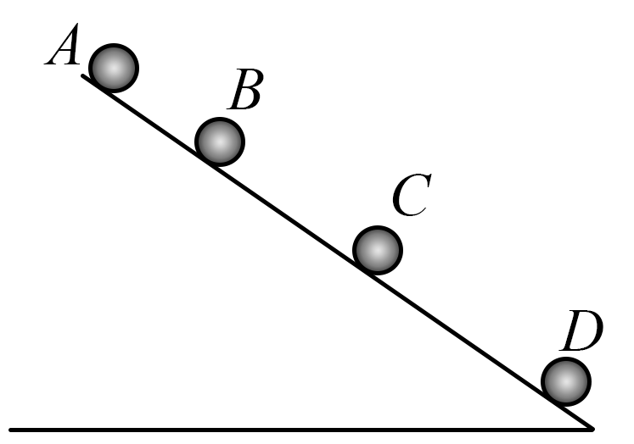
A．小球A的位置恰好为释放四个小球的初始位置
B．小球$$C$$的速度是$$A、D$$两个小球速度之和的一半
C．小球D的速度大小为$$1.75\text{m}/\text{s}$$
D．小球$$A、B、C、D$$的加速度大小均为$$2\text{m}/{\text{s}}^{2}$$
【答案】C
【难度】0.65
【知识点】匀变速直线运动的位移差Δx=aT²
【详解】A．由题意可知
$$x_{AB}:x_{BC}:x_{CD}=1:2:3$$
故小球A的位置不是释放的小球的初始位置，A错误；
B．根据匀变速运动规律，小球$$C$$的速度是$$B、D$$两个小球速度之和的一半，B错误；
CD．四个小球运动的加速度均为
$$a=\frac{x_{CD}−x_{BC}}{t^{2}}=\frac{15−10}{{0.1}^{2}}×{10}^{−2}{\text{m/s}}^{\text{2}}=5{\text{m/s}}^{\text{2}}$$
小球C的速度为
$$v_{C}=\frac{x_{BC}+x_{CD}}{2t}=\frac{10+15}{2×0.1}×{10}^{−2}\text{m/s}=1.25\text{m/s}$$
小球D的速度大小为
$$v_{D}=v_{C}+at=1.75\text{m/s}$$
C正确，D错误。
故选C。

【练习题】
26．频闪摄影是研究运动常用的实验手段。在暗室中，照相机的快门处于常开状态，某频闪仪每隔相等时间发出一次短暂的强烈闪光，照亮沿直线运动的小球，于是照相机胶片上记录了小球在几个闪光时刻的位置。如图是小球从A点经B点运动到C点的频闪照片示意图，则下列判断错误的是（ ）
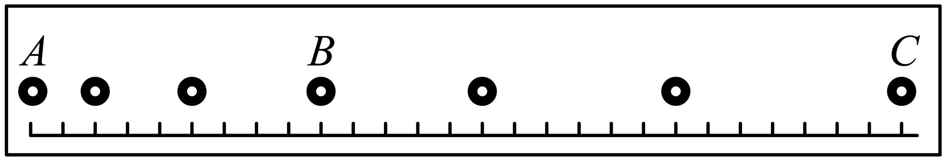
A．小球处于A点时速度为零
B．小球的运动近似匀加速直线运动
C．$$AC$$段平均速度与B点瞬时速度的大小相等
D．若已知频闪时间和图中刻度数值及单位，则可以求出小球经C点瞬时速度的大小
【答案】A
【难度】0.65
【知识点】瞬时速度、用频闪相机研究匀变速运动、中间时刻的瞬时速度、匀变速直线运动的位移差Δx=aT²
【详解】AB．根据频闪照片可知，相邻小球之间的距离之差基本恒定，可知小球近似做匀加速直线运动，如果小球在A点速度为零，则小球在连续相等时间内位移比为奇数比，而AB间相邻小球的照片之间距离比为2:3:4，故可知小球处于A点时速度不为零，A错误，B正确；
C．根据匀变速直线运动规律可知，$$AC$$段平均速度等于中间时刻的速度，B点为AC段的中间时刻，所以$$AC$$段平均速度与B点瞬时速度的大小相等，C正确；
D．若已知频闪时间和图中刻度数值及单位，根据
$$Δx=aT^{2}$$
$$v_{B}=\frac{AC}{6T}$$
$$v_{C}=v_{B}+3aT$$
联立可以求出小球经C点瞬时速度的大小，D正确。
本题选错误的，故选A。
27．如图所示，一滑块（可视为质点）沿光滑斜面下滑，滑块依次经过斜面上的A、B、C、D四点，已知滑块通过AB、BC、CD的时间分别为T、2T、3T，其中AB的长度为$$L_{0}$$，CD的长度为L，则BC的长度为（ ）
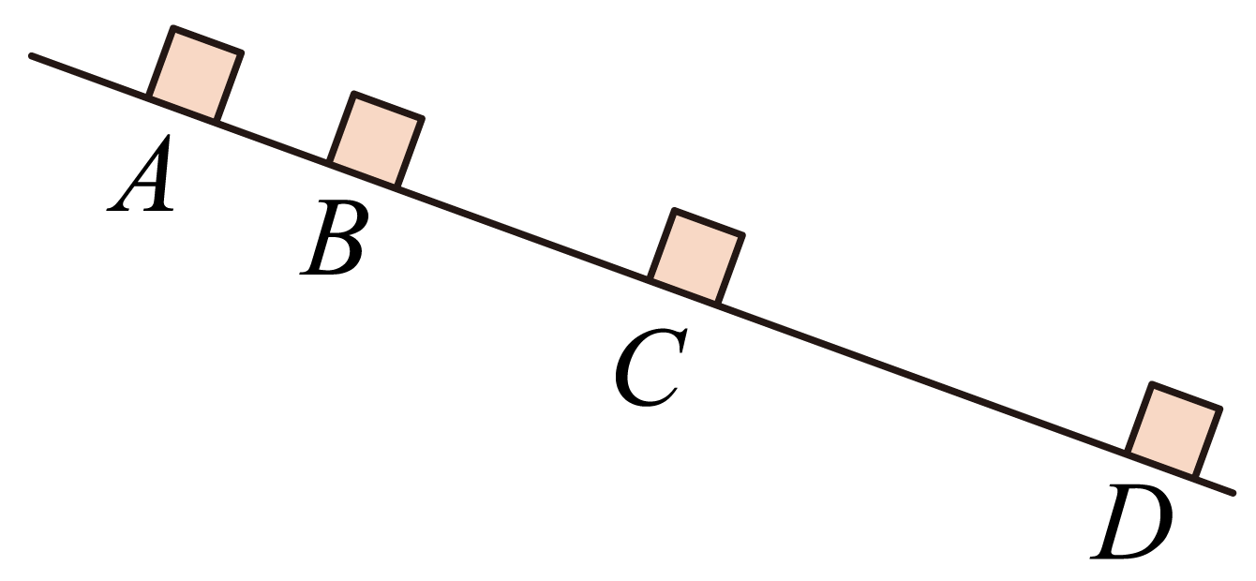
A．$$\frac{2L+5L_{0}}{4}$$ B．$$\frac{L+5L_{0}}{4}$$
C．$$\frac{5L_{0}−2L}{4}$$ D．$$\frac{5L_{0}−L}{4}$$
【答案】B
【难度】0.65
【知识点】匀变速直线运动的位移差Δx=aT²
【详解】设$$BC$$的长度为$$L_{BC}$$，由匀变速直线运动规律可得
$$L−\left(L_{0}+L_{BC}\right)=a{(3T)}^{2}$$
滑块在通过$$AB$$的中间时刻的瞬时速度为
$$v_{1}=\frac{L_{0}}{T}$$
滑块在通过$$CD$$的中间时刻的瞬时速度
$$v_{2}=\frac{L}{3T}$$
由$$AB$$的中间时刻到$$CD$$的中间时刻对应的时间
$$\text{Δ}t=4T$$，$$v_{2}=v_{1}+a\text{Δ}t$$
解得
$$L_{BC}=\frac{L+5L_{0}}{4}$$。
故选B。
种类  内容 | v－t图像 | x－t图像
图线斜率 | 加速度的大小和方向 | 速度的大小和方向
图线与时间轴所围面积 | 位移大小和方向 | —
两图线交点坐标 | 表示速度相同，不一定相遇 | 表示相遇
相同点 | 表示物体做直线运动
【例题】
28．如图所示，甲、乙两个图像分别表示四个物体沿同一直线的运动情况，$$a$$、$$c$$为直线，$$b$$、$$d$$为曲线，$$3\text{s}$$末，$$b$$、$$d$$物体图线的斜率分别与$$a$$、$$c$$物体图线的斜率相同，下列说法正确的是（ ）
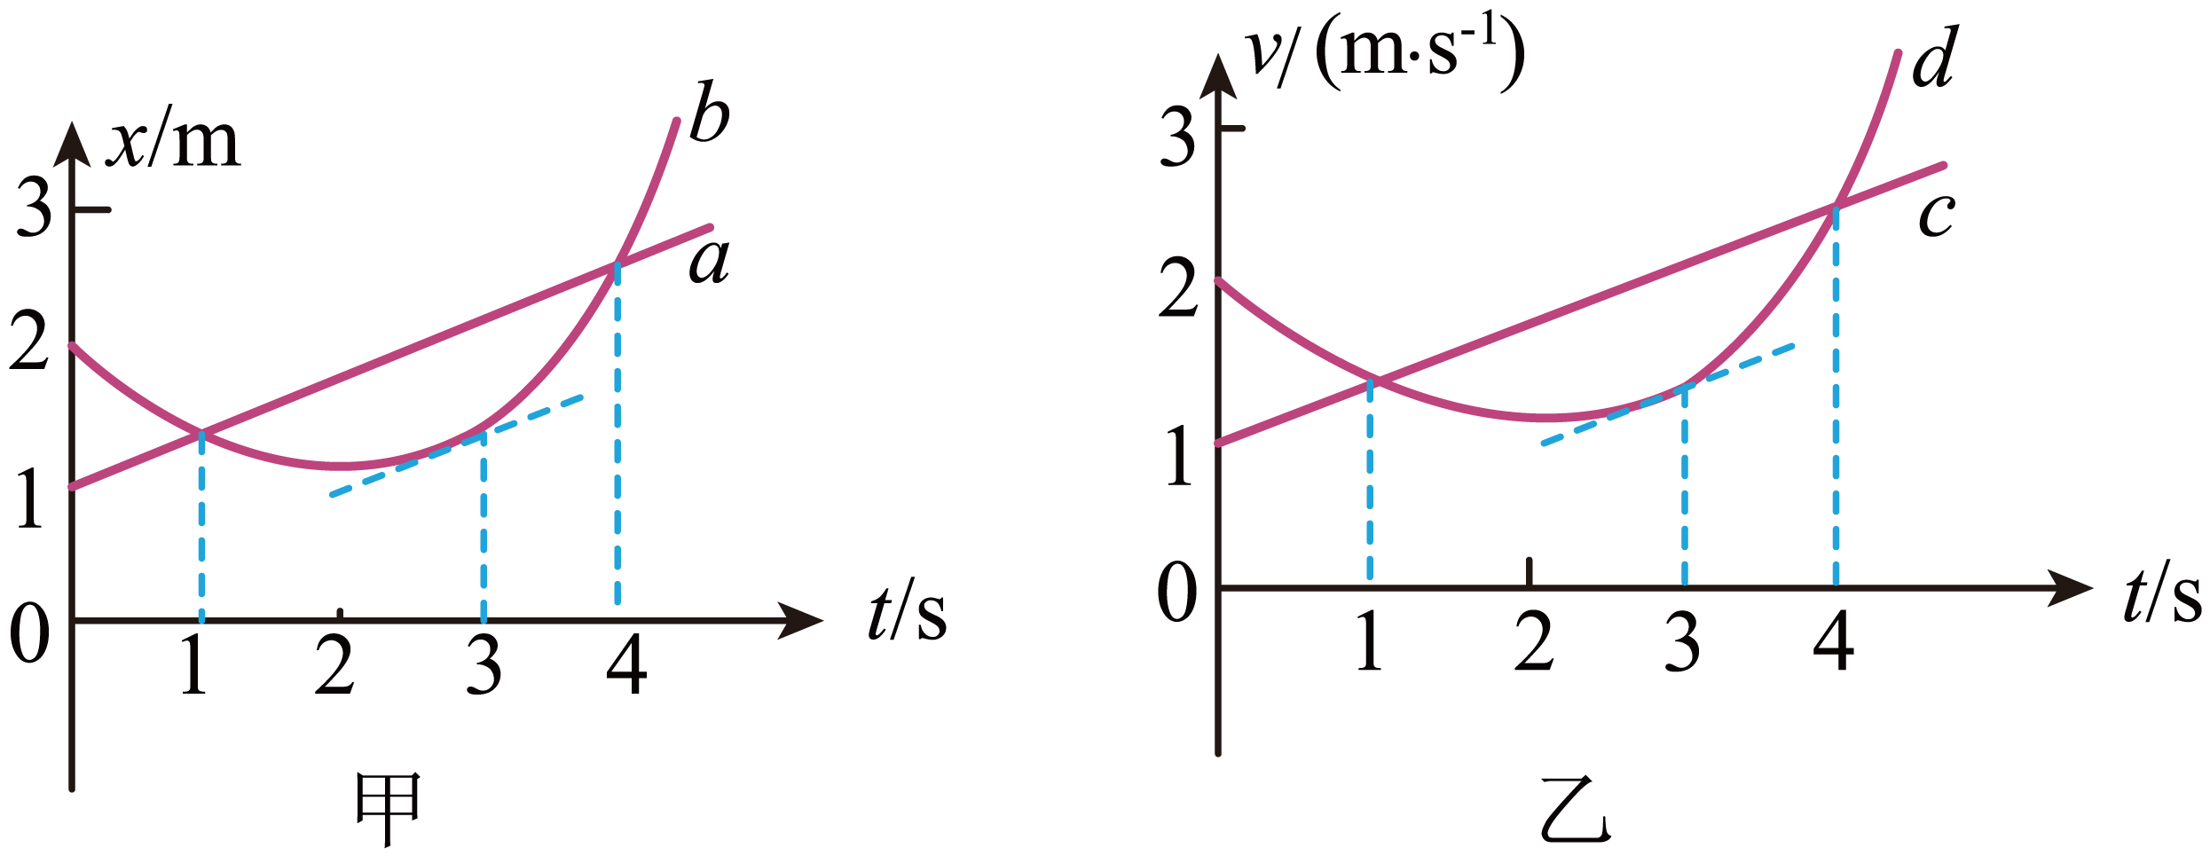
A．$$3\text{s}$$末，$$a$$、$$b$$两物体的速度相等，$$c$$、$$d$$两物体的加速度相等
B．$$a$$、$$b$$在$$1\text{s}$$末相遇，$$c$$、$$d$$也在$$1\text{s}$$末相遇
C．$$c$$、$$d$$两物体在$$1\sim 4\text{s}$$内的平均速度相等
D．四个物体的运动方向一直都相同
【答案】A
【难度】0.65
【知识点】x-t图像、v-t图像反映的物理量
【详解】A．3s末，b、d物体图线的斜率分别与a、c物体图线的斜率相同，甲图中图线斜率表示速度，乙图中图线斜率表示加速度，则3s末，a、b两物体的速度相等，c、d两物体的加速度相等，故A正确；
B．甲图为x-t图像，a、b图像的交点表示相遇，乙图为v-t图像，c、d图线的交点表示速度相等，则a、b两物体在1s末相遇，由于不知道c、d两物体的初位置关系，故不能判断c、d两物体在1s末是否相遇，故B错误；
C．v-t图像与t轴围成的面积表示位移，由图像可知，c、d两物体在1~4s内，c的位移大于d的位移，则c的平均速度大，故C错误；
D．由题图可知b物体先向负方向运动再向正方向运动，a、c、d三个物体都向正方向运动，故D错误。
故选A。

【练习题】
29．如甲、乙两车从相距120m的两地相向运动，它们的v—t图像如图所示，忽略车掉头所需时间，下列对车运动状况的描述正确的是（ ）
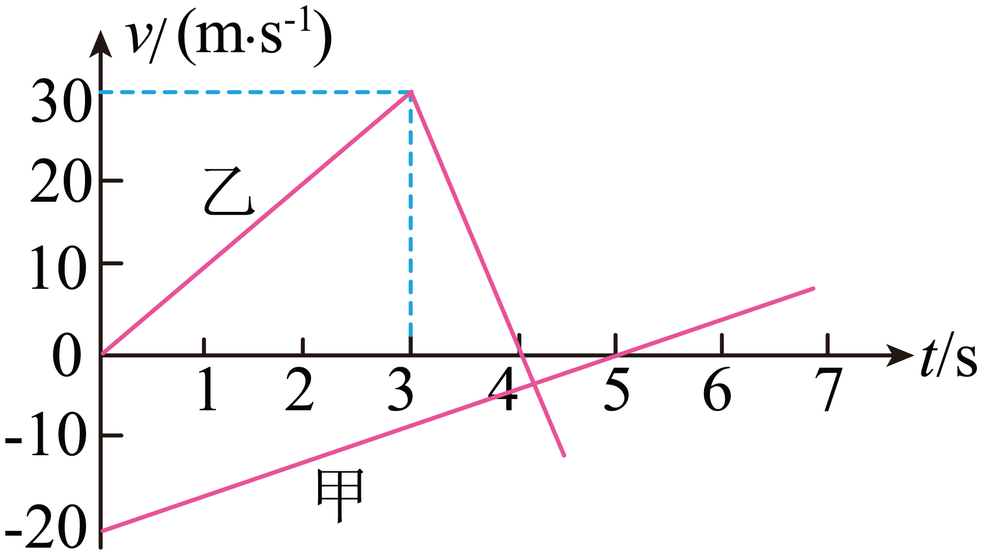
A．在3s末，乙车改变运动方向
B．甲、乙两车速度相等时，相距最远
C．乙车运动的加速度大小总比甲车的大
D．甲乙两车最终能相遇
【答案】C
【难度】0.65
【知识点】利用v-t图像求加速度、v-t图像反映的物理量
【详解】A．在$$0−4\text{s}$$内乙车的速度一直为正，则在3s末，乙车不改变运动方向，故A错误；
BD．在$$0−4\text{s}$$内甲乙两车向相反方向运动，距离越来越远，在$$t=4\text{s}$$时乙车的速度减为零，然后反向加速运动，在$$t=5\text{s}$$时，甲车反向加速运动，甲乙两车距离越来越远，即甲乙两车最终不能相遇，故BD错误；
C．v—t图像斜率代表加速度，乙车图像斜率绝对值总比甲车图像斜率绝对值大，则乙车运动的加速度大小总比甲车的大，故C正确。
故选C。
30．甲、乙两辆汽车在同一平直公路上行驶，甲、乙两车运动的$$x−t$$图像如图所示，其中甲车运动的$$x−t$$图线为过原点的直线，乙车运动图线为部分抛物线，抛物线与t轴相切于10s处，关于甲乙两车的运动，下列说法正确的是（ ）
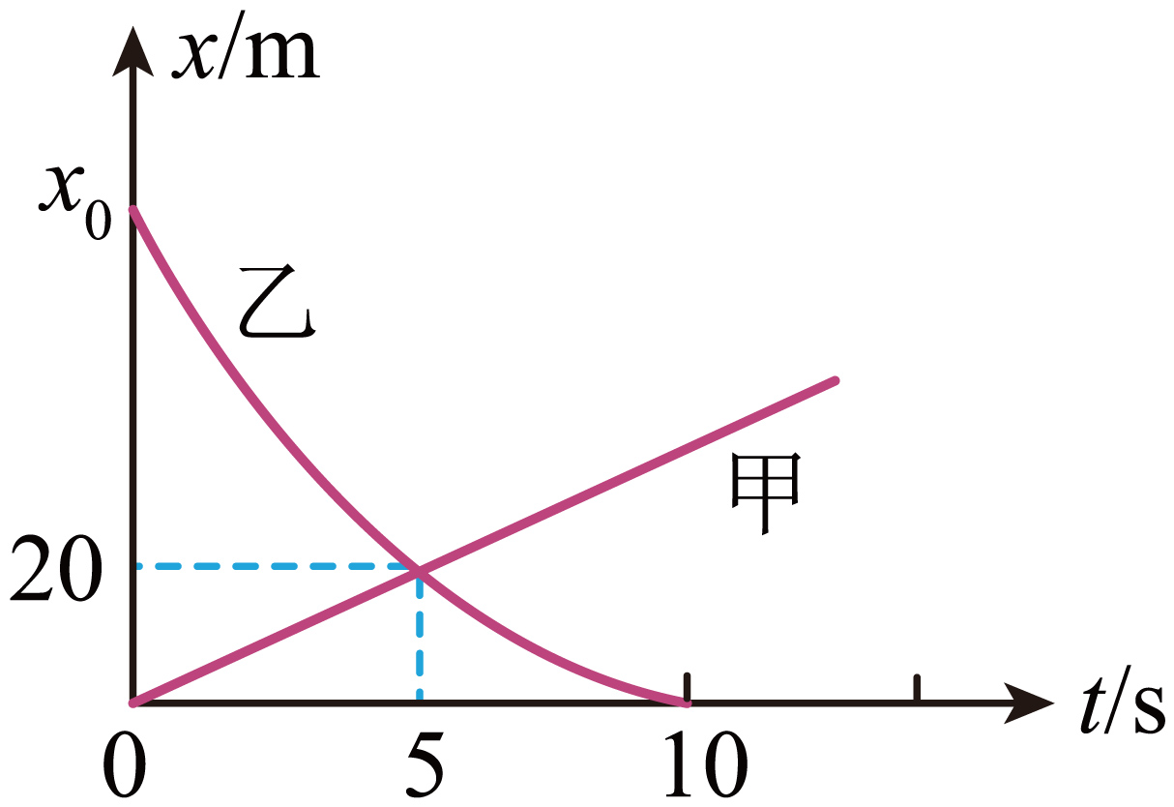
A．甲车的速度大小为2m/s
B．$$t=0$$时刻乙车的速度大小为16m/s
C．$$t=0$$时刻甲、乙两车间的距离为40m
D．两车相遇时甲乙两车的速度大小均为4m/s
【答案】B
【难度】0.65
【知识点】x-t图像、变速物体追匀速物体
【详解】A．根据x-t图像中图线的斜率表示速度，可知甲车的速度大小为
$$v_{甲}=\frac{20}{5}m/s=4m/s$$
故A错误；
BC．依题意，乙车运动图线为部分抛物线，抛物线与t轴相切于10s处，即10s末速度为零，由逆向思维，则有
$$x_{乙}=\frac{1}{2}at^{2}$$
结合图像，可得
$$x_{0}=\frac{1}{2}a×{(10s)}^{2}$$，$$20m=\frac{1}{2}a×{(10s-5s)}^{2}$$
联立，解得
$$a=1.6m/{s^{2}}$$，$$x_{0}=80m$$
则$$t=0$$时刻乙车的速度大小即为逆向思维加速10s的速度
$$v_{乙}=at=1.6×10m/s=16m/s$$
故B正确；C错误；
D．同理，两车相遇时乙车的速度大小即为逆向思维加速5s的速度可表示为
$${v'}_{乙}=at=1.6×5m/s=8m/s≠v_{甲}$$
故D错误。
故选B。
31．炎热的夏季即将到来，同学们在暑假期间不仅注重文化知识的学习也需要健康安全的锻炼方式。甲、乙两位同学在游泳馆游泳，如图所示，已知游泳馆泳池长度为50米，甲同学游泳速度为1m/s， 乙同学游泳速度为0.8m/s，两位同学由相邻泳道相对位置同时开始下水游泳（不计转身所需时间，甲乙均在各自泳道中匀速率运动），两同学在泳池中均运动了300m，则两者在运动过程中相遇了多少次（ ）
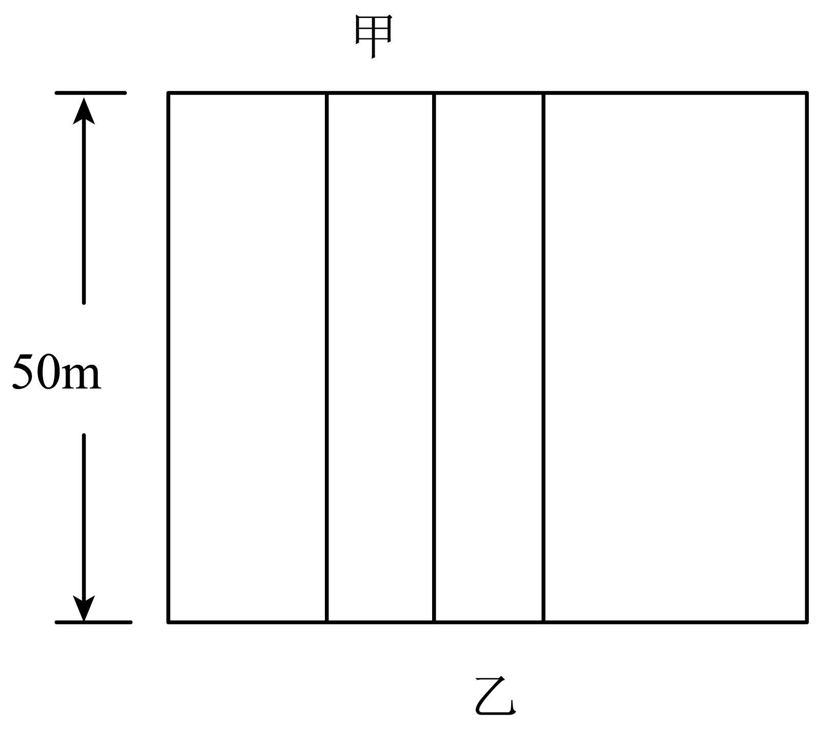
A．4次 B．5次 C．6次 D．7次
【答案】B
【难度】0.65
【知识点】x-t图像
【详解】画出$$x−t$$ 图像，如图所示
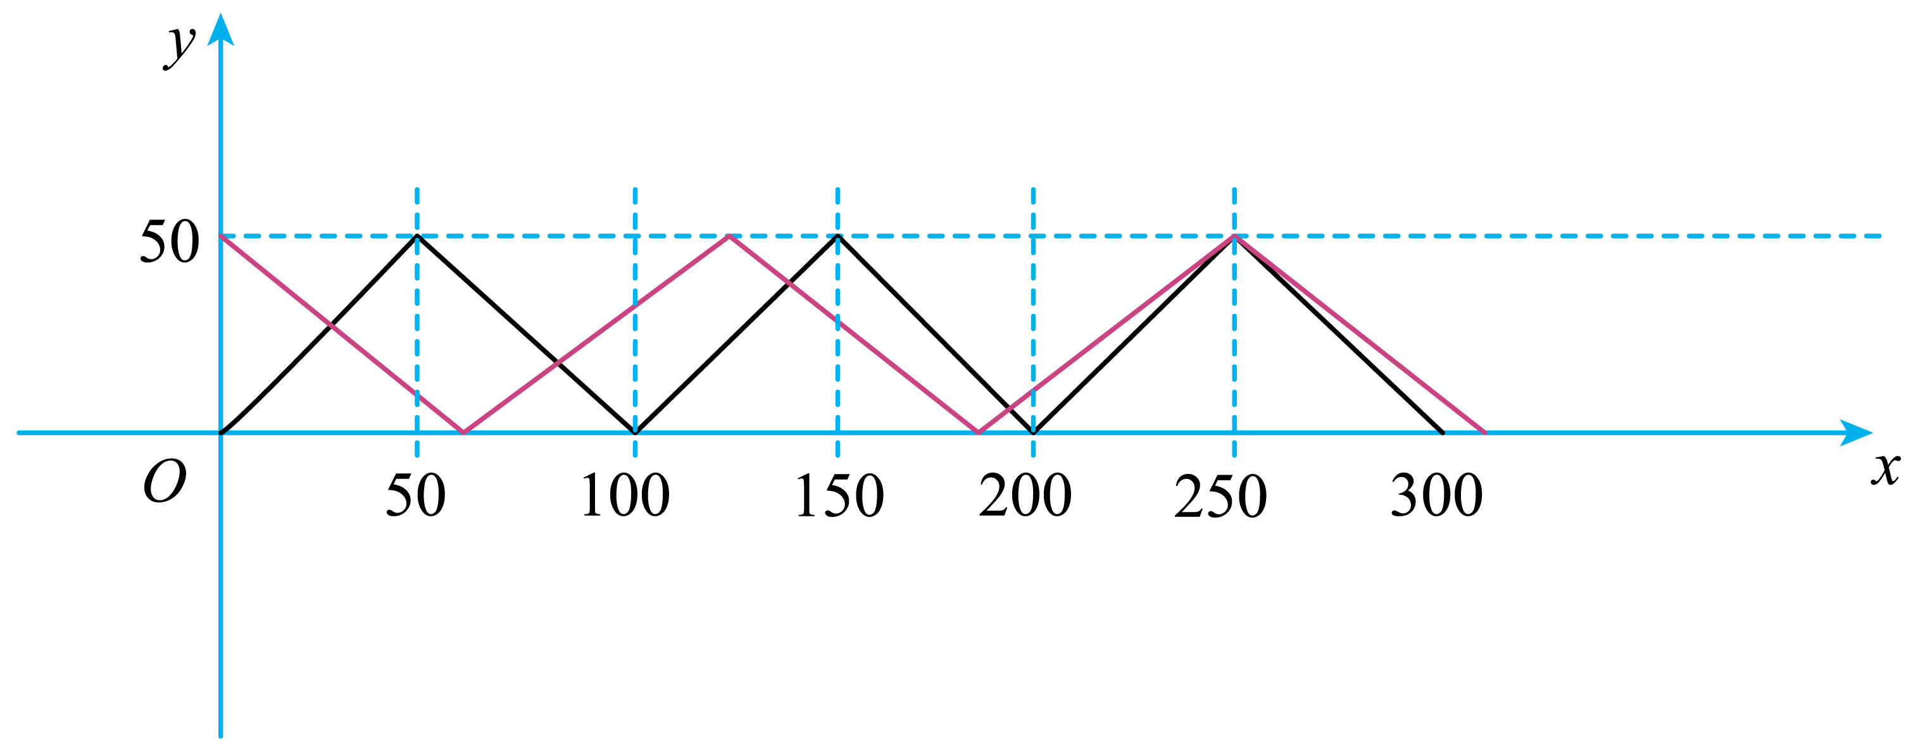
甲、乙同学单程所需时间为
$$t_{1}=\frac{x}{v_{1}}=\frac{50}{1}s=50s$$，$$t_{2}=\frac{x}{v_{2}}=\frac{50}{0.8}s=62.5s$$
图像中，交点有5个，即两人相遇5次。
故选B。
特殊运动学图像需要根据根据已有的基本公式进行推导和判断，如图所示
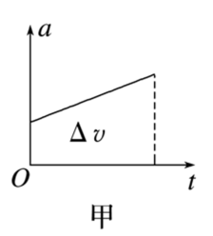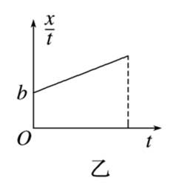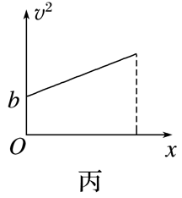1.如图甲所示，由Δv＝aΔt可知图像中图线与横轴所围面积表示速度变化量；
2.如图乙所示，由x＝v0t＋at2变形可得＝v0＋at，截距b为初速度v0，图像的斜率k为a；3.如图丙所示，由v2－v02＝2ax可知v2＝v02＋2ax，截距b为v02，图像斜率k为2a。
【例题】
32．一物体在水平面上做直线运动，运动图像如图所示，下列说法正确的是（ ）
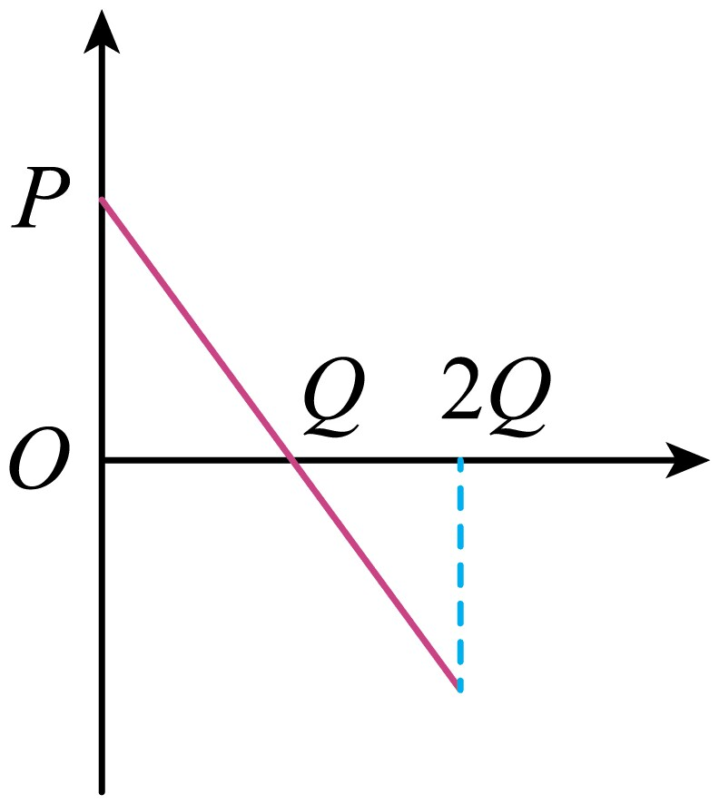
A．若为$$x−t$$图像，则物体做匀减速直线运动
B．若为$$a−t$$图像且物体初速度为零，则在$$0\sim 2Q$$时间内，Q时刻物体的速度最大
C．若为$$\frac{x}{t}−t$$图像，则图像中除P点外任意点的纵坐标均表示该时刻的瞬时速度
D．若为$$v−x$$图像，则物体做匀变速直线运动
【答案】B
【难度】0.65
【知识点】a-t图像
【详解】A．若为$$x−t$$图像，斜率为速度不变，则物体做匀速直线运动。故A错误；
B．由图可知，物体先做加速度减小的加速运动，再做加速度增大的减速运动，则Q时刻速度最大。故B正确；
C．若为$$\frac{x}{t}−t$$图像，则图像中除P点外任意点的纵坐标均表示这段时间内的平均速度。故C错误；
D．若物体做匀变速直线运动，由$$v_{}^{2}−v_{0}^{2}=2a_{}x_{}$$得
$$v=\sqrt{v_{0}^{2}+2a_{}x_{}}$$
可知$$v−x$$图像不是直线。故D错误。
故选B。
33．如下图所示的四种图像中，质点均做直线运动，纵坐标分别为速度、速度的平方、加速度、位移与时间的比值。下列说法正确的是（ ）
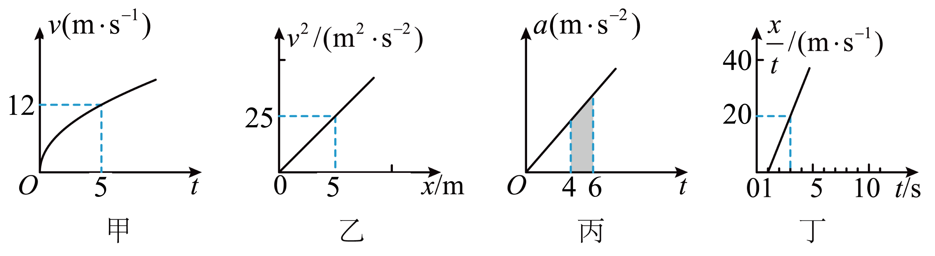
A．甲图中，物体在0~5s这段时间内的位移小于30m
B．乙图中，物体的加速度大小为$$5\text{m}/{\text{s}}^{2}$$
C．丙图中，阴影面积表示4~6s时间内物体加速度变化量的大小
D．丁图中，物体的加速度大小为$$20\text{m}/{\text{s}}^{2}$$
【答案】D
【难度】0.65
【知识点】匀变速直线运动位移与时间的关系、匀变速直线运动速度与位移的关系、a-t图像、利用v-t图像求位移
【详解】A．甲图中，物体做加速度减小的加速直线运动，做出初速度为零，5s末速度为12m/s的匀加速直线运动图线，如图
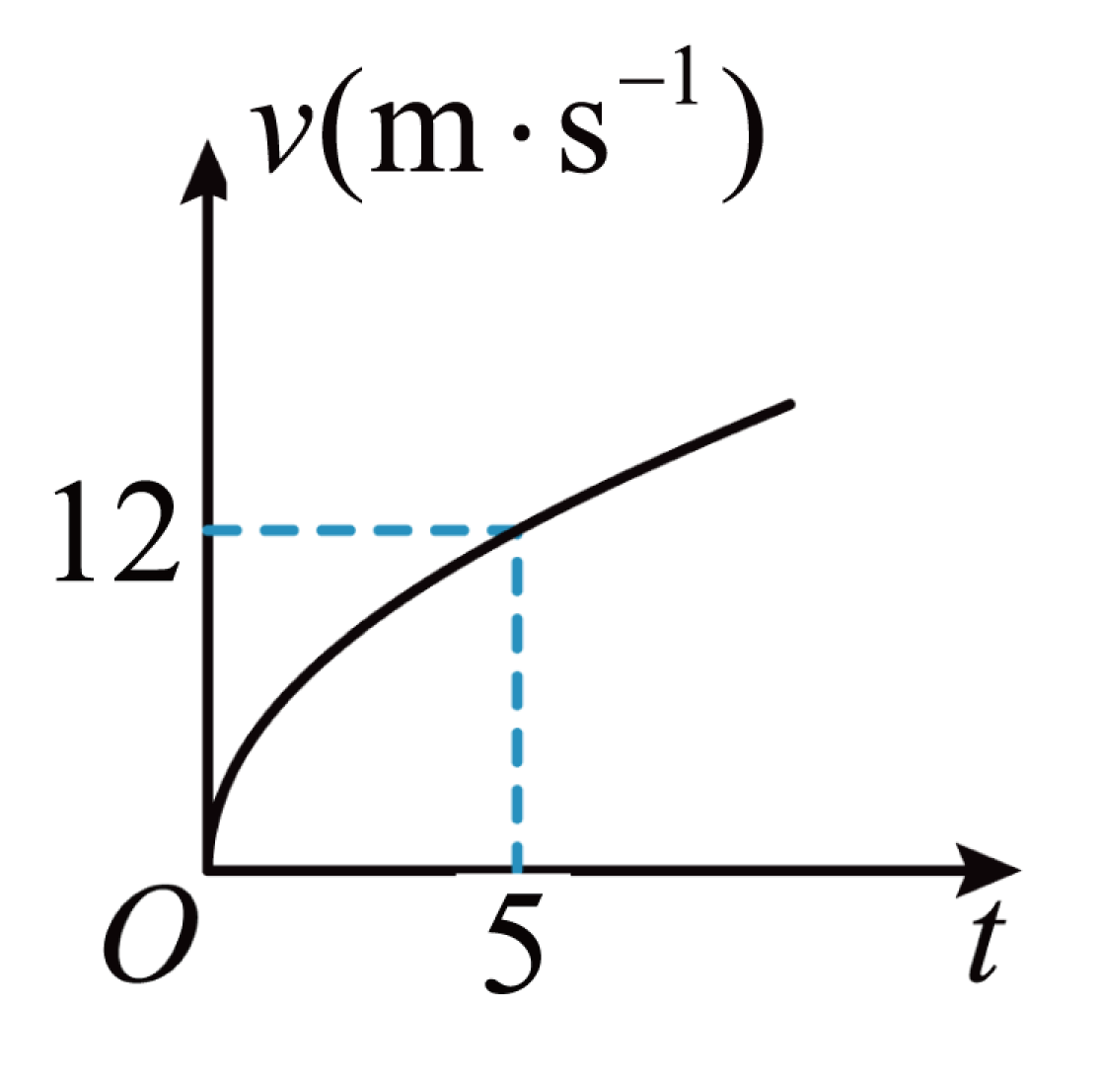
可知在0~5s这段时间内匀加速直线运动的位移为
$$x=\frac{5×12}{2}m=30m$$
由图可知物体在0~5s这段时间内的位移
$$x'>x=\frac{5×12}{2}m=30m$$
故A错误；
B．根据
$$2ax=v^{2}-v_{0}^{2}$$
可得
$$v^{2}=2ax$$
结合乙图图像，可得
$$2a=\frac{25}{5}m/{s^{2}}$$
解得物体的加速度大小为
$$a=2.5m/{s^{2}}$$
故B错误；
C．根据
$$a=\frac{Δv}{Δt}$$
可得
$$Δv=aΔt$$
可知丙图中，阴影面积表示4~6s时间内物体速度变化量的大小。故C错误；
D．根据
$$x=v_{0}t+\frac{1}{2}at^{2}$$
可得
$$\frac{x}{t}=v_{0}+\frac{1}{2}at$$
结合丁图图像可得
$$\frac{1}{2}a=\frac{20}{3-1}m/{s^{2}}$$
解得
$$a=20m/{s^{2}}$$
故D正确。
故选D。

【练习题】
34．智能寻迹小车目前被应用于物流配送等多个领域，为测试不同寻迹小车的刹车性能，让它们在图甲中A点获得相同的速度，并沿直线AB刹车，最终得分为刹车停止时越过的最后一条分值线对应的分数，每相邻分值线间距离为0.5m。某小车M测试时恰好停止于100分分值线，该车的位移和时间的比值$$\frac{x}{t}$$与t之间的关系图像如图乙所示，小车均可视为质点。下列说法正确的是（ ）
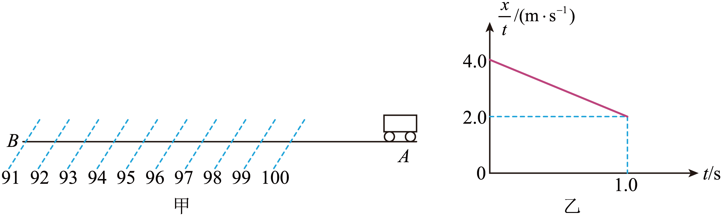
A．小车M刹车过程中加速度大小为$$2.{\text{0m/s}}^{\text{2}}$$
B．A点距100分分值线的距离为2m
C．1s时小车M的速度为$$2\text{m/s}$$
D．若某小车恰好匀减速停止于96分分值线，则该车的加速度大小为$$3.0{\text{m/s}}^{\text{2}}$$
【答案】B
【难度】0.65
【知识点】匀变速直线运动位移与时间的关系、计算停车时间和位移
【详解】A．根据题意，由公式$$x=v_{0}t+\frac{1}{2}at^{2}$$整理可得
$$\frac{x}{t}=v_{0}+\frac{1}{2}at^{}$$
结合图像可得
$$v_{0}=4{\text{m}}/{\text{s}}$$，$$\frac{1}{2}a=\frac{2.0−4.0}{1.0}$$
解得
$$a=−4{\text{m}}/{{\text{s}}^{\text{2}}}$$
即小车M刹车过程中加速度大小为$$4{\text{m}}/{{\text{s}}^{\text{2}}}$$，故A错误；
BC．A点距100分分值线的距离为
$$x_{0}=\frac{−v_{0}^{2}}{2a}=2\text{m}$$
1s时小车M的速度为
$$v_{1}=v_{0}+at=4{\text{m}}/{\text{s}}−4×1{\text{m}}/{\text{s}}=0$$
故B正确，C错误；
D．若某小车恰好匀减速停止于96分分值线，则刹车距离为
$$x=x_{0}+4Δx=4\text{m}$$
则该车的加速度大小为
$$a_{1}=\frac{v_{0}^{2}}{2x}=2\text{m}/{\text{s}}^{\text{2}}$$
故D错误。
故选B。
35．某无人驾驶汽车在研发过程中要进行试车，新车沿平直公路行驶的一段时间内的$$\frac{x}{t^{2}}−\frac{1}{t}$$图像如图所示，下列说法正确的是（ ）
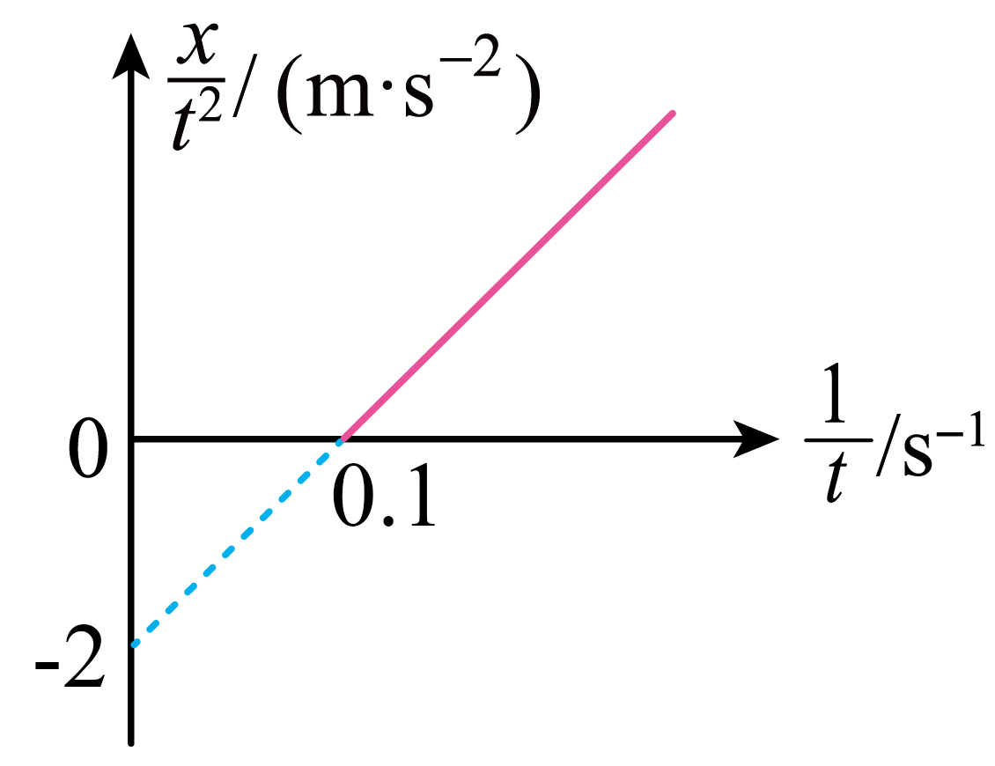
A．该车做匀加速运动
B．该车行驶的初速度大小为2m/s
C．该车行驶的加速度为大小为4m/s²
D．该车在前3秒的位移是60m
【答案】C
【难度】0.65
【知识点】匀变速直线运动速度与时间的关系、匀变速直线运动位移与时间的关系
【详解】ABC．根据匀变速直线运动的位移—时间公式$$x=v_{0}t+\frac{1}{2}at^{2}$$，变形可得
$$\frac{x}{t^{2}}=v_{0}·\frac{1}{t}+\frac{1}{2}a$$
可知$$\frac{x}{t^{2}}−\frac{1}{t}$$的图像斜率
$$k=v_{0}=\frac{2}{0.1}\text{m}/\text{s}=20\text{m}/\text{s}$$
纵轴截距为
$$b=−2\text{m}/{\text{s}}^{2}=\frac{1}{2}a$$
可得
$$a=−4\text{m}/{\text{s}}^{2}$$
所以该车处于匀减速状态，加速度大小为4m/s²，初速度为20m/s，故AB错误，C正确；
D．匀减速运动的总时间为
$$t=\frac{−v_{0}}{a}=5\text{s}$$ $$t=3\text{s}$$时车速大小为
$$v_{t}=v_{0}+at=8m/s$$
则该车在前3秒的位移为
$$x=\frac{v_{0}+v_{t}}{2}t=42\text{m}$$
故D错误。
故选C。
36．甲、乙两质点在同一时刻、从同一地点沿同一方向做匀变速直线运动，两质点在运动过程中的速度v随位置x的变化关系图像如图所示，则乙质点运动到$$x=7\text{m}$$位置处的速度大小为（ ）
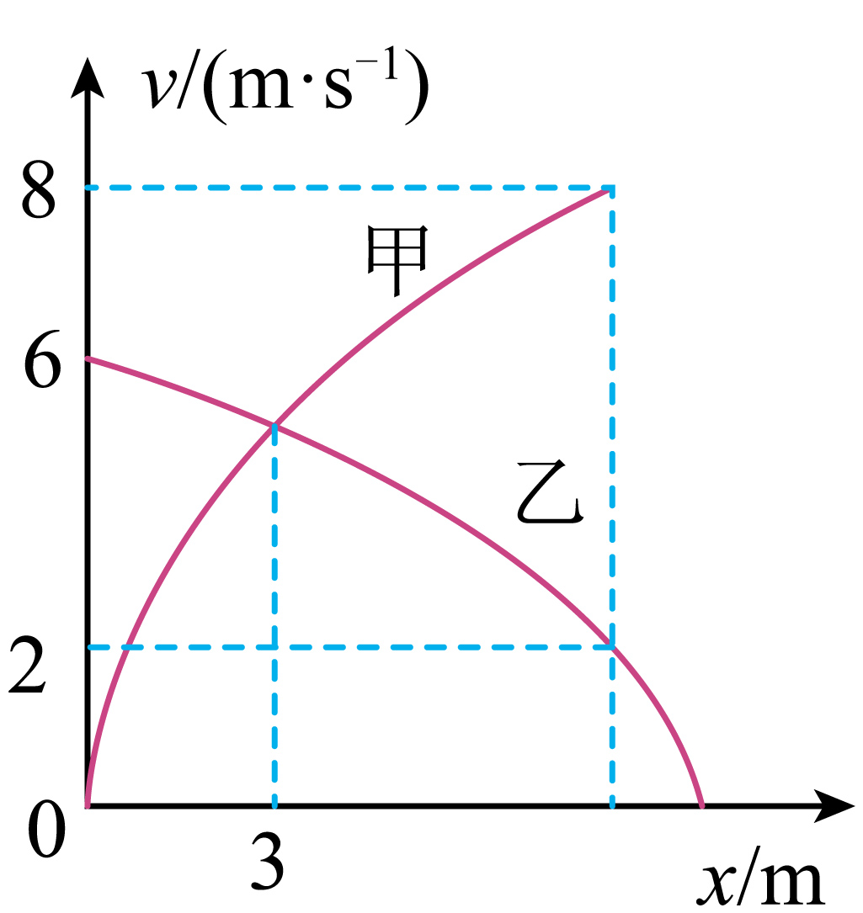
A．$$2\sqrt{2}\text{m/s}$$ B．$$2\sqrt{3}\text{m/s}$$
C．$$\text{4m/s}$$ D．$$2\sqrt{5}\text{m/s}$$
【答案】A
【难度】0.65
【知识点】匀变速直线运动速度与位移的关系
【详解】根据图像可知，乙做初速度为$$v_{0乙}=6\text{m/s}$$的匀减速直线运动，甲做初速度为0的匀加速直线运动，根据速度与位移的关系式有
$$v_{乙}^{2}−v_{0乙}^{2}=−2a_{乙}x_{乙}$$，$$v_{甲}^{2}=2a_{甲}x_{甲}$$
结合图像可知，当位移等于3m时，两者速度相等，则可解得
$$a_{甲}+a_{乙}=6{\text{m/s}}^{2}$$
结合图像可知，当甲的速度为8m/s，乙的速度为2m/s时。两者通过的位移相等，结合上述可解得
$$a_{甲}=2a_{乙}$$
解得
$$a_{甲}=4{\text{m/s}}^{2}$$，$$a_{乙}=2{\text{m/s}}^{2}$$
乙质点运动到$$x=7\text{m}$$位置过程，根据速度与位移的关系有
$$v_{乙}^{2}−v_{0乙}^{2}=−2a_{乙}x_{乙}$$
解得
$$v_{乙}=2\sqrt{2}\text{m/s}$$
故选A。
37．狞猫主要分布在非洲以及亚洲的西部、中部和南部等地，栖息在森林、多石的高山、热带稀树草原和灌木丛林地一带，常在洞穴和岩石裂缝中休息。狞猫是夜行性动物，喜欢独居，擅长爬树，跳跃能力极强，能捉降落或起飞时的鸟类。某只狞猫在捕食树上的鸟时，先慢慢趴低身体，使身体贴近地面，然后突然蹬地向上加速，重心上升后离地向上运动，狞猫在离开地面前，其加速度a与重心上升高度$$h$$的关系如图所示，忽略空气阻力，重力加速度$$g$$取$$10{\text{m/s}}^{\text{2}}$$，则狞猫离地后速度大小约为（ ）
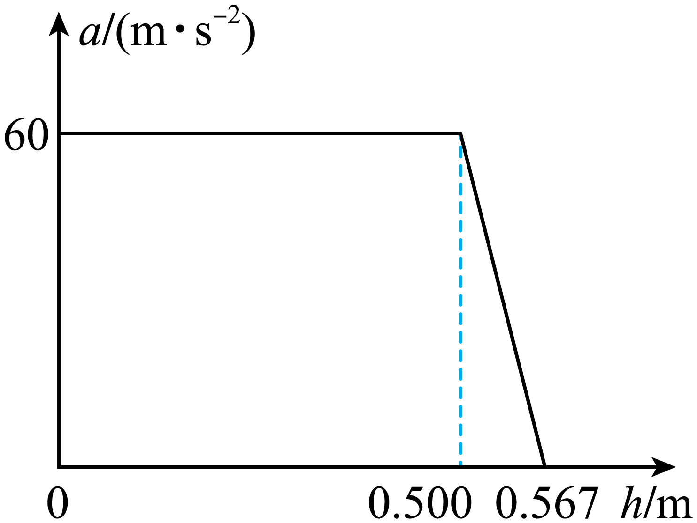
A．2m/s B．5m/s C．6m/s D．8m/s
【答案】D
【难度】0.65
【知识点】匀变速直线运动速度与位移的关系
【详解】根据题意，设狩猫离地时速度为$$v$$，如果做匀变速直线运动，由公式
$$v^{2}=2ah$$
整理得
$$\frac{v^{2}}{2}=ah$$
可知$$a−h$$图像与坐标轴围成的面积表示$$\frac{v^{2}}{2}$$，对于非匀变速直线运动该结果也成立，则
$$\frac{v^{2}}{2}=\left(60×0.5+\frac{1}{2}×60×0.067\right){\text{m}}^{2}/{\text{s}}^{2}$$
解得
$$v=8 \text{m}/\text{s}$$
故选D。
38．一只老鼠从洞口爬出后沿一直线运动，其速度大小与其离开洞穴的距离成反比，当它前进到离洞穴的距离为x₁的甲处时速度为v₁，若乙处离洞口的距离为x₂（x₂>x₁）试求老鼠从甲处到乙处要用多少时间？
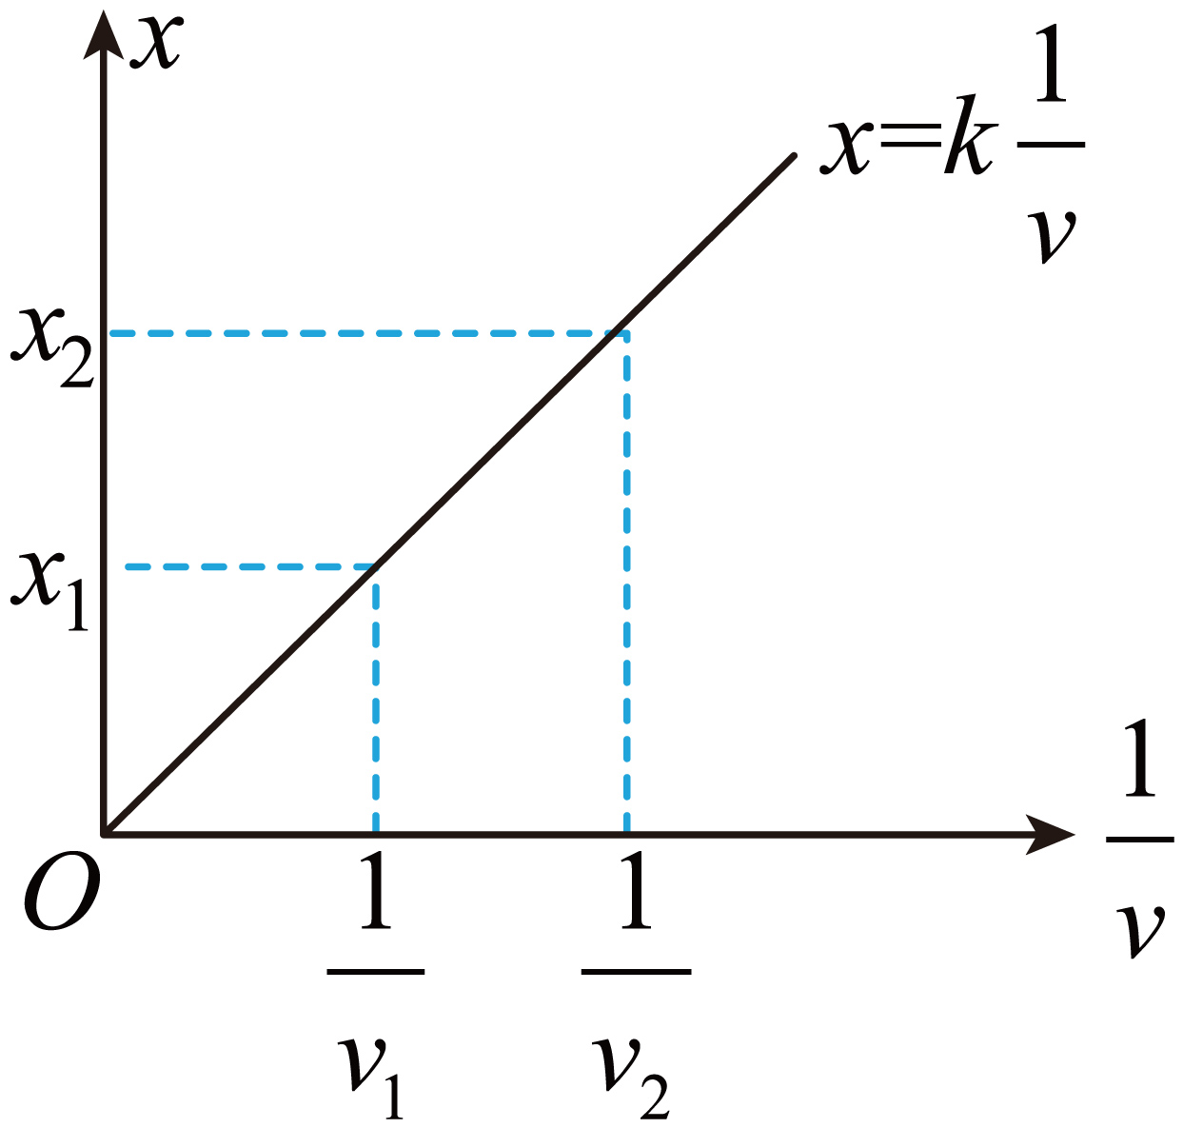
【答案】$$\frac{{x_{2}}^{2}−{x_{1}}^{2}}{2x_{1}v_{1}}$$
【难度】0.65
【知识点】图像法
【详解】由于老鼠行进速度与它到洞穴的距离成反比，即有$$v\text{=}\frac{k}{x}$$ （k为比例系数），其图象是一条双曲线，而x—1/v图象却是一条过坐标原点的直线，如图所示，且图象与横轴所围面积的单位跟$$x×\frac{1}{v}$$的单位“秒”相同，与利用v—t图象面积得位移类比，可知老鼠从甲处到乙处所用的时间等于图中画斜线的梯形面积值。
即
$$t=\frac{1}{2}(x_{1}+x_{2})(\frac{1}{v_{2}}−\frac{1}{v_{1}})$$
再由老鼠行进速度与他到洞穴的距离成反比知
x₁v₁= x₂v₂
由以上可得老鼠从甲处到乙处所用的时间
$$t=\frac{{x_{2}}^{2}−{x_{1}}^{2}}{2x_{1}v_{1}}$$
解决追及相遇问题需要注意时间和空间的问题：
1.相遇的条件：同一时刻两物体处于同一位置；
2.临界条件：速度相等。它往往是物体间能否追上或两者距离最大、最小的临界条件；
3.三个典型直线运动：匀速直线运动、匀加速直线运动、匀减速直线运动。
【例题】
39．在中柬“金龙-2024”联合演习中，中国制造智能无人化装备亮相演兵场，如图为演习所使用的机器狗，可灵活穿越各种地形进行探测，现对其运动情况作一定的研究。已知机器狗在加速阶段加速度大小为$${\text{2m/s}}^{\text{2}}$$，最大速度为8m/s，减速阶段加速度大小为 $${\text{4m/s}}^{\text{2}}$$ $$。t=0$$时刻，机器狗由静止开始运动，同时在其前方20m处有一目标以4m/s同向开始匀速运动。求：
（1）若机器狗匀加速运动到最大速度后维持匀速运动，需多长时间追上前方目标；
（2）若机器狗能追上目标且最终停止运动，则由开始运动到最终停止过程中机器狗的最小位移为多少。 （目标对机器狗的运动无阻碍）
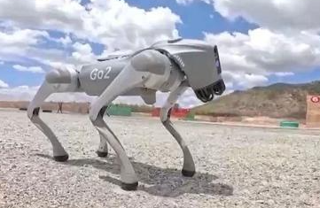
【答案】（1）9s；（2）60m
【难度】0.65
【知识点】变速物体追匀速物体
【详解】（1）机器狗加速阶段时间为
$$t_{0}=\frac{v_{m}}{a_{1}}=\frac{8}{2}s=4s$$
位移为
$$x_{0}=\frac{1}{2}v_{m}t_{0}=\frac{1}{2}×8×4m=16m<20m$$
则此时未追上，在匀速阶段追上， 设机器狗运动时间为$$t₁$$， 可得
$$20+4t₁=16+8\left(t_{1}−4\right)$$
解得
$$t₁=9s$$
（2）若机器狗在最大速度时追上目标，不满足条件，题中要求最小位移，在追上目标时已经处于减速状态，与目标有共同速度，如图所示
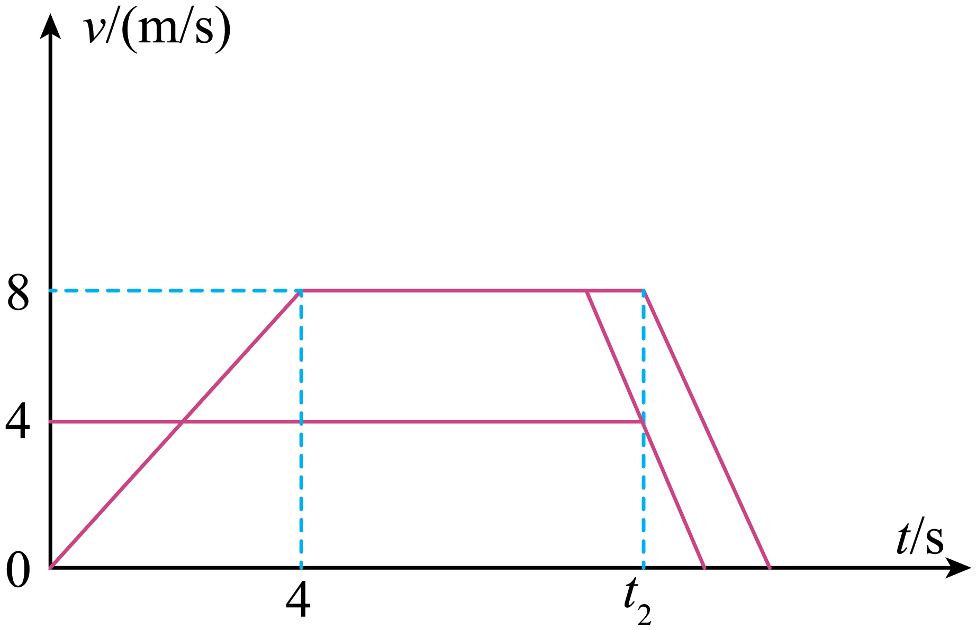
机器狗减速到与目标有共同速度的时间为
$$t_{2}=\frac{v_{m}−v}{a_{2}}=\frac{8−4}{4}s=1s$$
运动的距离为
$$x=\frac{8+4}{2}×1m=6m$$
设机器狗与目标相遇时间为$$t_{3}$$，机器狗匀速阶段用时为$$\left(t_{3}−4s−1s\right)$$，可得
$$16+8\left(t_{3}−5\right)+6=4t_{3}+20$$
解得
$$t_{3}=9.5s$$
机器狗从开始运动到与目标相遇，机器狗运动的位移大小为
$$x_{1}=16m+\left(9.5−5\right)×8m+6m=58m$$
机器狗超过目标后又减速运动的位移大小为
$$x_{2}=\frac{v^{2}}{2a_{2}}=\frac{4^{2}}{2×4}m=2m$$
则最小位移为
$$x=x_{1}+x_{2}=60m$$
40．甲、乙两个同学在直跑道上晨练，甲在离校门s=12m处开始减速的同时，身后与他相距$$Δx=8\text{m}$$的乙由静止开始加速追赶甲，已知甲的初速度为v₀=8m/s，甲、乙加速度大小均为a=2m/s²，但方向相反，求：
（1）甲减速到0时所用的时间及通过位移的大小；
（2）在追赶的过程中甲与乙间的最大距离；
（3）请通过计算判断乙能否在甲到达校门前追上他。
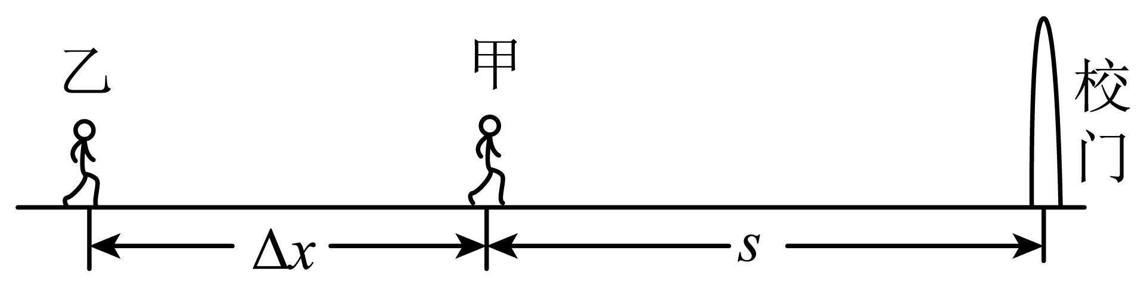
【答案】（1）$$4\text{s}$$，$$16\text{m}$$；（2）$$16\text{m}$$；（3）乙不能在甲到达校门前追上他
【难度】0.65
【知识点】匀变速直线运动位移与时间的关系、变速物体追变速物体
【详解】（1）甲减速到0时所用的时间
$$t_{1}=\frac{v_{0}}{a}$$
甲减速到0时所通过的位移大小
$$x_{0}=\frac{{v_{0}}^{2}}{2a}$$
解得
$$t_{1}=4\text{s}$$
$$x_{0}=16\text{m}$$
（2）当甲和乙速度相等时，距离最大，根据速度时间关系
$$v_{0}−at_{2}=at_{2}$$
甲的位移
$$x_{1}=v_{0}t_{2}−\frac{1}{2}a{t_{2}}^{2}=12\text{m}$$
乙的位移
$$x_{2}=\frac{1}{2}a{t_{2}}^{2}=4\text{m}$$
最大距离
$$x_{\text{max}}=x_{1}−x_{2}+Δx$$
解得
$$x_{max}=16\text{m}$$
（3）甲开始减速到校门根据位移时间关系
$$x_{3}=v_{0}t_{3}−\frac{1}{2}a{t_{3}}^{2}=s$$
解得甲开始减速到校门
$$t_{3}=2\text{s}$$
此过程乙的位移
$$x_{4}=\frac{1}{2}a{t_{3}}^{2}=4\text{m}$$
由于
$$x_{4}<x_{3}+Δx$$
所以乙不能在甲到达校门前追上他。

【练习题】
41．一辆执勤的警车停在路边，一辆货车以$$v_{1}=20\text{m/s}$$的速度匀速行驶，经过警车时掉落一袋货物。警察马上捡起货物，启动警车追赶货车去归还货物。从警察捡起货物到启动警车共用时$$t_{0}=6.25\text{s}$$，并以$$a=2{\text{m/s}}^{2}$$的加速度做匀加速运动，若警车的最大速度可达$$v_{2}=30\text{m/s}$$，求：
（1）警车在追赶货车的过程中，两车间的最大距离是多少；
（2）警车启动后经过多长时间追上货车。
【答案】（1）225m；（2）35s
【难度】0.65
【知识点】匀变速直线运动速度与时间的关系、匀变速直线运动位移与时间的关系、变速物体追匀速物体
【详解】（1）警车在追赶货车的过程中，当两车的速度达到相等时，两车间有最大距离，设两车速度相等时所用时间为t₁，则有
$$v_{1}=at_{1}$$
解得
$$t_{1}=\frac{v_{1}}{a}=\frac{20}{2}\text{s}=10\text{s}$$
两车间的最大距离是
$$Δx=v_{1}\left(t_{0}+t_{1}\right)−\frac{1}{2}at_{1}^{2}=20×\left(6.25+10\right)\text{m}−\frac{1}{2}×2×{10}^{2}\text{m}=225\text{m}$$
（2）设警车与货车从速度相等到警车速度最大所用时间为t₂，则有
$$v_{2}=v_{1}+at_{2}$$
解得
$$t_{2}=\frac{v_{2}−v_{1}}{a}=\frac{30−20}{2}\text{s}=5\text{s}$$
设警车与货车速度相等到追上货车所用时间为t₃，则有
$$v_{1}t_{3}+Δx=v_{1}t_{2}+\frac{1}{2}at_{2}^{2}+v_{2}\left(t_{3}−t_{2}\right)$$
代入数据解得
$$t_{3}=25\text{s}$$
警车启动后追上货车经过时间
$$t=t_{1}+t_{3}=10\text{s}+25\text{s}=35\text{s}$$
42．一辆汽车A在平直道路上行驶
（1）若汽车A的初始速度是10m/s，驾驶员某时刻开始刹车，刹车后的加速度大小为$$2\text{m}/{\text{s}}^{2}$$，求从刹车开始2秒内，汽车的位移大小；
（2）若汽车A正以10m/s匀速行驶，某时刻驾驶员看到前方300m处有一红绿灯，红绿灯此时为绿灯，倒计时显示绿灯还剩余20秒，汽车A加速时的加速度最大为$$2\text{m}/{\text{s}}^{2}$$，该路段允许的最大车速是20m/s。若驾驶员想在当前绿灯内通过路口，他至少在几秒后需要开始加速？
（3）若汽车A正以20m/s匀速行驶，$$t=0$$时驾驶员突然看到前方50m处有一辆汽车B正在减速，该驾驶员立即开始刹车（忽略他的反应时间）。已知$$t=0$$时汽车B的速度为10m/s（与汽车A速度同向），汽车B减速的加速度大小为$$0.5\text{m}/{\text{s}}^{2}$$，为不发生交通事故，汽车A减速的加速度至少要为多大？
【答案】（1）16m；（2）7.5s；（3）1.5m/s²
【难度】0.65
【知识点】变速物体追变速物体、避免相撞类问题、计算停车时间和位移
【详解】（1）根据匀变速直线运动的位移时间公式
$$x=v_{0}t+\frac{1}{2}at^{2}=10×2\text{m}+\frac{1}{2}×(−2)×2^{2}\text{m}=16\text{m}$$
（2）设至少在t₁后需要开始加速，匀加速阶段的时间为t₂，以20m/s匀速的时间为t₃，则有
$$t_{2}=\frac{v_{m}−v_{0}}{a}=\frac{20−10}{2}\text{s}=5\text{s}$$
$$t_{1}+t_{2}+t_{3}=20\text{s}$$ $$0∼t_{1}$$行驶的位移
$$x_{1}=v_{0}t_{1}$$ $$t_{1}∼t_{2}$$行驶的位移
$$x_{2}=\frac{v_{0}+v_{m}}{2}t_{2}$$ $$t_{2}∼t_{3}$$行驶的位移
$$x_{3}=v_{m}t_{3}$$
总位移
$$x=x_{1}+x_{2}+x_{3}=300\text{m}$$
解得
$$t_{1}=7.5\text{s}$$
（3）为不发生交通事故，设汽车A减速的加速度至少为$$a_{min}$$，两车共速的时间为t，则有
$$v_{\text{A}}−a_{min}t=v_{\text{B}}−a_{\text{B}}t=v_{共}$$
速度相等的时候，恰好没有追上
$$\frac{v_{\text{A}}+v_{共}}{2}t=\frac{v_{\text{B}}+v_{共}}{2}t+d$$
解得
$$a_{min}=1.5{\text{m/s}}^{\text{2}}$$
应用图像法解决追及相遇问题需要注意三个关键点：
1.判定运动学图像的特征，确定物体的运动相关物理量；
2.根据运动特征判断相互之间的距离逐渐增大还是减小；
3.求解相遇的问题需要关联初始距离。
【例题】
43．两位同学通过图像去研究甲乙两质点在同一直线上运动，从$$t=0$$时刻起同时出发，甲做匀加速直线运动，位移表达式$$x=v_{0}t+\frac{1}{2}a_{1}t^{2}+x_{0}$$（$$x_{0}$$为初位置），$$x−t$$图像如图甲所示，且曲线精准经过$$(0,−2)$$，$$\left(1,0\right)$$和$$\left(2,6\right)$$三点。乙做匀减速直线运动，整个运动过程的$$x−v^{2}$$图像如图乙所示，下列说法正确的是（ ）
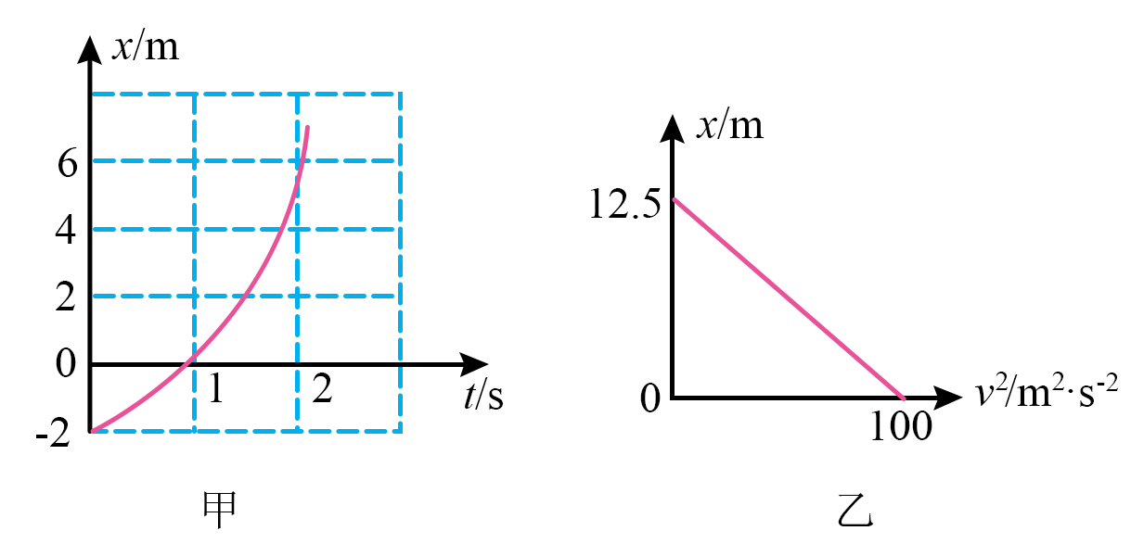
A．$$t=0$$时刻，甲的速度为2m/s B．甲的加速度大小为$$2\text{m}/{\text{s}}^{2}$$
C．乙的加速度大小为$$4\text{m}/{\text{s}}^{2}$$ D．经过2.5s，甲追上乙
【答案】C
【难度】0.65
【知识点】变速物体追变速物体
【详解】ABC．因为甲质点的位移表达式为
$$x=v_{0}t+\frac{1}{2}a_{1}t^{2}+x_{0}$$
将$$\left(0,−2\right)$$、$$\left(1,0\right)$$、$$\left(2,6\right)$$代入上式，解得
$$x_{0}=−2\text{m}$$
$$v_{0}=0$$
$$a_{1}=4\text{m}/{\text{s}}^{2}$$
乙质点的位移表达式为
$$v^{2}−v_{0}^{2}=−2a_{2}x$$
当$$v^{2}=0$$时，$$x=12.5\text{m}$$；当$$v^{2}=100$$时，$$x=0$$
联合解得
$$v_{0乙}=10\text{m/s}$$
$$a_{2}=4{\text{m/s}}^{\text{2}}$$
AB错误，C正确；
D．经过2.5s，甲质点的位移为
$$x_{1}=\frac{1}{2}a_{1}t^{2}=12.5\text{m}$$
乙质点的位移为
$$x_{2}=v_{0乙}⋅t−\frac{1}{2}a_{2}t^{2}=12.5\text{m}$$
因为初始距离
$$x_{0}=2\text{m}$$
甲没追上乙，D错误。
故选C。
44．在一条平直公路上，甲、乙两车（看成质点）分别在各自的车道上做直线运动，计时开始时，甲做初速度为0的匀加速直线运动，乙做速度为$$24\text{m/s}$$的匀速直线运动，分别在$$t_{1}=\text{4s}$$、$$t_{3}=\text{12s}$$两车正好并排行驶（相当于相遇），求∶
（1）速度相等的时刻$$t_{2}$$为多少，甲的加速度为多少？
（2）在$$0−t_{2}$$时间间隔内，甲的位移为多少？
（3）$$t=0$$时刻即计时开始时，甲、乙两车的距离为多少？
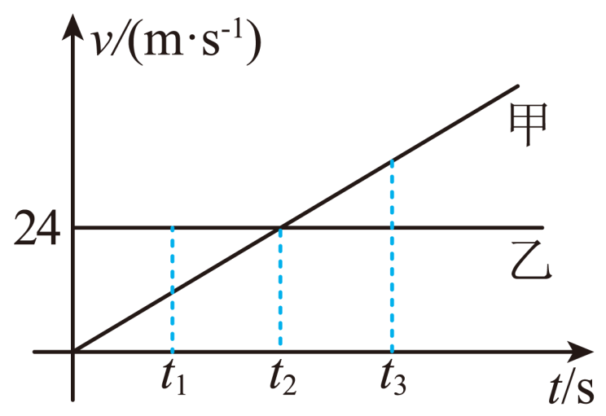
【答案】（1）8s ，$$3{\text{m/s}}^{\text{2}}$$；（2）$$\text{96m}$$；（3）$$\text{72m}$$
【难度】0.65
【知识点】变速物体追匀速物体
【详解】（1）甲、乙分别在$$t_{1}=\text{4s}$$、$$t_{3}=12\text{s}$$并排行驶（相当于相遇），说明在$$t_{1}=\text{4s}$$至$$t_{2}=12\text{s}$$的时间间隔内，甲、乙的位移相等，$$v−t$$图像与时间轴所围成的面积表示位移，如下图
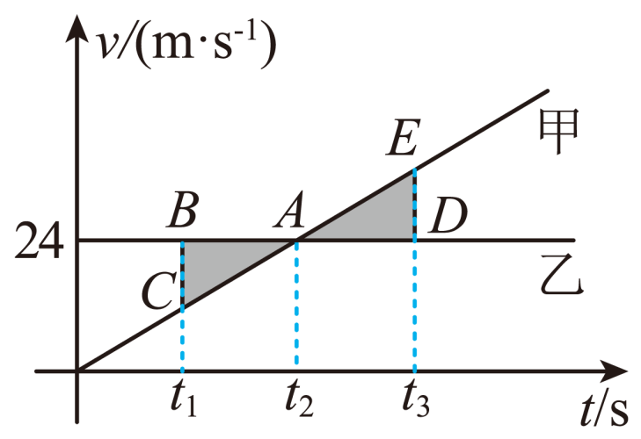$$ΔABC$$与$$ΔADE$$的面积相等，甲、乙的位移在$$t_{1}=\text{4s}$$至$$t_{2}=\text{12s}$$才相等，根据几何关系，$$ΔABC$$与$$ΔADE$$是相似三角形，则$$ΔABC$$与$$ΔADE$$是全等三角形，根据等底等高的几何特点
$$AB=AD$$
则有
$$t_{2}−t_{1}=t_{3}−t_{2}$$
解得
$$t_{2}\text{=8s}$$
由加速度的定义，甲的加速
$$a=\frac{v_{乙}}{t_{2}}$$
解得
$$a=3{\text{m/s}}^{\text{2}}$$
（2）由匀变速直线运动的平均速度与位移、时间关系可得，在$$0−t_{2}$$时间间隔内，甲的位移
$$x\text{=}\frac{v_{乙}}{2}t_{2}$$
解得
$$x\text{=96m}$$
（3）$$0$$至$$t_{1}=4\text{s}$$，甲车的位移
$$x_{甲}\text{=}\frac{1}{2}at_{1}^{2}$$
乙车的位移
$$x_{乙}\text{=}v_{乙}t_{1}$$ $$t=0$$时刻，甲、乙两车的距离
$$Δx\text{=}x_{乙}−x_{甲}$$
综合解得
$$Δx\text{=72m}$$

【练习题】
45．甲、乙两个物体沿同一直线运动，甲做匀速运动，乙做初速度为零的匀加速运动，它们位置$$x$$随时间$$t$$的变化如图所示，当$$t_{1}=2\text{s}$$时，甲、乙相距最远，$$AB$$是乙的图线与$$t$$轴交点的切线。则（ ）
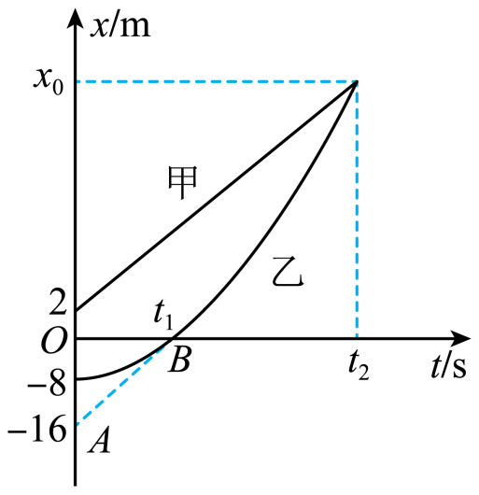
A．甲、乙相距最远距离是$$16\text{m}$$
B．乙的加速度大小是$$2\text{m}/{\text{s}}^{2}$$
C．在$$t_{2}=5\text{s}$$时，甲、乙相遇
D．甲、乙相遇时甲的位置$$x_{0}=40\text{m}$$
【答案】C
【难度】0.65
【知识点】变速物体追匀速物体
【详解】AB．在0-2s内，乙通过的位移为
$$x_{乙}=0-\left(-8m\right)=8m$$
由
$$x_{乙}=\frac{1}{2}a{t_{1}}^{2}$$
乙的加速度
$$a=4m/s^{2}$$
甲、乙同向运动，当两者的速度相等时相距最远，则知甲车的速度等于t₁=2s时乙的速度，为
$$v_{甲}=at_{1}=8m/s$$
在0-2s内，甲通过的位移为
$$x_{甲}=v_{甲}t_{1}=16m$$
则甲、乙相距最远距离是
$$x_{1}=x_{甲}+2m=18m$$
故AB错误；
CD．在t₂时，甲、乙相遇，则对甲有
$$x_{0}-2m=v_{甲}t_{2}$$
对乙有
$$x_{0}-\left(-8m\right)=\frac{1}{2}a{t_{2}}^{2}$$
联立解得
$$t_{2}=5s$$
$$x_{0}=42m$$
故D错误，C正确。
故选C。
46．运动观念是物理学科中的核心观念之一，利用运动图像分析运动问题是对运动观念的重要要求。现依托下述情景建立运动图像；在空间建立一维坐标系$$O−x$$，从$$t=0$$时刻起甲、乙两质点同时开始在x轴上做直线运动，之后它们的位置坐标x随速度的平方$$v^{2}$$的关系图像如图所示，对$$x−v^{2}$$图像进行分析，求：
（1）甲、乙的加速度之比；
（2）甲、乙间的最大距离。
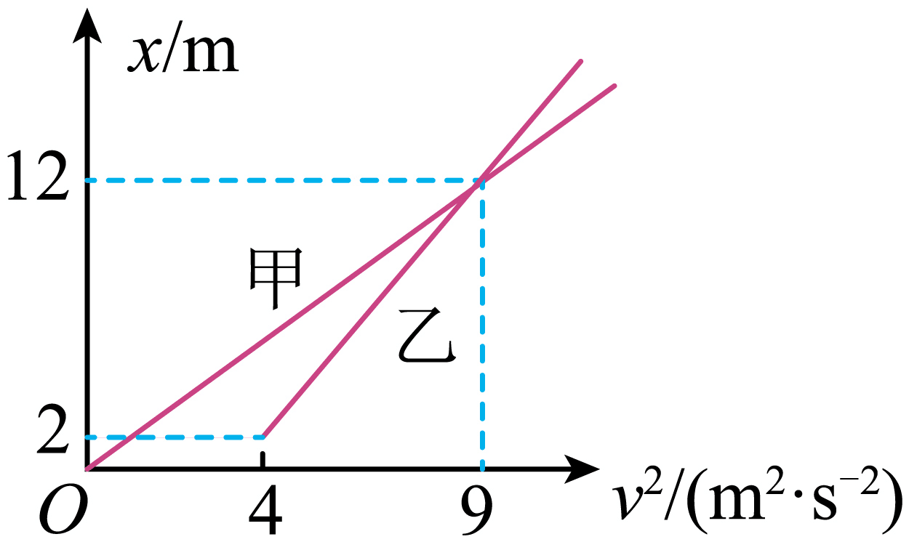
【答案】（1）$$\frac{a_{甲}}{a_{乙}}=\frac{3}{2}$$；（2）$$14\text{m}$$
【难度】0.65
【知识点】匀变速直线运动速度与位移的关系、变速物体追变速物体
【详解】（1）根据匀变速直线运动中速度位移公式$$2ax=v^{2}−v_{0}^{2}$$，整理可得
$$x=\frac{1}{2a}v^{2}−\frac{v_{0}^{2}}{2a}$$
所以，$$x−v^{2}$$图线的斜率为
$$k=\frac{1}{2a}$$
由图可知
$$k_{甲}=\frac{1}{2a_{甲}}=\frac{12−0}{9−0}$$
$$k_{乙}=\frac{1}{2a_{乙}}=\frac{12−2}{9−4}$$
解得
$$a_{甲}=\frac{3}{8}{\text{m/s}}^{2}$$
$$a_{乙}=\frac{1}{4}{\text{m/s}}^{2}$$
所以，甲、乙的加速度之比为
$$\frac{a_{甲}}{a_{乙}}=\frac{\frac{3}{8}{\text{m/s}}^{2}}{\frac{1}{4}{\text{m/s}}^{2}}=\frac{3}{2}$$
（2）甲图线，当$$v^{2}=0$$时，$$x=0$$代入表达式$$x=\frac{1}{2a}v^{2}−\frac{v_{0}^{2}}{2a}$$，可得，甲的初速度为
$$v_{甲}=0$$
乙图线，当$$v^{2}=4（\text{m/s}）^{2}$$时，$$x=2\text{m}$$代入表达式$$x=\frac{1}{2a}v^{2}−\frac{v_{0}^{2}}{2a}$$，可得，乙的初速度为
$$v_{乙}=\sqrt{3}\text{m/s}$$
当甲乙共速时，甲、乙间的距离最大，设此时经过的时间为t，则
$$v=v_{甲}+a_{甲}t=v_{乙}+a_{乙}t$$
解得
$$t=8\sqrt{3}\text{s}$$，$$v=3\sqrt{3}\text{m/s}$$
此过程甲的位移为
$$x_{甲}=\frac{v}{2}t=36\text{m}$$
乙的位移为
$$x_{乙}=\frac{v_{乙}+v}{2}t=48\text{m}$$
所以，甲、乙间的最大距离为
$$\text{Δ}x=x_{乙}+2\text{m}−x_{甲}=14\text{m}$$
通常的追及相遇问题涉及两个物体，运动形式单一，当物体的数量增加至3个，或物体的运动过程不止一种，此时的追及相遇问题需要分段分情况讨论分析。
【例题】
47．妥善处理好手机在学习上的使用是非常重要的！华为手机的华为分享（Huawei Share）是一种在设备间短距离快速无线传输图片、视频等文件的技术，其最大传输速度为$$\text{160MB/s}$$。现有一实验探究小组把两部开启华为分享功能的手机分别固定在两部玩具小车甲、乙上进行实验。如图所示，甲、乙两车开始时分别处于两条紧挨的平行轨道上的$$O_{\text{1}}、O_{\text{2}}$$两点，沿运动方向初始位置相距$$d_{0}=1\text{m}$$，某时刻，甲车从$$O_{\text{1}}$$点以速度$$v_{甲}=0.8\text{m}/\text{s}$$向右做匀速直线运动，乙车从$$O_{2}$$点由静止开始以加速度$$a=0.2\text{m}/{\text{s}}^{2}$$向右做匀加速直线运动。实验发现两辆车相遇前一直能实现无线传输，两车出发后相距$$\text{9}\text{.5m}$$时其传输速度大幅下降，无线传输瞬间中断。
（1）求甲、乙两车相遇前的最大距离；
（2）求传输中断时两车运动的时间和乙车的运动距离。
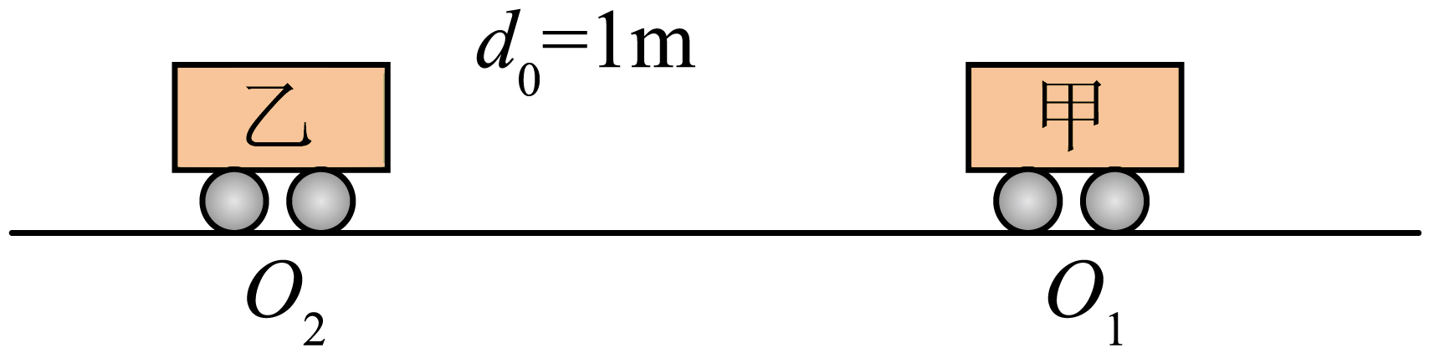
【答案】（1）$$2.6\text{m}$$；（2）$$15\text{s}$$，$$22.5\text{m}$$
【难度】0.65
【知识点】匀变速直线运动位移与时间的关系、变速物体追变速物体
【详解】（1）当两车的速度相等时达到相遇前的最大距离
$$v_{甲}=at_{1}=0.8\text{m}/\text{s}$$
解得
$$t_{1}=4\text{s}$$
$$x_{甲}=v_{甲}t_{1}=3.2\text{m}$$
$$x_{乙}=\frac{1}{2}a{t_{1}}^{2}=1.6\text{m}$$
相遇前最大距离
$$d_{1}=d_{0}+x_{甲}−x_{乙}=2.6\text{m}$$
（2）设出发后$$t_{2}$$时两车间距为$$9.5\text{m}$$，即为无线传输的最大距离$$d_{2}$$
$${x^{′}}_{甲}=v_{甲}t_{2}$$
$${x^{′}}_{乙}=\frac{1}{2}a{t_{2}}^{2}$$
无线电传输的最大距离
$$d_{2}={x^{′}}_{乙}−\left(d_{0}+{x^{′}}_{甲}\right)$$
解得
$$t_{2}=15\text{s}$$
$$x_{乙}^{'}=\frac{1}{2}at_{2}^{2}=22.5\text{m}$$
48．2023年10月23日，中国选手夺得杭州亚运会女子$$\text{3km}$$自行车个人追逐赛冠军。杭州亚运会自行车跑道为周长$$250\text{m}$$的椭圆，如图a所示，M、N两点为位于椭圆轨道短轴的两端点，比赛开始后，甲、乙两名选手分别从M、N两点同时出发，骑行前两圈过程中甲、乙两名选手的速率随时间变化的规律分别如图b、图c所示。求
（1）甲选手骑行路程为$$\text{82}\text{.5m}$$时的速率；
（2）甲选手在骑行前两圈过程中能否追上乙选手？（写出必要的计算和文字说明）
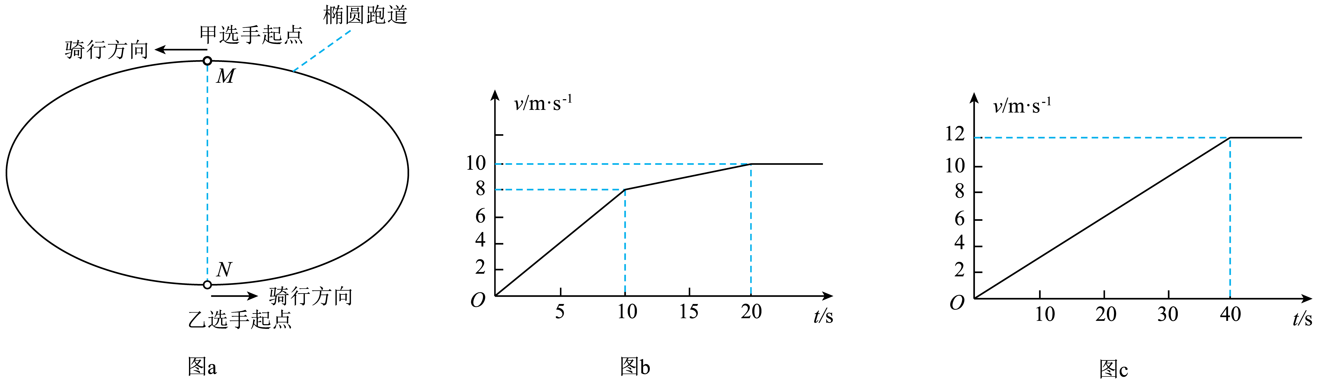
【答案】（1）$$v=9\text{m}/\text{s}$$；（2）甲未追上乙
【难度】0.85
【知识点】变速物体追匀速物体
【详解】（1）假设甲骑行$$82.5\text{m}$$时处于$$10−20\text{s}$$的某时刻，$$0−10\text{s}$$甲的路程为
$$S_{1}=\frac{0+8}{2}×10=40\text{m}<82.5\text{m}$$
故假设成立，$$10−20\text{s}$$甲的加速度为
$$a_{1}=\frac{10−8}{10}=0.2\text{m}/{\text{s}}^{2}$$
$$S−S_{1}=v_{1}\text{t}−\frac{1}{2}a_{1}t^{2}$$
解得：
$$t=5\text{s}$$，$$t=−85\text{s}$$（舍去）
由
$$v=v_{1}+a_{1}t$$
解得
$$v=9\text{m}/\text{s}$$
（2）$$0−40\text{s}$$乙的加速度为
$$a_{2}=\frac{12−0}{40}=0.3\text{m}/{\text{s}}^{2}$$
甲乙速率相等需要的时间
$$t_{共}=\frac{v}{a_{2}}=\frac{100}{3}\text{s}$$
甲在这段时间内通过的路程为
$$s_{甲}=40\text{m}+90\text{m}+v_{甲}（t_{共}−20\text{s}）=\frac{790}{3}\text{m}$$
乙在这段时间内通过的路程为
$$s_{乙}=\frac{1}{2}a_{2}t_{共}^{2}=\frac{500}{3}\text{m}$$
甲乙速率相等时的路程差为
$$\text{Δ}s=s_{甲}−s_{乙}=\frac{290}{3}\text{m}<125\text{m}$$
故甲未追上乙。

【练习题】
49．如图所示， 甲、乙两辆汽车并排沿平直路面向前行驶， 两车车顶O₁、O₂两位置都装有蓝牙设备，这两个蓝牙设备在相距13m以内时能够实现通信，t=0时刻、甲、乙两车刚好位于图示位置，此时甲车的速度为9m/s， 乙车静止，O₁、O₂的距离为5m。从该时刻起乙车以大小为$$3{\text{m/s}}^{\text{2}}$$的加速度做匀加速直线运动， 当速度达到 12m/s 后保持匀速运动，甲车保持原有速度做匀速直线运动。 求：
（1）甲、乙两车第一次通信断开时，乙车的速度大小；
（2）甲、乙两车从第一次通信断开到恢复的时间；
（3）甲、乙两车能够保持通信的总时间。
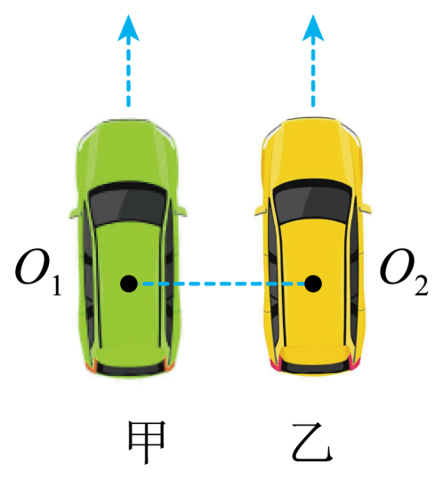
【答案】（1）6m/s；（2）2s；（3）10s
【难度】0.4
【知识点】变速物体追匀速物体、相遇次数问题
【详解】
（1）设甲、乙两车经过时间t₁第一次通信断开，根据几何关系可知，当甲车在乙车前方且O₁O₂为13m，此时甲比乙多走
$$Δx=\sqrt{{13}^{2}−5^{2}}\text{m}=12\text{m}$$
有
$$x_{甲}−x_{乙}=Δx$$
根据运动学公式
$$x_{甲}=v_{甲}t_{1}$$
$$x_{乙}=\frac{1}{2}a{t_{1}}^{2}$$
解得
$$t_{1}=2\text{s}$$
或
$$t_{1}'=4\text{s}$$（舍去）
根据速度时间公式得，此时乙车的速度大小为
$$v_{1}=at_{1}=6\text{m/s}$$
（2）设经时t乙车速度达到最大，有
$$t=\frac{v_{\text{m}}}{a}=4\text{s}$$
根据（1）分析可知，4s时，O₁O₂为13m，此后乙车的速度大于甲车，两车开始接近，因此4s时恢复通信，故从第一次通信断开到恢复的时间为2s；
（3）当4s后乙车在甲车前方且O₁O₂为13m时，通信断开，此后两车相距越来越远，失去信号，两车设经t₂乙车在甲车前方且O₁O₂为13m，有
$$x_{乙}'−x_{甲}'=Δx$$
根据运动学公式
$$x_{甲}'=v_{甲}t_{2}$$
$$x_{乙}'=\frac{1}{2}at^{2}+v_{乙}(t_{2}−t)$$
解得
$$t_{2}=12\text{s}$$
甲、乙两车能够保持通信的总时间
$$t_{总}=t_{1}+(t_{2}−t)=10\text{s}$$
50．驾驶汽车变线超车需要良好的车技和判断力。下图演示了甲车变线超车的过程，乙车与丙车正常匀速行驶，速度均为 $$v_{0}=10\text{m}/\text{s}，$$甲车速度 $$v=16\text{m}/\text{s}，$$甲车车身长度 $$d=4\text{m}，$$从超出乙车2个车位后（沿行进方向，甲车头到乙车头距离为2d）开始并线，到完成并线，恰好需要 $$t_{0}=1\text{s}$$时间。甲车在变线并道过程中，沿前进方向的速度不变，横向移动的速度可忽略，且其并道后立刻以大小为（$$a=2.5\text{m}/{\text{s}}^{2}$$的加速度减速刹车，保证车头与前面丙车车尾的距离不小于$$Δx$$=5m。求
（1）甲车刚刚并线结束时，甲车车尾与乙车车头之间的距离；
（2）乙车车头到丙车车尾之间距离L至少有多大，甲车才能安全并道成功；
（3）若因前面出现事故，甲车并线后立即以大小。$$a_{1}=8\text{m}/{\text{s}}^{2}$$的加速度刹车，而此时乙车来不及反应，继续匀速运动。则从甲刹车开始
i.甲车车尾与乙车车头的最大距离为多少；
ii.经多长时间甲乙两车相撞。
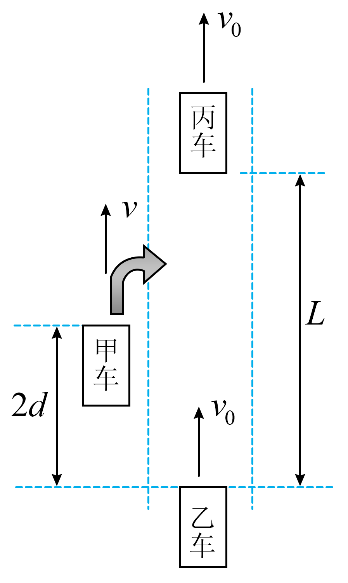
【答案】（1）10m；（2）26.2m；（3）i．12.25m；ii．2.6s
【难度】0.65
【知识点】变速物体追匀速物体、避免相撞类问题
【详解】（1）由题可知甲车刚刚并线结束时，甲车比乙车多行驶的距离为
$$Δx^{′}=(v−v_{0})t_{0}=6$$m
则甲车车尾与乙车车头之间的距离为
$$Δx_{1}=Δx^{′}+d=10$$m
（2）并线完成后，甲车立刻以大小为$$a=2.5\text{m}/{\text{s}}^{2}$$的加速度匀减速刹车，设经过时间$$t_{1}$$，丙车和甲车共速，则有
$$t_{1}=\frac{v−v_{0}}{a}=2.4$$s
则甲车的位移为
$$x_{1}=\frac{v+v_{0}}{2}t_{1}=31.2$$m
乙车的位移为
$$x_{2}=v_{0}t_{1}=24$$m
此时甲车前端与乙车前端相距
$$Δx_{2}=Δx_{1}+d+(x_{1}−x_{2})=21.2$$m
此时甲车车头与前面丙车车尾的距离最小为$$Δx$$=5m，乙车车头到丙车车尾之间距离至少为
$$Δ{x_{2}^{}}^{'}=Δx_{2}^{}+Δx=26.2$$m
（3）i．设甲车与乙车共速的时间为$$t_{2}$$，则有
$$t_{2}=\frac{v−v_{0}}{a_{1}}=0.75$$s
甲车车尾与乙车车头的最大距离为
$$Δx_{3}=Δx_{1}+\frac{v+v_{0}}{2}t_{2}−v_{0}t_{2}=12.25$$m
ii．设甲车刹车的时间为$$t_{3}$$，则有
$$t_{3}=\frac{v}{a_{1}}=2$$s
甲车的位移为
$${x_{1}}^{′}=\frac{v}{2}t_{3}=16$$m
乙车的位移为
$${x_{2}}^{′}=v_{0}t_{3}=20$$m
此时由于
$${x_{2}}^{′}−{x_{1}}^{′}=4$$m<10m
则甲车停止后，乙继续向前行驶，有
$$t_{4}=\frac{Δx_{1}−({x_{2}}^{′}−{x_{1}}^{′})}{v_{0}}=0.6$$s
甲乙两车相撞用时
$$t_{总}=t_{3}+t_{4}=2.6$$s
51．如图，甲、乙两名运动员在训练4×100m接力赛跑。已知甲、乙两运动员的起跑过程可看成加速度大小为2m/s²的匀加速运动且经加速后都能达到并保持$$v_{\text{m}}=8\text{m/s}$$的最大速度跑完全程。已知接力区的长度为$$L=18\text{m}$$，乙在接力区前端听到口令时起跑，在甲乙相遇时完成交接棒，假设接棒动作不影响运动员的速度大小。
（1）乙能否在接力区内达到最大速度？
（2）为了取得最好成绩，需要乙恰好在速度达到与甲相同时被甲追上，则甲应在距离接力区前端多远时对乙发出起跑口令？
（3）若接力区的长度只有$$L^{′}=9\text{m}$$，甲应在距离接力区前端多远处对乙发出起跑口令才能使他们取得最好成绩？
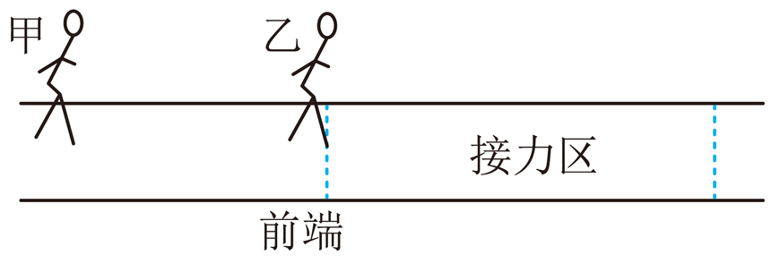
【答案】（1）能；（2）16m；（3）15m
【难度】0.65
【知识点】匀变速直线运动速度与位移的关系、匀速物体追变速物体
【详解】（1）设乙起跑后一直以2m/s²做匀加速直线跑完接力区共18m
$$v^{2}−{v_{0}}^{2}=2as$$
解得
$$v=6\sqrt{2}\text{m/s}≈8.48\text{m/s}>v_{\text{m}}$$
则乙能在接力区内达到最大速度；
（2）乙从起跑到加速至最大速度时间为$$t_{0}$$，则
$$t_{0}=\frac{v_{\text{m}}}{a}=4\text{s}$$
这段时间内乙的位移
$$x_{0}=\frac{1}{2}at_{0}^{2}=16\text{m}<L$$
故乙起跑时，与甲的距离为
$$Δx=v_{\text{m}}t_{0}−x_{0}=8×4\text{m}−16\text{m}=16\text{m}$$
即甲应在距离接力区前端16m处对乙发出起跑口令，这种情况之下，接力棒随甲运动员从静止开始加速至最大速度$$v_{\text{m}}$$后，保持$$v_{\text{m}}$$做匀速运动，这样才能取得最好成绩。
（3）由于$$L′<x_{0}$$，故不可能在乙达到最大速度时完成接棒。为取得最好成绩，应在接力区末端即乙跑出$$L′$$时完成交接棒，设乙此时的速度为$$v_{1}$$，由
$$v_{1}^{2}=2aL^{′}$$
代入数据解得
$$v_{1}=6\text{m/s}$$
则此时乙所用时间为
$$t_{1}=\frac{v_{1}}{a}=\frac{6}{2}\text{s}=3\text{s}$$
故乙起跑时，与甲的距离为
$$Δx^{′}=v_{\text{m}}t_{1}−L^{′}=8×3\text{m}−9\text{m}=15\text{m}$$
即甲应在距离接力区前端15m处对已发出起跑口令，接棒后，乙继续加速至最大速度，保持$$v_{\text{m}}$$做匀速运动，这样才能取得此种情况下的最好成绩。
52．贵州“村超”爆红全网，足球比赛精彩纷呈。在某场比赛中，甚至出现了“巴西”式直塞传球破门的精彩镜头。这一过程可简化成：如图1所示，甲球员在中场A处，发现己方乙球员在B处且无人防守，于是甲将足球以12m/s的初速度在水平地面上沿A、B连线传出，在传出球的同时，乙从B处由静止开始沿A、B连线向远离A的方向运动，从此刻开始计时，足球和乙球员运动过程的$$v−t$$图像如图2所示。在$$t=6\text{s}$$时，乙与足球同时到达球门前方C处，乙飞脚射门成功。已知A、B、C三点连线与球门线垂直，C点到球门线的距离为7m。求：
（1）A处到球门线的距离；
（2）A、B间的距离：
（3）甲传球后，乙球员与足球在运动过程中有几次相遇，且在何时相遇。
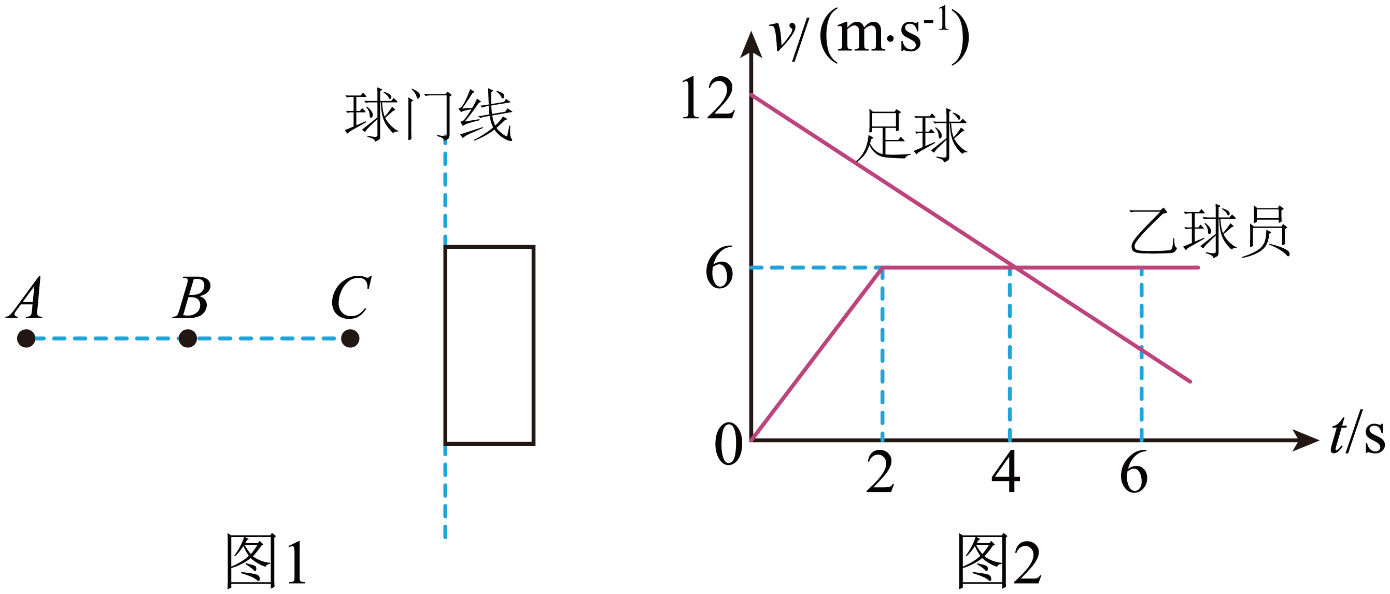
【答案】（1）$$52\text{m}$$；（2）15m；（3）两次，2s，6s
【难度】0.65
【知识点】变速物体追变速物体、相遇次数问题
【详解】（1）有图像可知足球的加速度大小
$$a=\frac{Δv}{Δt}=1.5{\text{m/s}}^{2}$$
则AC的距离
$$x_{AC}=v_{0}t−\frac{1}{2}at^{2}=45\text{m}$$A处到球门线的距离
$$x=x_{AC}+7=52\text{m}$$
（2）有图像面积表示位移，可知乙从B到C的位移
$$x_{BC}=\frac{1}{2}×\left(4+6\right)×6\text{m=30m}$$A、B间的距离
$$x_{AB}=x_{AC}−x_{BC}=15\text{m}$$
（3）根据图像面积，乙球员加速时位移
$$x_{1}=\frac{1}{2}×6×2\text{m=6m}$$
设乙球员与足球在运动过程中t秒相遇，根据位移关系
$$v_{0}t−\frac{1}{2}at^{2}=x_{1}+6×\left(t−2\right)+15$$
解得
$$t_{1}=2\text{s}$$，$$t_{2}=6\text{s}$$
故乙球员与足球在运动过程中有两次相遇，分别是2s和6s。
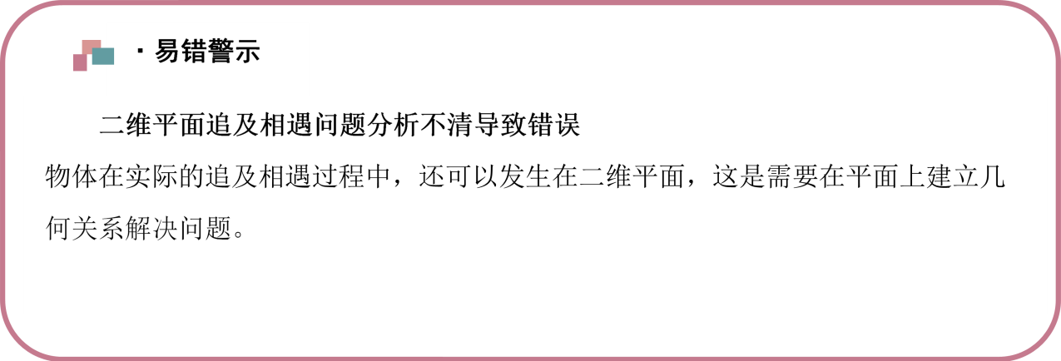【易错题小练习】
53．某市开展礼让行人活动，要求在没有信号灯的路口，一旦行人走上人行道，机动车车头便不能越过停止线。如图所示一辆家用轿车长度$$L=4\text{m}$$，正以$$v_{0}=10\text{m}/\text{s}$$的速度行驶，车头距停止线的距离为$$L_{1}=30\text{m}$$，人行道宽度为$$L_{2}=4\text{m}$$。距离人行道为$$L_{4}=3\text{m}$$的行人以$$v_{1}=1\text{m}/\text{s}$$的速度匀速走向长度为$$L_{3}=9\text{m}$$的人行道，停止线到人行道的距离可忽略。
（1）若行人与轿车均未发现对方，均做匀速运动，求两者能否相遇；
（2）若轿车立即以恒定的加速度$$a=2\text{m}/{\text{s}}^{2}$$加速，求是否违反要求；
（3）若轿车以恒定的加速度$$a_{2}$$减速，要保证不违反要求，求加速度$$a_{2}$$的大小需要满足的条件。
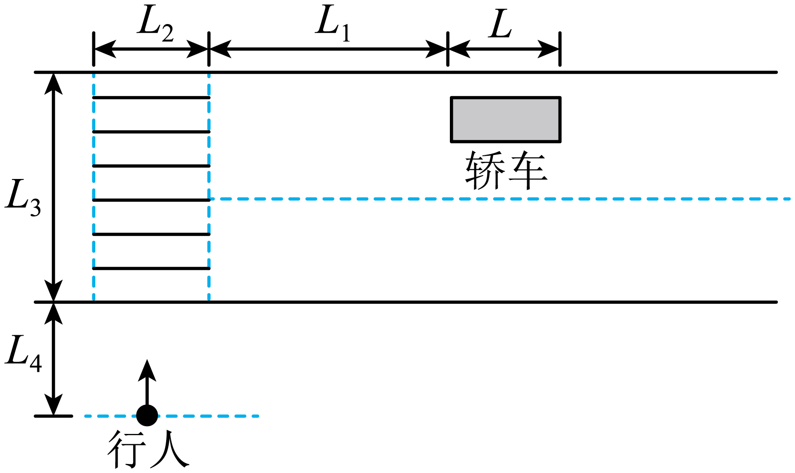
【答案】（1）两者不会相遇；（2）没有违反要求；（3）$$a_{2}≥\frac{5}{3}\text{m}/{\text{s}}^{2}$$
【难度】0.65
【知识点】变速物体追匀速物体、避免相撞类问题
【详解】（1）从题述时刻到轿车车尾离开人行道所需的时间
$$t=\frac{L_{1}+L+L_{2}}{v_{0}}=3.8\text{s}$$
行人在这段时间内的位移为
$$x_{0}=v_{1}t=3.8\text{m}$$
则有
$$x_{0}−L_{4}=0.8\text{m}$$
可知，两者不会相遇。
（2）从题述时刻到行人走上人行道所用时间
$$t_{1}=\frac{L_{4}}{v_{1}}=3\text{s}$$
在$$3\text{s}$$内轿车的位移
$$x=v_{0}t_{1}+\frac{1}{2}at_{1}^{2}$$
代入数据得
$$x=39\text{m}>L_{1}+L+L_{2}$$
故没有违反要求。
（3）从题述时刻到行人穿过人行道所用时间
$$t_{2}=\frac{L_{3}+L_{4}}{v_{1}}=12\text{s}$$
要保证不违反要求，轿车必须在$$12\text{s}$$内到达停止线，所以轿车在$$30\text{m}$$内速度减小为零时对应的加速度最小
$$a_{2\text{min}}=\frac{v_{0}^{2}}{2L_{1}}=\frac{5}{3}\text{m}/{\text{s}}^{2}$$
故轿车的加速度大小应满足
$$a_{2}≥\frac{5}{3}\text{m}/{\text{s}}^{2}$$
1.自由落体运动的条件：
（1）从静止开始下落
（2）下落过程中只受重力
2.重力加速度
（1）在同一地点，重力加速度都相同，与物体的质量、大小等因素均无关。
（3）方向竖直向下。
（2）与在地球上的纬度有关
①在地球表面上，重力加速度随纬度的增加而增大。
②赤道处重力加速度最小，两极处重力加速度最大，但差别不大。【例题】
54．关于自由落体运动和重力加速度，下列说法正确的是（ ）
A．重力加速度g是标量，只有大小，没有方向，通常g取9.8 m/s²
B．在地面上的不同地方，g的数值相同
C．地球上的同一地点，一切物体做自由落体运动的加速度都相同
D．不考虑空气阻力的运动是自由落体运动
【答案】C
【难度】0.85
【知识点】自由落体运动的特征、重力加速度
【详解】A．重力加速度g是矢量，方向竖直向下，在一般计算中g取9.8 m/s²，故A错误；
B．在地面上的不同地点重力加速度的大小一般不同，但相差不大，故B错误；
C．在地球表面同一地点，重力加速度相同，故C正确；
D．自由落体运动的条件是初速度为零，仅受重力作用，故D错误。
故选C。

【练习题】
55．伽利略对自由落体运动的研究，是科学实验和逻辑思维的完美结合，如图所示，可大致表示其实验和思维的过程，对这一过程的分析，下列说法正确的是（ ）
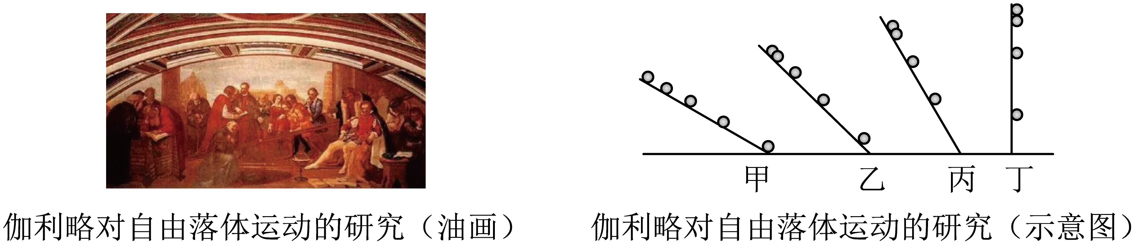
①数学推理，如果$$v∝t$$，初速度为零的匀变速直线运动应符合$$x∝t^{2}$$
②合理外推，当倾角等于$$90°$$时，斜面运动变为自由落体运动
③实验验证：小球在斜面上运动符合$$x∝t^{2}$$，是匀加速直线运动
④猜想假设：自由落体运动是最简单的变速运动，即$$v∝t$$
A．④③①② B．④①③② C．①④③② D．④①②③
【答案】B
【难度】0.85
【知识点】伽利略对落体运动的研究
【详解】伽利略对自由落体的研究分为：猜想假设$$→$$数学推理$$→$$实验验证$$→$$合理外推几个步骤。
故选B。
56．踢毽子是我国民间的一项体育游戏，被人们誉为“生命的蝴蝶”。近年来，踢毽子成为全民健身活动之一。毽子由羽毛和胶垫组成，在下落时总是胶垫在下，羽毛在上，如图所示，对此分析正确的是：（ ）
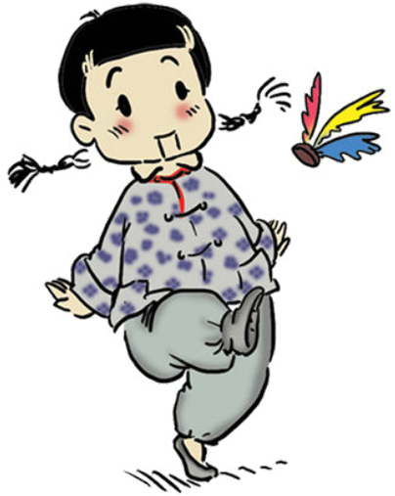
A．毽子的自由下落是自由落体运动
B．因为空气阻力的存在，所以总是胶垫在下，羽毛在上
C．胶垫重，所以总是胶垫在下，羽毛在上
D．如果没有空气阻力，也总是出现胶垫在下，羽毛在上的现象
【答案】B
【难度】0.85
【知识点】自由落体运动的特征
【详解】A．毽子的自由下落过程，羽毛受到较大的阻力，不能忽略，故不能看成是自由落体运动，A错误；
B．因为空气阻力的存在，所以总是胶垫在下，羽毛在上，B正确；
C．胶垫在下、羽毛在上的原因是胶垫单独下落时加速度大，而不是胶垫重，C错误；
D．如果没有空气阻力，胶垫和羽毛单独下落的加速度相同，故一起下落时不总是胶垫在下，羽毛在上，D错误。
故选B。
57．伽利略用斜面实验来研究落体运动的示意图如下，伽利略的成功，不仅在于找出了落体运动的规律，更重要的是开辟了一条物理学的研究之路，下列说法正确的是（ ）
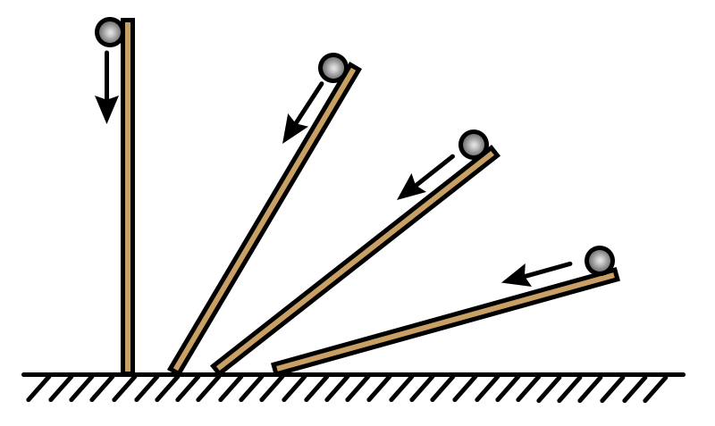
A．让小球在倾角较小的斜面上运动，目的是延长物体的运动时间，加大物体下落的加速度
B．让小球在斜面上运动来研究自由落体运动，其实质是“放大重力”，减小位移与速度
C．伽利略对落体的研究采用了一个先“转换变通”，后“合理外推”的巧妙方法
D．伽利略把竖直实验的结果推广到斜面情况，是思维方法的一种“升华”，这种方法被称为“放大法”
【答案】C
【难度】0.85
【知识点】伽利略对落体运动的研究
【详解】A．让小球在倾角较小的斜面上运动，目的是延长物体的运动时间，减缓物体下落的速度，物体的加速度也减小，故A错误；
B．让小球在斜面上运动来研究自由落体运动，其实质是“冲淡重力”，减小位移，延长时间，故B错误；
C．伽利略对落体的研究采用了一个先“转换变通”，后“合理外推”的巧妙方法，故C正确；
D．伽利略把斜面实验的结果推广到竖直情况，是思维方法的一种“升华”，这种方法被称为“合理外推”，故D错误。
故选C。
自由落体运动是出速度为0，加速度为g的匀加速直线运动：
1.速度与时间的关系：$$v=gt$$
2.位移与时间的关系：$$h=\frac{1}{2}gt^{2}$$
3.速度与位移的关系：$$v^{2}=2gh$$
【例题】
58．从高度为125m的塔顶先后自由释放a、b两球，自由释放这两个球的时间差为1s，g取10m/s²，不计空气阻力，以下判断正确的是（ ）
A．b球下落高度为20m时，a球的速度大小为20m/s
B．a球接触地面瞬间，b球离地高度为5m
C．在a球接触地面之前，两球速度差恒定
D．在a球接触地面之前，两球离地的高度差恒定
【答案】C
【难度】0.65
【知识点】自由落体运动的规律及应用
【详解】A．b球下落高度为20m时，由$$h=\frac{1}{2}g{t_{1}}^{2}$$，解得
$$t_{1}=\sqrt{\frac{2h}{g}}=\sqrt{\frac{2×20}{10}}s=2s$$
则a球下降了3s，a球的速度大小为
v＝gt=30m/s
故A错误；
B．由$$h_{1}=\frac{1}{2}g{t_{2}}^{2}$$，解得a球下降的总时间为
$$t_{2}=\sqrt{\frac{2×125}{10}}s=5s$$
此时b球下降了4s，b球的下降高度为
$$h^{'}=\frac{1}{2}g{\left(t_{2}−1s\right)}^{2}=80m$$
故b球离地面的高度为
h_{b}＝（125－80）m＝45m
故B错误；
CD．由自由落体运动的规律可得，在a球接触地面之前，两球的速度差
$$Δv=gΔt=10m/s$$
恒定，两球离地的高度差变大，故C正确，D错误。
故选C。

【练习题】
59．如图所示，离地面足够高处有一竖直空管，管长为$$l=0.2\text{m}$$，M、N为空管的上、下两端面。空管以恒定的速度向下做匀速直线运动，同时在距空管N端面正下方$$d=0.25\text{m}$$处，有一小球开始做自由落体运动，取$$g=10\text{m}/{\text{s}}^{\text{2}}$$。求：
（1）若经过$$t_{1}=0.1\text{s}$$，小球与N端面等高，求空管的速度大小$$v_{1}$$；
（2）若经过$$t_{2}=0.5\text{s}$$，小球在空管内部，求空管的速度大小$$v_{2}$$应满足什么条件。
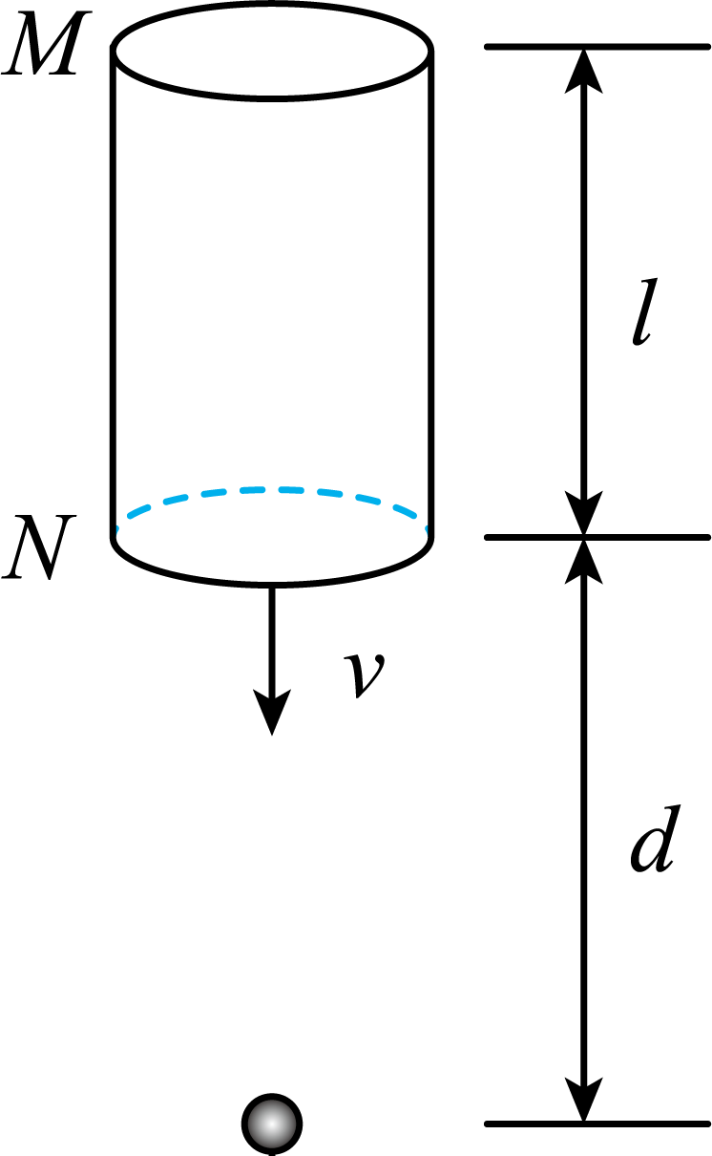
【答案】（1）$$3\text{m/s}$$；（2）$$3\text{m/s}≤v_{2}≤3.4\text{m/s}$$
【难度】0.65
【知识点】自由落体运动的规律及应用
【详解】（1）当球与N点等高时
$$v_{1}t_{1}−\frac{1}{2}gt_{1}^{2}=d$$
解得
$$v_{1}=3\text{m/s}$$
（2）若v₂最小时，球恰好运动到与N点等高
$$v_{2min}t_{2}−\frac{1}{2}gt_{2}^{2}=d$$
解得
$$v_{\text{2min}}=3\text{m/s}$$
若v₂最大时，球恰好运动到与M点等高
$$v_{2max}t_{2}−\frac{1}{2}gt_{2}^{2}=d+l$$
解得
$$v_{\text{2max}}=3.4\text{m/s}$$
空管的速度大小v₂应满足
$$3\text{m/s}≤v_{2}≤3.4\text{m/s}$$
60．如图所示，篮球架下的运动员原地垂直起跳扣篮，离地后重心上升的最大高度为H。上升第二个$$\frac{H}{4}$$所用的时间为t₁，第三个$$\frac{H}{4}$$所用的时间为t₂。不计空气阻力，则$$\frac{t_{2}}{t_{1}}$$满足（ ）
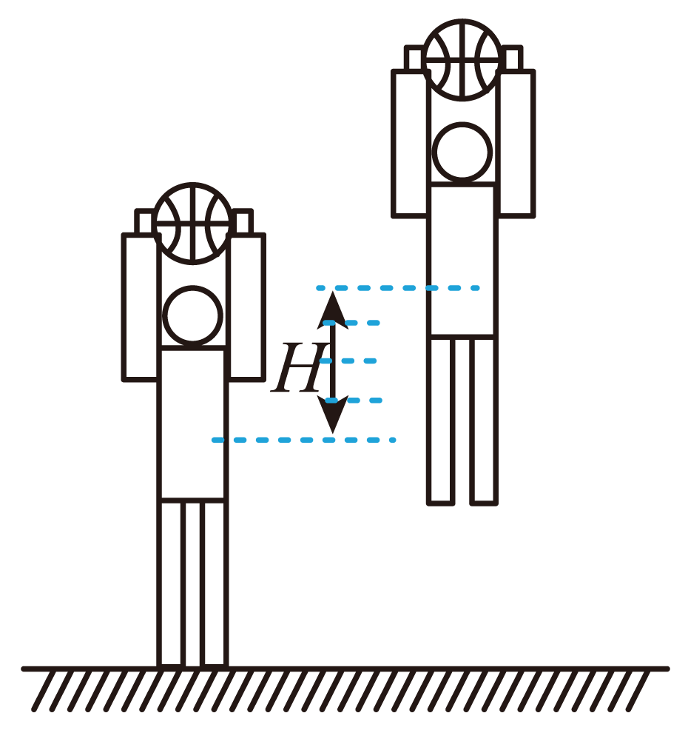
A．4＜$$\frac{t_{2}}{t_{1}}$$＜5 B．3＜$$\frac{t_{2}}{t_{1}}$$＜4 C．2＜$$\frac{t_{2}}{t_{1}}$$＜3 D．1＜$$\frac{t_{2}}{t_{1}}$$＜2
【答案】D
【难度】0.85
【知识点】自由落体运动的规律及应用
【详解】将运动员上升过程中的匀减速运动逆向看作是自由落体运动，根据
$$t=\sqrt{\frac{2h}{g}}$$
可得
$$t_{2}\text{:}t_{1}=\left(\sqrt{\frac{2⋅\frac{H}{2}}{g}}−\sqrt{\frac{2⋅\frac{H}{4}}{g}}\right):\left(\sqrt{\frac{2⋅\frac{3H}{4}}{g}}−\sqrt{\frac{2⋅\frac{H}{2}}{g}}\right)=\frac{\sqrt{2}−1}{\sqrt{3}−\sqrt{2}}≈1.3$$
所以
1＜$$\frac{t_{2}}{t_{1}}$$＜2
故选D。
61．如图所示，直杆长$$L_{1}=0.5\text{m}$$，圆筒高为$$L_{2}=2.5\text{m}$$。直杆位于圆筒正上方$$H=1\text{m}$$处。直杆从静止开始做自由落体运动，并能竖直穿越圆筒。试求：（取$$g=10{\text{m/s}}^{\text{2}}$$，$$\sqrt{5}=2.24$$）
（1）直杆下端刚好开始进入圆筒时的瞬时速度$$v_{1}$$；
（2）直杆穿越圆筒所用的时间t。
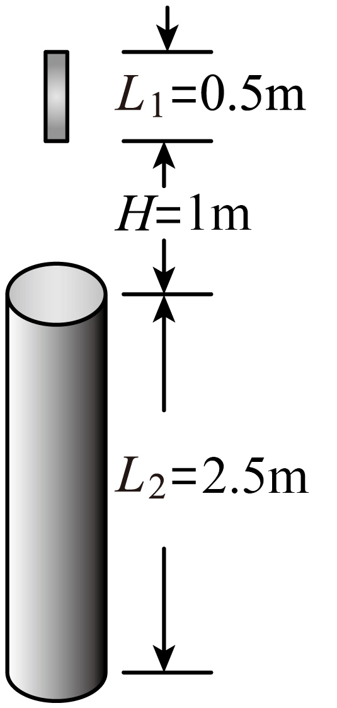
【答案】（1）$$4.48\text{m/s}$$；（2）$$0.45\text{s}$$
【难度】0.85
【知识点】自由落体运动的规律及应用
【详解】（1）直杆做自由落体运动，由运动学知识得
$$v_{1}^{2}=2gH$$
解得
$$v_{1}=\sqrt{2×10×1}\text{m/s}=4.48\text{m/s}$$
（2）设直杆下端到达圆筒上方的时间为t₁，则
$$H=\frac{1}{2}gt_{1}^{2}$$
设直杆上端离开圆筒下方时间为t₂，则
$$L_{1}+H+L_{2}=gt_{2}^{2}$$
由题意得
$$t=t_{2}−t_{1}$$
联立解得
$$t≈0.45\text{s}$$
62．雨后，王同学看到窗外屋檐正向下滴水，观察发现，每隔时间T滴落一滴水。窗户整体成“日”字形，下半部分高$$h_{1}=1.8\text{m}$$，上半部分高$$h_{2}=0.9\text{m}$$。某时刻他看到3滴水在空中的位置如图所示，其中第1滴水与窗户的下沿等高，第2滴水与窗户两部分的分界处等高，第3滴水与窗户上沿等高。不计空气阻力，重力加速度g取$$10\text{m}/{\text{s}}^{2}$$。
（1）相邻两滴水滴落的时间间隔T为多少？
（2）此时第4滴水是否已滴下？若已滴下，求第4滴水与屋檐的距离；若没有滴下，则再过多长时间滴下？
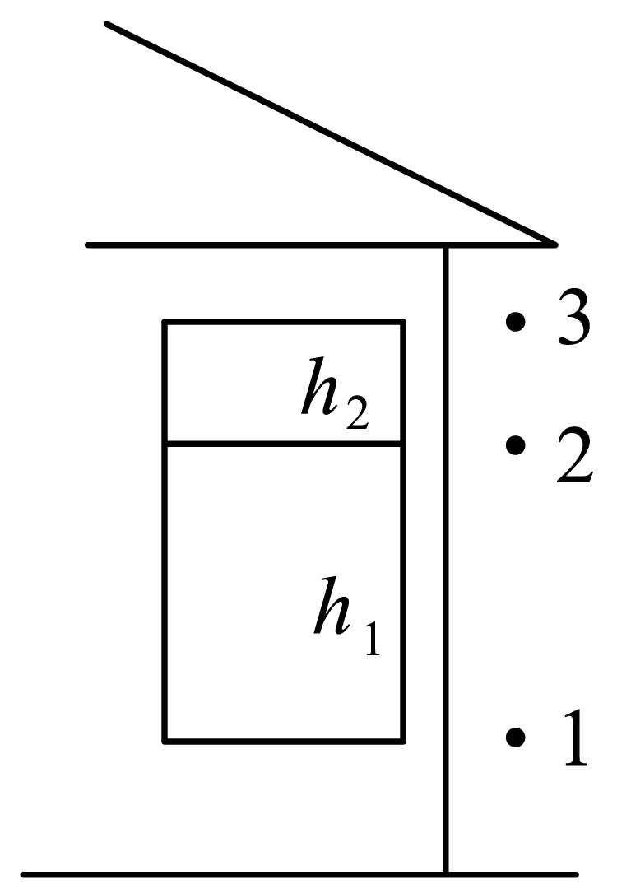
【答案】（1）0.3s（2）没有滴下，0.15s
【难度】0.85
【知识点】自由落体运动的规律及应用
【详解】（1）每个雨滴做的都是自由落体运动，根据逐差相等公式
$$\text{Δ}h=gT^{2}$$
代入数据，解得
$$T=0.3\text{s}$$
（2）根据平均速度等于中间时刻的瞬时速度，可得此时第2滴雨滴的速度为
$$v_{2}=\frac{h_{1}+h_{2}}{2T}=4.5\text{m/s}$$
根据速度时间公式，可得此时第3滴雨滴的速度为
$$v_{3}=v_{2}−gT=1.5\text{m/s}$$
则第3滴雨滴在空中下落的时间为
$$t_{3}=\frac{v_{3}}{g}=0.15\text{s}$$
以为相邻两滴水滴落的时间间隔为0.3s，故第4滴雨滴还未下落，还需要的时间为
$$\text{Δ}t=T−t_{3}=0.15\text{s}$$

1.运动特点：初速度方向竖直向上，加速度为g，上升阶段做匀减速运动，下降阶段做自由落体运动。
2.基本规律
①速度与时间的关系式：v＝v₀－gt；
②位移与时间的关系式：x＝v₀t－gt²。
3.分析方法
分段法 | 上升阶段：a＝g的匀减速直线运动  下降阶段：自由落体运动
全程法 | 初速度v₀向上，加速度为－g的匀变速直线运动，v＝v₀－gt，h＝v₀t－gt²（以竖直向上为正方向）  若v＞0，物体上升；若v＜0，物体下落  若h＞0，物体在抛出点上方；若h＜0，物体在抛出点下方
【例题】
63．如图，从$$P$$点以某一初速度竖直向上抛一个小球（视为质点），运动中小球依次经过$$A、B$$两点，且$$A、B$$两点与$$P$$点高度差都是$$h$$，小球经过$$B$$点时的速率是经过A点时的速率的2倍，重力加速度为$$g$$，运动中小球所受空气阻力不计，下列选项正确的是（ ）
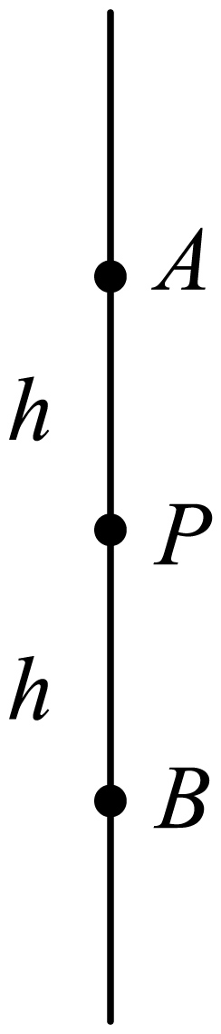
A．从$$P$$点抛出，小球最高可以上升高度为$$\frac{5h}{3}$$
B．小球抛出时的初速度为$$\sqrt{\frac{4gh}{3}}$$
C．小球从$$P$$点抛出再回到$$P$$点经历的时间为$$\sqrt{\frac{10h}{3g}}$$
D．小球从最高点到达$$B$$点经历的时间为$$4\sqrt{\frac{h}{3g}}$$
【答案】AD
【难度】0.65
【知识点】竖直上抛运动的规律及应用
【详解】AB．根据题意设小球经过$$A$$点时的速度为$$v$$，经过$$B$$点时的速度为$$2v$$，由匀变速运动规律，可得
$$4v^{2}−v^{2}=4gh$$
得
$$v^{2}=\frac{4}{3}gh$$
又
$${v_{0}}^{2}−v^{2}=2gh$$
由此可得
$${v_{0}}^{2}=\frac{10}{3}gh$$
小球上升至最高点
$${v_{0}}^{2}=2gH=\frac{10}{3}gh$$
解得初速度
$$v_{0}=\sqrt{\frac{10}{3}gh},H=\frac{5}{3}h$$
故A正确，B错误；
C．小球从$$P$$点抛出再回到$$P$$点经历的时间
$$t=\frac{2v_{0}}{g}=\sqrt{\frac{40h}{3g}}$$
故C错误；
D．因为
$$v^{2}=\frac{4}{3}gh$$
可得
$$v=2\sqrt{\frac{gh}{3}}$$
从最高点下落到$$B$$点所需的时间
$$t^{′}=\frac{2v}{g}=4\sqrt{\frac{h}{3g}}$$
故D正确。
故选AD。

【练习题】
64．将小球A从一座高度为H的高塔塔顶静止释放，同时另一个小球B自塔底以初速度$$v_{0}$$竖直上抛，A，B两小球在同一直线上运动。不考虑空气阻力的影响，下面判断正确的是（ ）
A．两小球在空中运动过程中（相遇前），间距随时间均匀减小
B．如果两小球在空中相遇，则球A从开始下落到与球B相遇经历的时间一定为$$\frac{H}{v_{0}}$$
C．若$$H>\frac{2v_{0}^{2}}{g}$$，则A、B两小球可能在空中相遇
D．若$$\frac{v_{0}^{2}}{g}<H<\frac{2v_{0}^{2}}{g}$$，则球B定能在下降过程与球A相遇
【答案】ABD
【难度】0.65
【知识点】自由落体和竖直上抛相遇类问题
【详解】A．两小球在空中运动过程中，在相遇之前，二者间距
$$Δx=H−\frac{1}{2}gt^{2}−(v_{0}t−\frac{1}{2}gt^{2})$$
整理可得
$$Δx=H−v_{0}t$$
可知间距随时间均匀减小，故A正确；
B．如果两小球在空中相遇，根据
$$v_{0}t−\frac{1}{2}gt^{2}+\frac{1}{2}gt^{2}=H$$
解得球A从开始下落到与球B相遇经历的时间
$$t=\frac{H}{v_{0}}$$
故B正确；
CD．若B球正好运动到最高点时相遇，则B速度减为零所用的时间
$$t=\frac{v_{0}}{g}$$
A自由下落的位移为
$$h_{\text{A}}=\frac{1}{2}gt^{2}$$
B竖直上抛的位移为
$$h_{\text{B}}=v_{0}t−\frac{1}{2}gt^{2}$$
又
$$h_{\text{A}}+h_{\text{B}}=H$$
联立得
$$v_{0}t=H$$
将t代入解得
$$H=\frac{v_{0}^{2}}{g}$$
当AB两球恰好在落地时相遇，则有
$$t=\frac{2v_{0}}{ g}$$
A自由下落的位移为
$$H=\frac{1}{2}gt^{2}$$
代入时间得
$$H=\frac{2v_{0}^{2}}{g}$$
由以上分析可知当$$H>\frac{2v_{0}^{2}}{g}$$时，A、B两小球不能在空中相遇，当$$H<\frac{2v_{0}^{2}}{g}$$时，A、B两小球能在空中相遇，$$\frac{v_{0}^{2}}{g}<H<\frac{2v_{0}^{2}}{g}$$，则B球一定能在下落过程中与A球相遇，故D正确，C错误。
故选ABD。
65．在第十四届全国学生运动会中，台州中学金若宣同学以$$1.82\text{m}$$的成绩获得全国跳高冠军，该同学身高$$1.73\text{m}$$，据此可估算出她离地时竖直向上的速度最接近（ ）
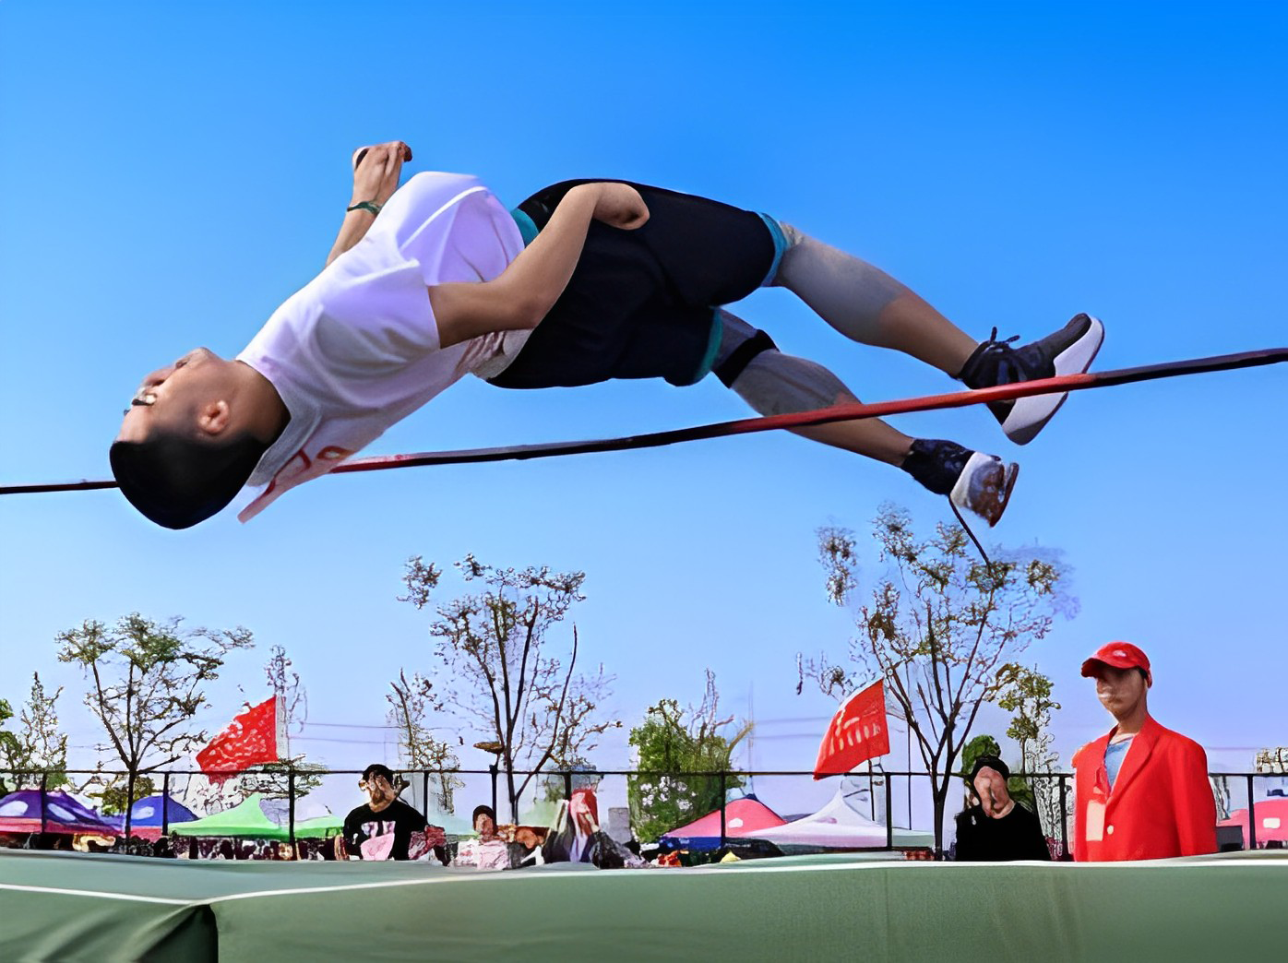
A．$$3.1\text{m}/\text{s}$$ B．$$4.3\text{m}/\text{s}$$ C．$$5.1\text{m}/\text{s}$$ D．$$6.0\text{m}/\text{s}$$
【答案】B
【难度】0.65
【知识点】竖直上抛运动的规律及应用
【详解】该同学跳起的高度约为
$$h=1.82\text{m}−\frac{1.73}{2}\text{m}=0.955\text{m}$$
设该同学离地时竖直向上的速度为$$v$$，则有
$$0−v^{2}=−2gh$$
解得
$$v=\sqrt{2gh}=\sqrt{2×9.8×0.955}\text{m/s}≈4.3\text{m/s}$$
故选B。
66．如图所示，在做自由落体运动与竖直上抛运动的杂技表演中，表演者让甲球从离地高度为H的位置由静止释放，同时让乙球在甲的正下方的某点由静止释放，已知乙球与水平地面碰撞后的速度大小是刚落地时速度大小的0.5倍，且碰撞后的速度方向竖直向上，两小球均视为质点，忽略空气阻力，乙球与地面的碰撞时间忽略不计，重力加速度大小为g，下列说法正确的是（ ）
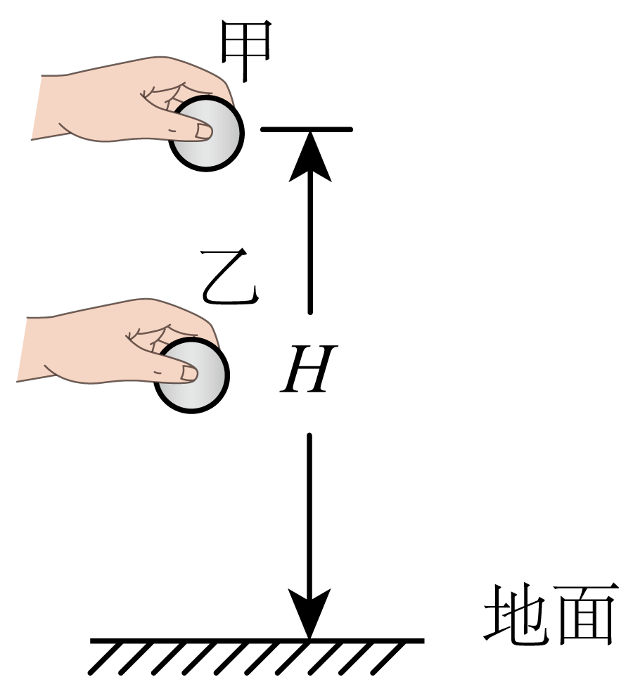
A．若乙释放时的高度为0.5H，则乙与地面碰撞刚结束时的速度大小为$$\frac{\sqrt{gH}}{4}$$
B．若乙释放时的高度为0.5H，则乙从释放到再次到达最高点的运动时间为$$2\sqrt{\frac{H}{g}}$$
C．若乙第一次上升到最高点时刚好与甲相撞，则乙第一次上升的最大高度为$$\frac{H}{10}$$
D．若乙在第一次上升的过程中能与甲相撞，则乙释放时的高度h的范围为$$H>h>\frac{H}{10}$$
【答案】C
【难度】0.65
【知识点】自由落体和竖直上抛相遇类问题
【详解】AB．若乙释放时的高度为0.5H，则由
$$2g⋅0.5H=v^{2}$$
可得乙落地时的速度大小为
$$v=\sqrt{gH}$$
落地时间为
$$t_{1}=\frac{v}{g}=\sqrt{\frac{H}{g}}$$
乙与地面碰撞刚结束时的速度大小为
$$v_{2}=0.5v_{1}=\frac{\sqrt{gH}}{2}$$
与地面碰后上升的时间为
$$t_{2}=\frac{v_{2}}{g}=\frac{1}{2}\sqrt{\frac{H}{g}}$$
乙从释放到再次到达最高点的运动时间为
$$t=t_{1}+t_{2}=\frac{3}{2}\sqrt{\frac{H}{g}}$$
故AB错误；
C．若乙第一次上升到最高点时刚好与甲相撞，设乙第一次上升的最大高度为h，与地面碰后速度大小为v₃，则有
$$h=\frac{1}{2}gt_{3}^{2}$$
由乙球与水平地面碰撞后的速度大小是刚落地时速度大小的0.5倍可知，乙第一次下落的时间
$$t_{4}=2t_{3}$$
则甲与乙碰撞时运动的总时间为
$$t_{总}=t_{4}+t_{3}$$
则有
$$\frac{1}{2}gt_{总}^{2}+h=H$$
联立可得
$$h=\frac{H}{10}$$
故C正确；
D．若乙第一次上升到最高点时刚好与甲相撞，则乙下落高度为
$$h_{乙}=\frac{1}{2}gt_{4}^{2}=4h=\frac{2H}{5}$$
所以若乙在第一次上升的过程中能与甲相撞，则乙释放时的高度h的范围为
$$H>h>\frac{2H}{5}$$
故D错误。
故选C。
67．如图，一个热气球从地面开始向上做初速度为零的匀加速直线运动，上升的加速度为$$\frac{2}{3}\text{m/}{\text{s}}^{2}$$，当热气球上升到75m时，一个质量很小的小铆钉从热气球上脱离掉落，小铆钉脱落时相对热气球静止且热气球运动的加速度保持不变。重力加速度g=10m/s²，空气阻力不计，求小铆钉落地时：
（1）小铆钉的速度大小以及从脱落到恰落地过程的平均速率；
（2）热气球离地的高度。
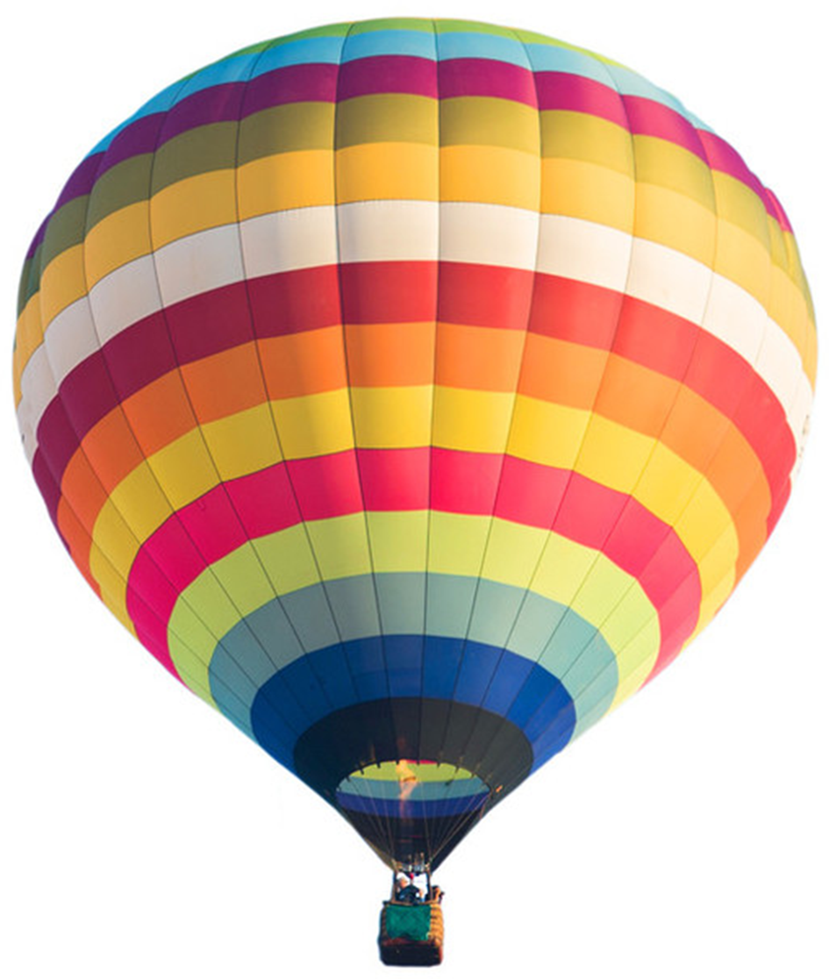
【答案】（1）40m/s，17m/s；（2）$$\frac{400}{3}\text{m}$$
【难度】0.65
【知识点】匀变速直线运动速度与位移的关系、竖直上抛运动的规律及应用
【详解】（1）热气球上升到75m时，根据速度与位移的关系式有
$$v_{0}^{2}=2ah_{0}$$
解得
$$v_{0}=10\text{m/s}$$
之后小铆钉向上做竖直上抛运动，根据位移公式有
$$−h_{0}=v_{0}t−\frac{1}{2}gt^{2}$$
解得
$$t=5\text{s}$$或$$t=-3s$$（舍去）
根据速度公式有
$$v_{1}=v_{0}−gt$$
解得
$$v_{1}=−40\text{m/s}$$
即小铆钉的速度大小为40m/s。利用逆向思维，小铆钉上升到最高点过程
$$v_{0}^{2}=2gh_{1}$$
解得
$$h_{1}=5\text{m}$$
根据对称性可知，小铆钉从脱落到恰落地过程的总路程
$$x=h_{0}+2h_{1}$$
则小铆钉从脱落到恰落地过程的平均速率
$$\overline{v}=\frac{x}{t}$$
解得
$$\overline{v}=17\text{m/s}$$
（2）对热气球，根据位移公式有
$$h_{2}=v_{0}t+\frac{1}{2}at^{2}$$
热气球离地的高度
$$H=h_{0}+h_{2}$$
解得
$$H=\frac{400}{3}\text{m}$$
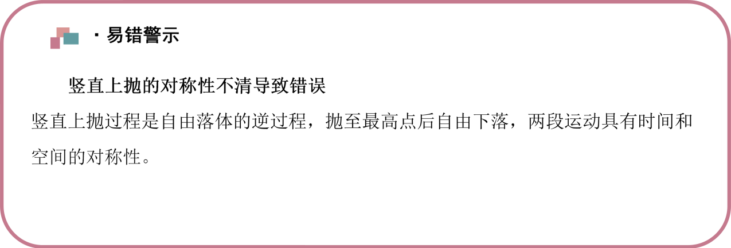【易错题小练习】
68．在塔顶边缘将一物体竖直向上拋出，抛出点为$$A$$，物体上升的最大高度为$$20\text{m}$$，不计空气阻力，$$g=10{\text{m/s}}^{\text{2}}$$，设塔足够高，则物体位移大小为$$10\text{m}$$时，物体运动的时间可能为（ ）
A．$$\left(2−\sqrt{2}\right)\text{s}$$ B．$$\left(3+\sqrt{2}\right)\text{s}$$
C．$$\left(2+\sqrt{6}\right)\text{s}$$ D．$$\sqrt{6}\text{s}$$
【答案】AC
【难度】0.85
【知识点】竖直上抛运动的规律及应用
【详解】物体抛出时的初速度
$$v_{0}=\sqrt{2gH}=\sqrt{2×10×20}\text{m/s}=20\text{m/s}$$
设向上为正方向，则物体位移大小为$$10\text{m}$$时
$$±h=v_{0}t−\frac{1}{2}gt^{2}$$
即
$$±10=20t−5t^{2}$$
解得
$$t_{1}=(2−\sqrt{2})\text{s}$$
$$t_{2}=(2+\sqrt{2})\text{s}$$
$$t_{3}=(2+\sqrt{6})\text{s}$$
$$t_{4}=(2−\sqrt{6})\text{s}$$（舍掉）
故选AC。
一、实验原理
1.利用纸带计算瞬时速度：以纸带上某点为中间时刻取一小段位移，用这段位移的平均速度表示这点的瞬时速度。
2.用v－t图像表示小车的运动情况：以速度v为纵轴、时间t为横轴建立直角坐标系，用描点法画出小车的v－t图像，图线的倾斜程度表示加速度的大小，如果v－t图像是一条倾斜的直线，说明小车的速度是均匀变化的。
二、实验器材
打点计时器（带导线）、交变电源、纸带、一端带有定滑轮的长木板、小车、细绳、槽码、刻度尺、复写纸、坐标纸。
三、进行实验
1.如图所示，把一端带有定滑轮的长木板平放在实验桌上，并使滑轮伸出桌面。木板上放一个可以左右移动的小车，小车一端连接穿过打点计时器的纸带，另一端连接绕过滑轮系有槽码的细绳。
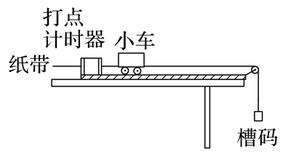
2.把小车停在靠近（选填“靠近”或“远离”）打点计时器的位置。先启动打点计时器，后放开小车（选填“启动打点计时器”或“放开小车”），让小车拖着纸带运动，打点计时器就在纸带上打下一行小点。随后，立即关闭电源。
3.换上新纸带，并增减所挂槽码（或在小车上放置重物），再做两次实验。
四、数据记录
1.采集数据
舍掉纸带开头一些过于密集的点，找一个适当的点作为计时起点。可选择相隔0.1 s（或更短）的若干计数点进行测量。
如图所示，先测量出各个计数点到计时起点的距离：x₁、x₂、x₃、x₄、x₅…，再计算出相邻的两个计数点间的距离：Δx₁＝x₁，Δx₂＝x₂－x₁，Δx₃＝x₃－x₂，Δx₄＝x₄－x₃，Δx₅＝x₅－x₄，…，填入自己设计的表中。
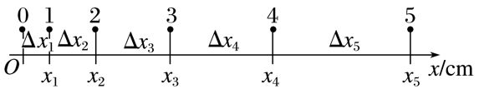
2.求解并记录各计数点的瞬时速度
（1）各计数点对应的瞬时速度用平均速度来代替，即v₁＝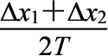，v₂＝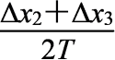，…
T为相邻两个计数点间的时间间隔，若交变电源频率为50 Hz，每5个点取一个计数点（中间隔4个点），则T＝0.1 s。
（2）设计表格并记录相关数据
位置编号 | 0 | 1 | 2 | 3 | 4 | 5 | 6 | …
时间t/s | 0 | 0.1 | 0.2 | 0.3 | 0.4 | 0.5 | 0.6
v_{Ⅰ}/（m·s^{－1}）
v_{Ⅱ}/（m·s^{－1}）
v_{Ⅲ}/（m·s^{－1}）
…
五、数据分析
1.在坐标纸上建立直角坐标系，横轴表示时间，纵轴表示速度，并根据表格中的数据在坐标系中描点。
2.画一条直线，让这条直线通过尽可能多的点，不在直线上的点均匀分布在直线的两侧，偏差比较大的点忽略不计，如图所示。
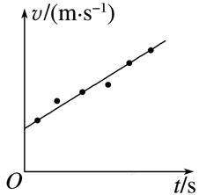
3.观察所得到的直线，分析物体的速度随时间的变化规律。
4.根据所画v－t图像求出小车运动的加速度a＝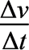。
六、注意事项
1.开始放开小车时，应使小车靠近（选填“靠近”或“远离”）打点计时器。
2.先启动打点计时器，等打点稳定后，再放开小车（选填“启动打点计时器”或“放开小车”）。
3.打点完毕，立即关闭电源。
4.选取一条点迹清晰的纸带，舍掉开头点迹密集部分，选取适当的计数点（注意计数点与计时点的区别），弄清楚所选的时间间隔T等于多少。
5.不要分段测量各段距离，应尽可能地一次测量完毕（可统一量出各计数点到计时起点的距离）。
6.在坐标纸上画v－t图像时，注意坐标轴单位长度的选取，应使图像大致布满坐标纸。【例题】
69．某同学用如图1所示装置研究小车运动的速度随时间变化的规律。
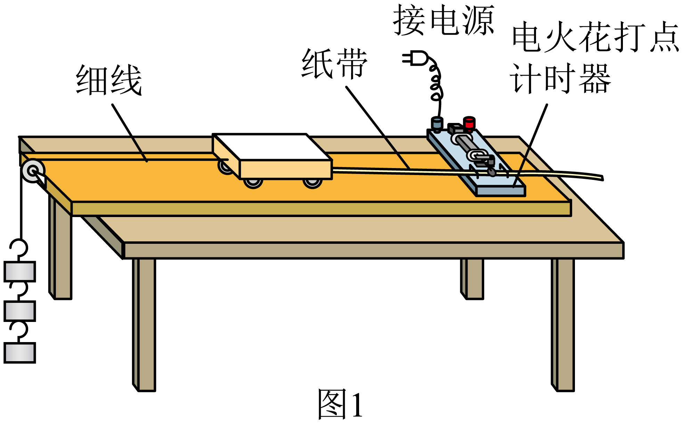
（1）电火花打点计时器所接的电源应为______$$\text{V}$$的______（填“交流”或“直流”）电源。
（2）下列实验操作中正确的是______。
A．释放小车前，应让小车靠近打点计时器
B．接通电源的同时，释放小车
C．用刻度尺测量纸带上两点间距离时，应移动刻度尺分别测量每段长度
（3）实验打出的纸带如图2所示，图上各点为计数点，相邻两计数点间还有四个计时点未标出，打点计时器所接电源的频率为$$50\text{Hz}$$，根据打出的纸带算出小车运动的加速度$$a=$$______$${\text{m/s}}^{\text{2}}$$（结果保留2位小数）。
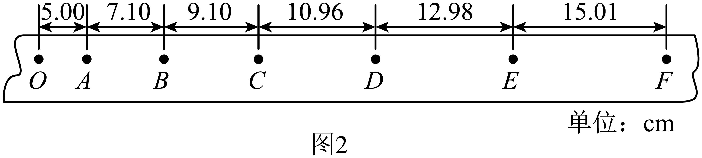
（4）该同学想用图像法处理数据求出A，B，C，D，E各点对应小车的速度，其中打B点时小车的速度$$v_{B}=$$______$$\text{m/s}$$，将求出的各点的速度在$$v−t$$坐标系中描点作图，作出的图像如图3所示，由图3可得小车的加速度$$a^{′}=$$______$${\text{m/s}}^{\text{2}}$$，图像与纵轴的交点表示______。（结果保留2位小数）
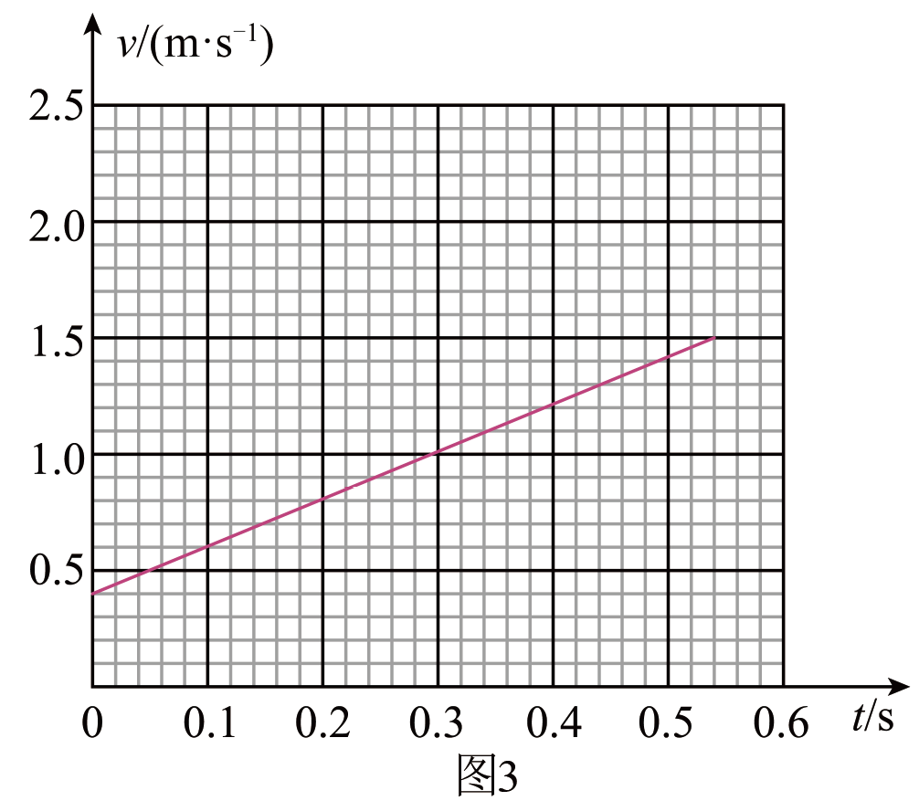
【答案】 220 交流 A 1.97 0.81 2.04 纸带上O点的小车的速度即小车的初速度
【难度】0.65
【知识点】计算某点的瞬时速度、用逐差法计算加速度、描绘实验的v-t图像并求加速度、打点计时器的原理及使用
【详解】（1）[1][2]电火花打点计时器所接的电源应为220V的交流电源；
（2）[3]
AB．为了充分利用纸带，释放小车前，应让小车靠近打点计时器，先接通电源，使打点计时器打点稳定后，再释放小车，故A正确，B错误；
C．用刻度尺测量纸带上两点间距离时，使刻度尺的零刻线对准纸带上的第一个计数点，依次记录下纸带上计数点与第一个计数点之间的距离，不应移动刻度尺分别测量每段长度，这样会产生较大的误差，故C错误。
故选A。
（3）[4]相邻两计数点间还有四个计时点未标出，可知相邻两计数的时间间隔为
$$T=5×0.02\text{s}=0.1\text{s}$$
根据逐差法可得小车运动的加速度为
$$a=\frac{x_{CF}−x_{OC}}{9T^{2}}=\frac{(15.01+12.98+10.96−9.10−7.10−5.00)×{10}^{−2}}{9×{0.1}^{2}}\text{m}/{\text{s}}^{2}≈1.97\text{m}/{\text{s}}^{2}$$
（4）[5]打B点时的速度为
$$v_{B}=\frac{x_{AC}}{2T}=\frac{(7.10+9.10)×{10}^{−2}}{2×0.1}\text{m}/\text{s}=0.81\text{m}/\text{s}$$
[6]由图3可得小车的加速度
$$a^{′}=\frac{Δv}{Δt}=\frac{1.5−0.4}{0.54}\text{m}/{\text{s}}^{2}≈2.04\text{m}/{\text{s}}^{2}$$
[7]图像与纵轴的交点表示纸带上O点的小车的速度即小车的初速度。
70．如图所示为“探究小车速度随时间变化的规律”的实验装置图，下列说法正确的是（ ）
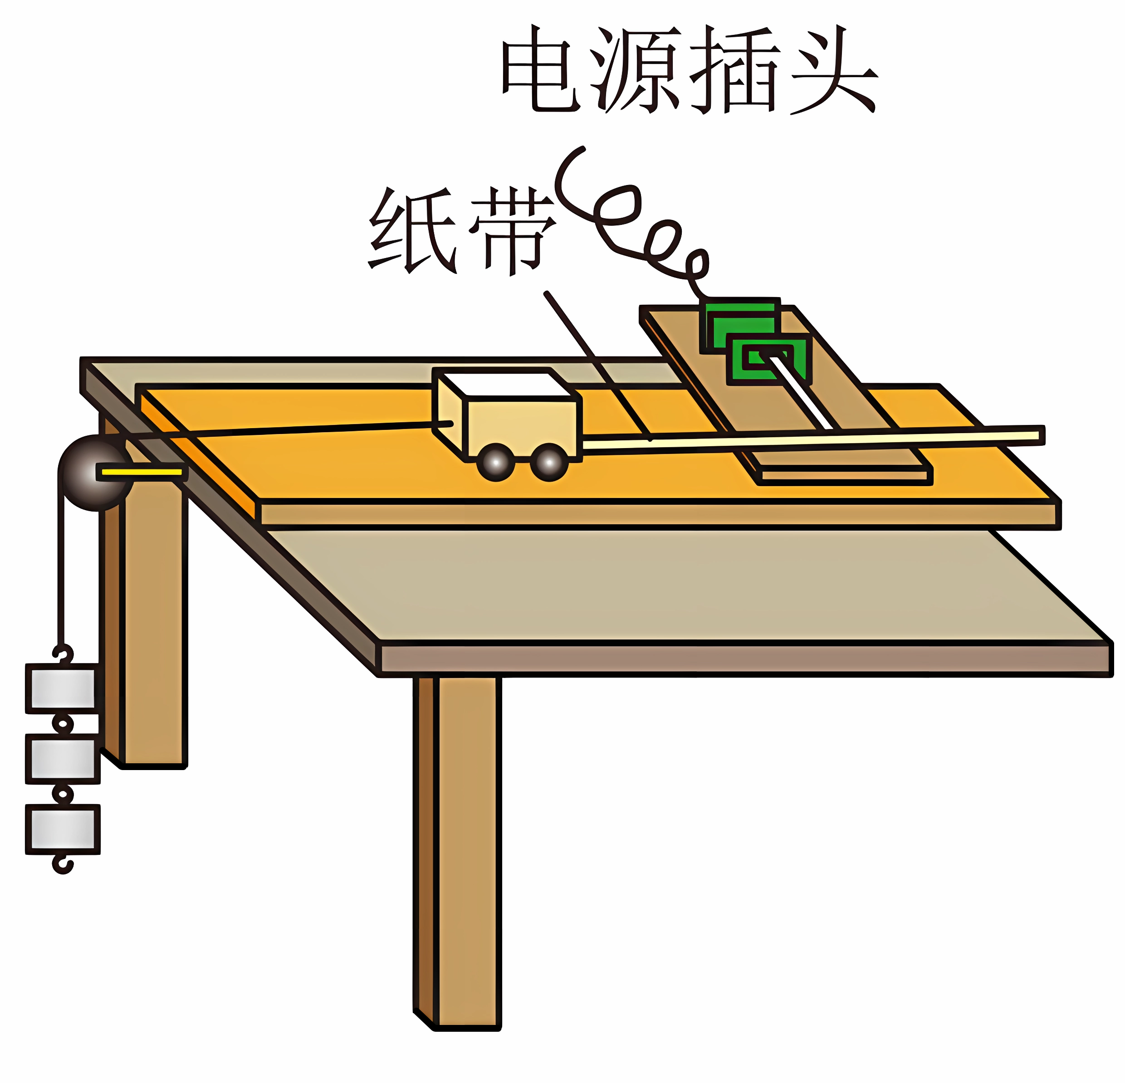
A．先释放小车，再接通电源
B．先接通电源，再释放小车
C．打点计时器应使用交流电
D．打点结束，应先取下纸带，然后再关闭电源
【答案】BC
【难度】0.85
【知识点】探究小车速度随时间变化规律
【详解】AB．先接通电源，待打点稳定后再释放纸带，故A 错误，B正确；
C．打点计时器应使用交流电，故C正确；
D．打点结束，应先关闭电源，然后再取下纸带，故D错误。
故选 BC。
71．如图为在“探究小车速度随时间的变化规律”实验中，得到的一条纸带，从中确定五个计数点，量得$$d_{1}=8.00\text{cm}，d_{2}=18.00\text{cm}，d_{3}=30.00\text{cm}，d_{4}=44.00\text{cm}$$。每相邻两个计数点间的时间间隔是$$0.1\text{s}$$。则打C点时小车的速度$$v_{C}=$$_______$$\text{m/s}$$，小车的加速度$$a=$$_______$${\text{m/s}}^{2}$$。（结果均保留两位有效数字）
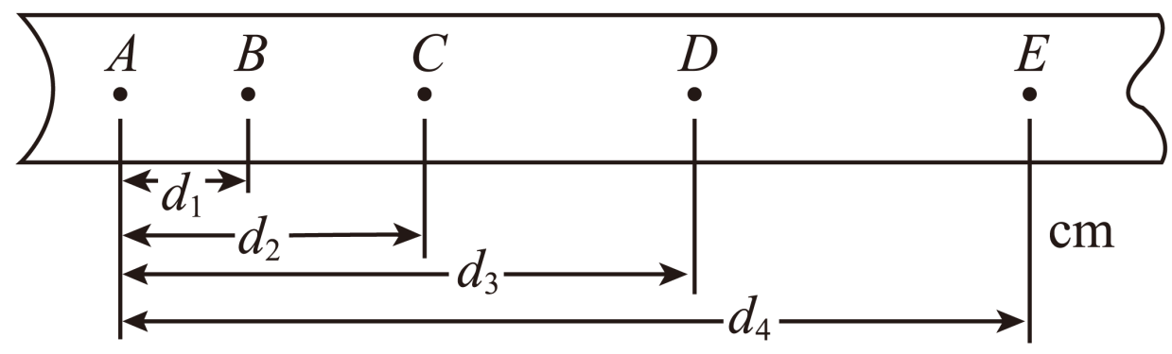
【答案】 1.1 $$2.0$$
【难度】0.65
【知识点】匀变速直线运动速度与时间的关系
【详解】[1]根据中间时刻的瞬时速度等于这段时间内的平均速度可得，C点的速度为
$$v_{C}=\frac{d_{3}−d_{1}}{2T}=\frac{30.00−8.00}{2×0.1}×{10}^{−2}\text{m/s}=1.1\text{m/s}$$
[2]根据连续相等的时间间隔内位移差等于一个恒量，即
$$Δx=aT^{2}$$
可得
$$a=\frac{CE−AB}{{(2T)}^{2}}=\frac{(d_{4}−d_{2})−d_{2}}{{(2T)}^{2}}=\frac{44.00−18.00−18.00}{{(2×0.1)}^{2}}×{10}^{−2}{\text{m/s}}^{2}≈2.0{\text{m/s}}^{2}$$

【练习题】
72． 某探究小组的同学为了研究小车在桌面上的直线运动，用自制“滴水计时器”计量时间。实验前，将该计时器固定在小车旁，如图（a）所示。实验时，保持桌面水平，用手轻推一下小车。在小车运动过程中，滴水计时器滴下小水滴的时间间隔相等，图（b）记录了桌面上连续的6个水滴的位置（已知滴水计时器滴水的时间间隔为0.5s）。
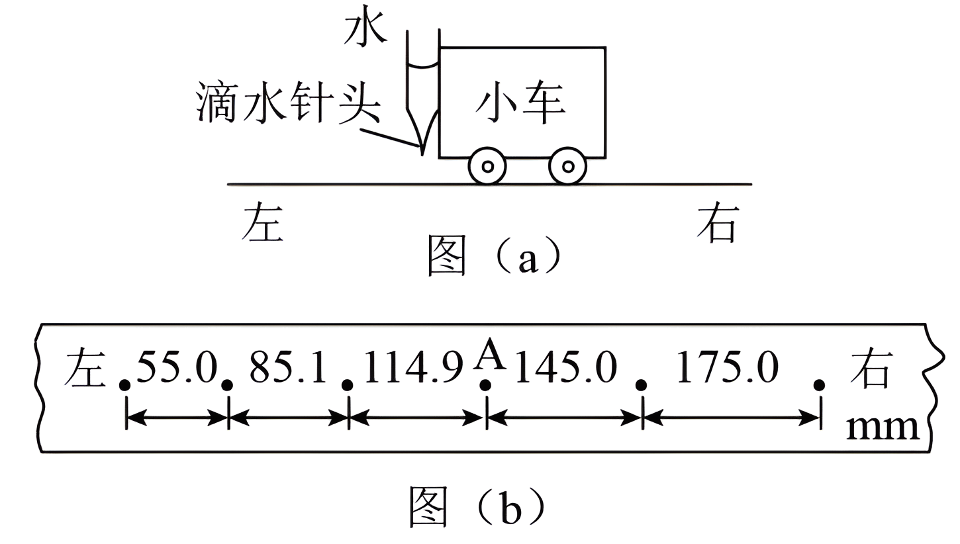
（1）由图（b）可知，小车在桌面上是__________运动的。
A.从右向左 B.从左向右
（2）该小组同学根据图（b）的数据判断出小车做匀变速直线运动。小车运动到图（b）中A点位置时的速度大小的近似值为________m/s（结果保留2位有效数字）。
【答案】 A 0.26
【难度】0.85
【知识点】探究小车速度随时间变化规律
【详解】（1）[1]由于用手轻推一下小车，受到阻力作用，小车做减速运动，根据桌面上连续6个水滴的位置，可知小车从右向左运动。
故选A。
（2）[2]匀变速直线运动时间中点的速度等于该过程的平均速度，有
$$v_{A}=\frac{114.9+145.0}{2×0.5}×{10}^{−3}\text{m/s=0}\text{.26m/s}$$
73．某同学利用电火花计时器研究做匀加速直线运动小车的运动情况，如图（甲）所示为该同学实验时打出的一条纸带中的部分计数点（后面计数点未画出），相邻计数点间有4个点迹未画出。所使用的交流电的频率为50Hz。
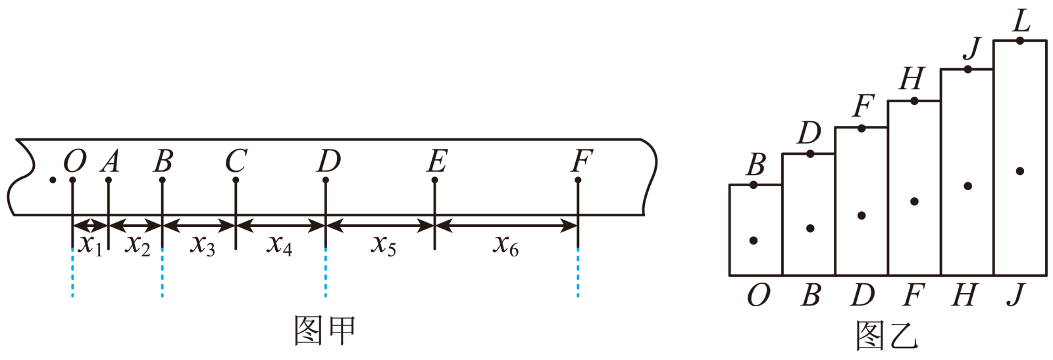
(1)为研究小车的运动，此同学用剪刀沿虚线方向把纸带上OB、BD、DF……等各段纸带剪下，将剪下的纸带一端对齐，按顺序贴好，如图（乙）所示。若各段纸带上方的左上角、中点或各段纸带的中点连接后为一条直线，则可以判断此小车_____（选填：“是”或“不是”）做匀变速直线运动。
(2)在图中x₁=7.05cm、x₂=7.68cm、x₃=8.31cm、x₄=8.94cm、x₅=9.57cm、x₆=10.20cm，则打下点迹A时，小车运动的速度大小是_____m/s，小车运动的加速度大小是_____m/s²（本小题计算结果均保留两位有效数字）
(3)如果当时电网中交流电的频率是f=51Hz而电压不变，而做实验的同学并不知道，由此引起的系统误差将使加速度的测量值_____实际值（填“大于”，“等于”或“小于”）
(4)如果当时电网中交流电的电压变为210V而频率不变，而做实验的同学并不知道，由此引起的系统误差将使加速度的测量值_____实际值（填“大于”，“等于”或“小于”）
【答案】 是 0.74 0.63 小于 等于
【难度】0.65
【知识点】探究小车速度随时间变化规律、计算某点的瞬时速度、用逐差法计算加速度、中间时刻的瞬时速度
【详解】(1)［1］它们的长度分别等于x=v_{平均}t，因为剪下的每条纸带所用时间都是t=0.2s，即时间t相等，所以纸带的长度之比等于此条纸带的平均速度之比；而此条纸带的平均速度等于这条纸带中间时刻的速度，因此得出结论，纸带的长度之比等于此条纸带的平均速度之比，还等于各条纸带中间时刻的速度之比，即纸带的高度之比等于中间时刻速度之比，因此图乙中的B、D、F、H、J、L各点连起来为一直线，说明每相邻两个纸带相差的长度相等，即连续相等时间内的位移差相等，所以说明小车做匀变速直线运动。
(2)［2］匀变速直线运动中时间中点的瞬时速度等于该时间内的平均速度，由此可得打A点时小车速度大小
$$v_{A}=\frac{x_{1}+x_{2}}{2T}=\frac{(7.05+7.68)×{10}^{−2}}{2×0.1}{\text{m}}/{\text{s}}=0.74{\text{m}}/{\text{s}}$$
［3］由匀变速直线运动的推论Δx=aT²，可得小车加速度大小
$$a=\frac{\left(x_{4}+x_{5}+x_{6}\right)−\left(x_{1}+x_{2}+x_{3}\right)}{9T^{2}}=0.63{{\text{m}}/{\text{s}}}^{2}$$
［4］若交流电的频率是51Hz，则打点周期T小于0.02s，即使用公式$$a=\frac{Δx}{T^{2}}$$计算时所用T值偏大，则加速度a值偏小，其测量值小于实际值。
［5］若交流电的电压是210V而频率不变，则打点周期T不变，计算出的加速度a值不变，其测量值等于实际值。
1.实验器材
打点计时器、纸带、复写纸、带铁夹的铁架台、几个质量不同的重物、夹子、交流电源、毫米刻度尺。
2.探究过程
（1）按如图所示将打点计时器竖直固定在铁架台上，连接好电路。
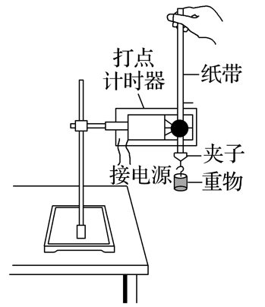
（2）使纸带穿过两个限位孔，下端用夹子夹住连到重物上，让重物靠近打点计时器。
（3）用手捏住纸带上端把纸带拉成竖直状态，启动打点计时器，放开纸带让重物自由下落，打点计时器就在纸带上打下一系列的点，重物落地后立刻关闭电源。
（4）改变重物的质量，重复几次上面的实验，选取一条点迹清晰的纸带进行处理。
3.数据处理
（1）用刻度尺测量打点计时器在纸带上打出的点之间的距离。
（2）用vn＝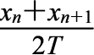求出各点的速度，作v－t图像，图像应为一条过原点的倾斜直线。
（3）根据v－t图像的斜率求加速度或根据Δx＝aT²计算加速度。
4.实验结论
自由落体运动是初速度为零、加速度恒定（约为9.8 m/s²，与物体的质量无关）的匀加速直线运动。【例题】
74．利用图中所示的装置可以研究自由落体运动的加速度，实验中需要调整好仪器，接通打点计时器的电源，松开纸带，使重物下落，打点计时器会在纸带上打出一系列的点：
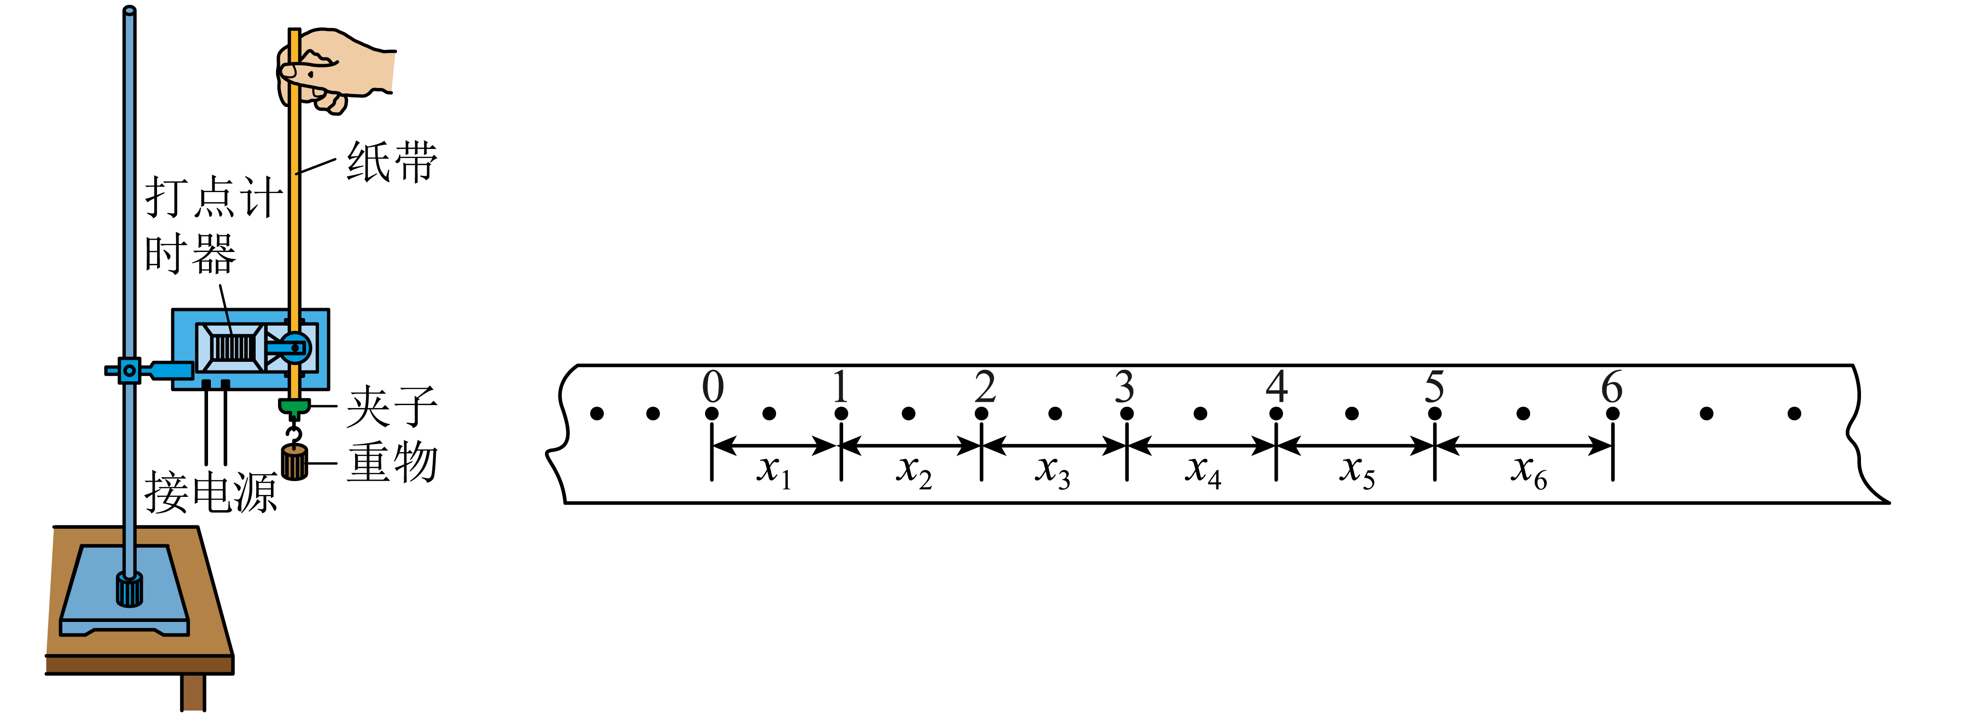
(1)取下纸带，取其中的一段并每隔一个计时点标出计数点，如图所示，测出相邻计数点间的距离分别$$x_{1}=2.30\text{cm},x_{2}=4.34\text{cm},x_{3}=5.69\text{cm},x_{4}=7.22\text{cm},x_{5}=8.75\text{cm},x_{6}=10.29\text{cm}$$，已知打点计时器打点的时间间隔$$T=0.02\text{s}$$，则打下“1”点时重锤的瞬时速度为_____$${\text{m}}/{\text{s}}$$；重锤运动的加速度计算表达式为$$a=$$_____，代入数据，可得加速度$$a=$$_____$${\text{m}}/{{\text{s}}^{2}}$$（所有计算结果保留三位有效数字）。
(2)若计时器实际频率为49Hz，则加速度计算结果_____（偏大、偏小或准确）
【答案】(1) 0.830 $$\frac{\left(x_{6}+x_{5}+x_{4}\right)−\left(x_{3}+x_{2}+x_{1}\right)}{36T^{2}}$$ $$9.67$$
(2)偏大
【难度】0.65
【知识点】用逐差法计算加速度、重力加速度
【详解】（1）[1]根据中间时刻的瞬时速度等于这段时间的平均速度可知
$$v_{1}=\frac{x_{1}+x_{2}}{4T}=\frac{2.30+4.34}{4×0.02}×0.01\text{m/s}=0.830\text{m/s}$$
[2][3] 根据逐差法求得，重锤运动的加速度计算表达式为
$$a=\frac{\left(x_{6}+x_{5}+x_{4}\right)−\left(x_{3}+x_{2}+x_{1}\right)}{9{(2T)}^{2}}=\frac{\left(x_{6}+x_{5}+x_{4}\right)−\left(x_{3}+x_{2}+x_{1}\right)}{36T^{2}}$$
代入数值可得加速度
$$a=\frac{\left(10.29+8.75+7.22\right)−\left(5.69+4.34+2.30\right)}{36×{0.02}^{2}}×0.01{\text{m/s}}^{\text{2}}=9.67{\text{m/s}}^{\text{2}}$$
（2）若计时器实际频率为49Hz，则计算时用T=0.02s偏小，则加速度计算结果偏大。

【练习题】
75．两个同学用如图甲所示的装置，研究自由落体运动的规律，并从打下的若干纸带中选出了如图乙所示的一条，标出5个计数点（每两点间还有3个点没有画出来），已知打点计时器打出两个相邻点的时间是$$0.02\text{s}$$。请你完成下列任务：
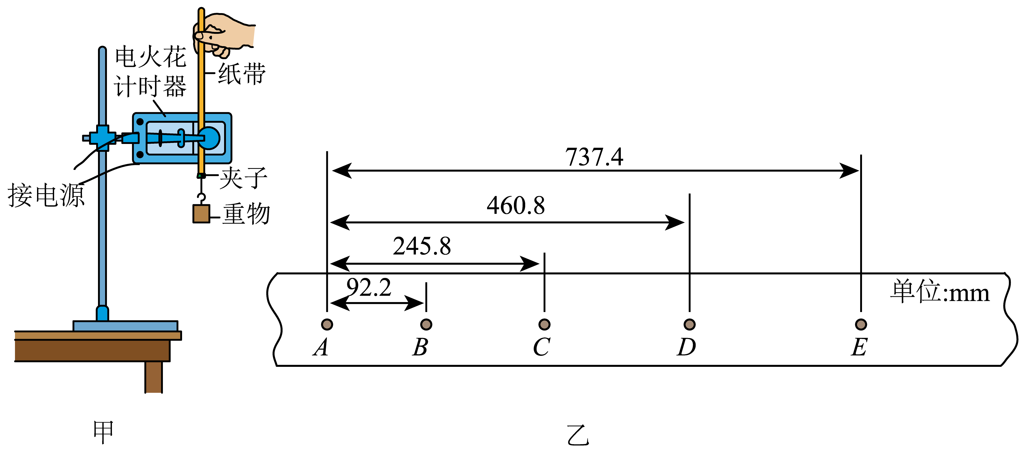
(1)关于打点计时器说法，下列正确的有__________。
A．如果将交流电源改为直流电源，打点计时器连续打两个点的时间间隔保持不变
B．纸带速度越大，每打两个点的时间间隔就越短
C．打点计时器连续打两个点的时间间隔由电源的频率决定
D．在使用打点计时器时，应该先启动打点计时器，再释放物体让其运动
(2)在下列仪器和器材中，还需要使用的有__________。
A．电压可调的直流电源
B．刻度尺
C．天平
D．秒表
E．电压合适的$$50\text{Hz}$$交流电源
(3)根据纸带中的数据，可以判断自由落体运动是__________运动。
(4)在打点计时器打出B点时重物的速度大小为__________$${\text{m}}/{\text{s}}$$，重物下落的加速度大小为__________$${\text{m}}/{{\text{s}}^{2}}$$。（结果均保留三位有效数字）
【答案】(1)CD
(2)BE
(3)匀加速直线
(4) 1.54 9.60
【难度】0.85
【知识点】重力加速度
【详解】（1）A．将交流源电改为直流电源，打点计时器不能工作，故A错误；
BC．打点的周期与交流电的频率互为倒数，即打点周期由交流电的频率决定，与纸带的速度无关，故B错误，C正确；
D．开始记录时，应先给打点计时器通电打点，然后释放纸带让纸带（随物体）开始运动，如果先放开纸带开始运动，再接通打点计时时器的电源，由于重物运动较快，不利于数据的采集和处理，会对实验产生较大的误差，故D正确。
故选CD。
（2）打点计时器要使用电压合适的交流电源，不能使用直流电；实验中还要用刻度尺测量纸带上的点迹间的距离；打点计时器本身能计时，所以不需要秒表；研究小车速度随时间变化实验中不需要知道力的大小和小车的质量，所以不需要天平，需要使用的是电压合适的50Hz交流电源和刻度尺。
故选BE。
（3）任意两个连续相等的时间间隔T内，位移之差应该是一个常量，故自由落体是匀加速直线运动。
（4）[1]标出5个计数点（每两点间还有3个点没有画出来），已知打点计时器打出两个相邻点的时间是0.02s，则两计数点的时间间隔为0.08s，由B点速度为
$$v_{B}=\frac{x_{AC}}{2T}=\frac{245.8}{2×0.08}×{10}^{−3}\text{m/s}≈1.54\text{m/s}$$
[2]根据
$$\text{Δ}x=aT^{2}$$
重物下落的加速度大小为
$$a=\frac{x_{CE}−x_{AC}}{4T^{2}}≈9.60{\text{m/s}}^{2}$$
实验的创新点主要存在两种情况：
1.测量仪器的创新；
2.测量方法的创新。
【例题】
76．如图甲所示是某同学测定当地重力加速度的实验装置。气垫导轨上装有光电门，滑块左端竖直固定一个宽为d的遮光条，细线绕过气垫导轨左端的定滑轮将滑块与钩码相连，将气垫导轨、与滑块相连的细线调节至水平，测量遮光条中心到光电门中心的距离x，打开气泵，将滑块由静止释放，测得遮光条通过光电门的挡光时间为t。已知遮光条经过光电门时钩码未落地。
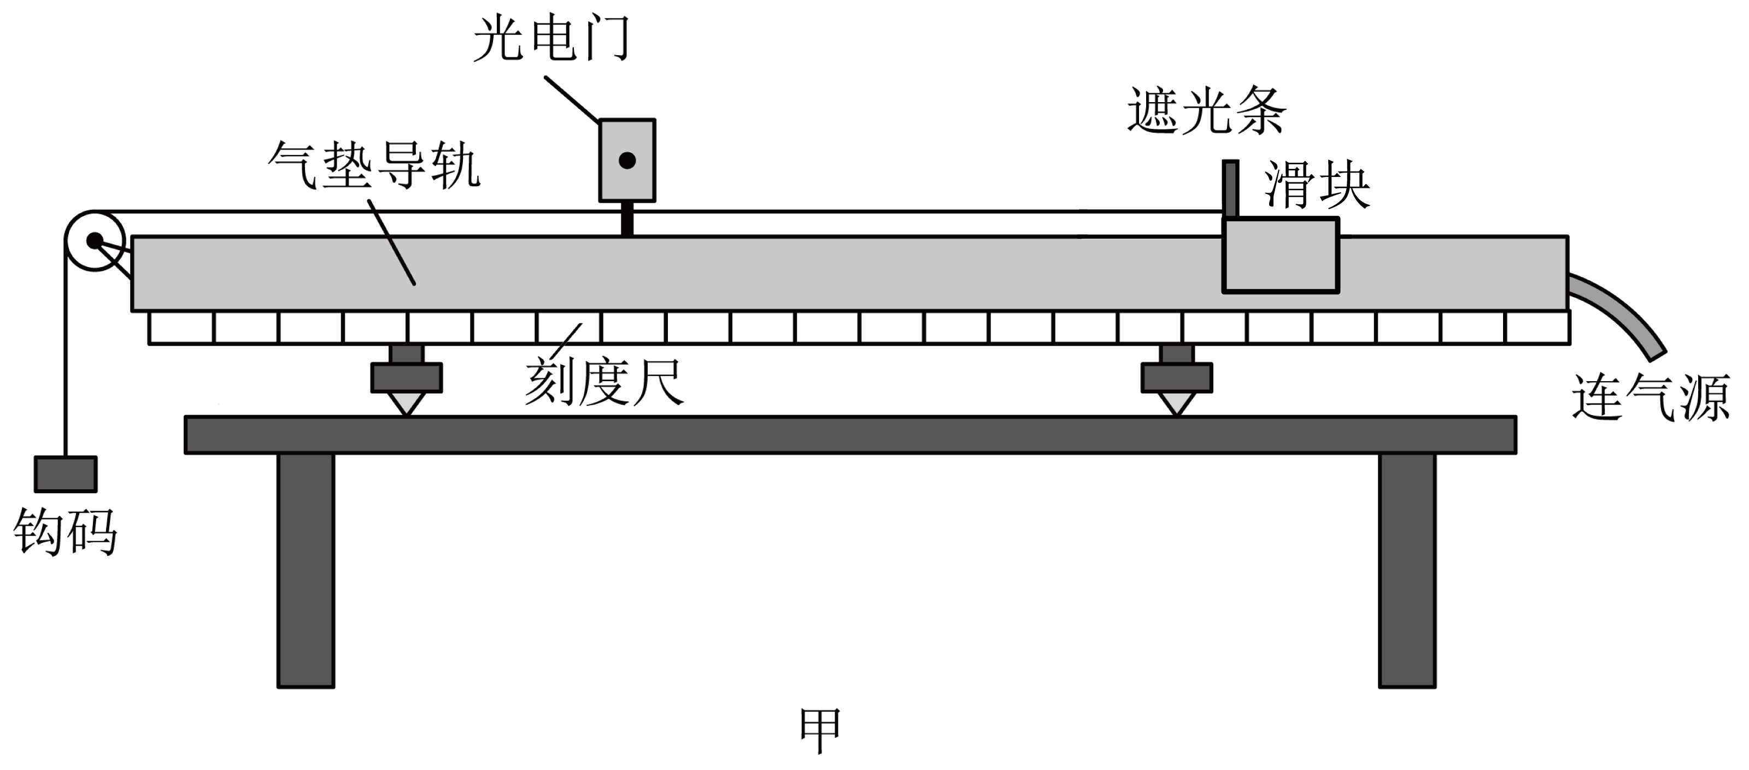
(1)滑块运动时的加速度大小为$$a=$$______。（用题中所给物理量的字母表示）
(2)该同学测出多组x、t的值，作出$$\frac{1}{t^{2}}−x$$图像如图乙所示，图中b、c为已知量，钩码和滑块（含遮光条）的质量分别为m、M，可测得重力加速度$$g=$$______。（用题中所给物理量的字母表示）
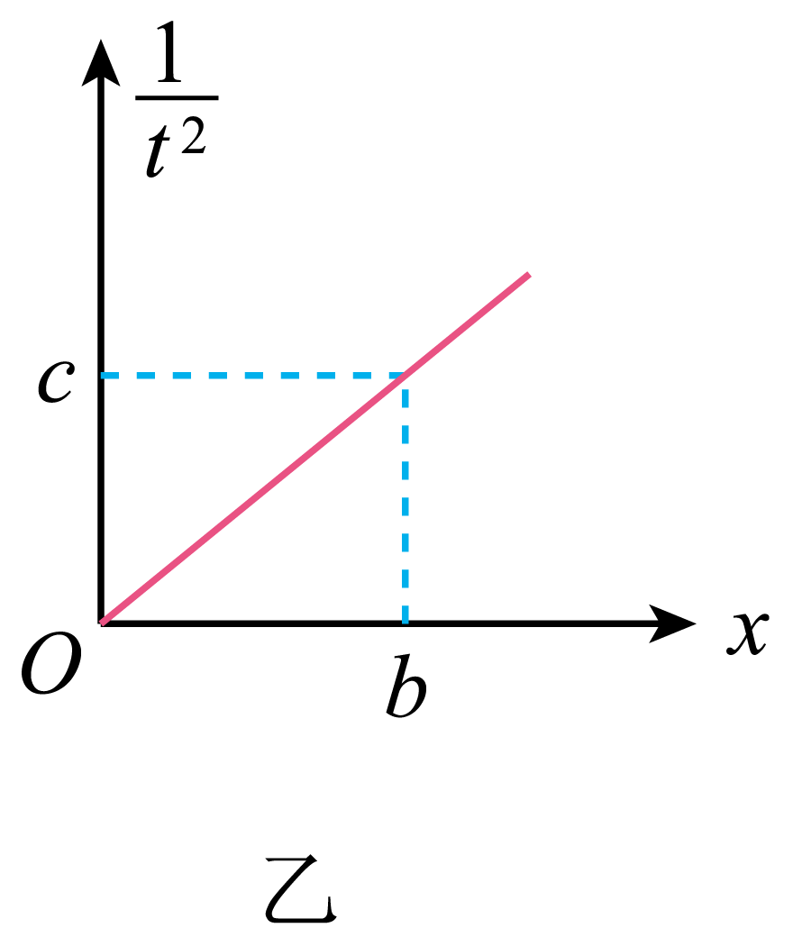
(3)若细线与滑轮之间的摩擦不可忽略，则重力加速度的测量值______（填“大于”“小于”或“等于”）真实值。
【答案】(1)$$\frac{d^{2}}{2t^{2}x}$$
(2)$$\frac{d^{2}\left(m+M\right)c}{2mb}$$
(3)小于
【难度】0.65
【详解】（1）由$${\left(\frac{d}{t}\right)}^{2}=2ax$$，解得
$$a=\frac{d^{2}}{2t^{2}x}$$
（2）由牛顿第二定律可知钩码和滑块加速度大小满足
$$mg=\left(m+M\right)a$$
可得
$$a=\frac{mg}{m+M}$$
联立解得
$$\frac{1}{t^{2}}=\frac{2mgx}{d^{2}\left(m+M\right)}$$
结合图乙可知
$$\frac{2mg}{d^{2}\left(m+M\right)}=\frac{c}{b}$$
解得
$$g=\frac{d^{2}\left(m+M\right)c}{2mb}$$
（3）若细线与滑轮之间的摩擦不可忽略，则由牛顿第二定律得出的加速度大小应为
$$a_{1}=\frac{mg−F_{f}}{m+M}$$
可知重力加速度的测量值小于真实值。

【练习题】
77．物理兴趣小组利用手机软件测量当地重力加速度。如图甲所示，将小球放置在水平木条上，将手机放在木条与地面之间的中点，先打开手机“数字传感器”软件，然后用钢尺击打木条，使小球开始下落并最终撞击地面，手机接收到钢尺对木条的击打声和小球落地的撞击声，“数字传感器”软件可读出接收到的两次声音脉冲的时间间隔t。使用相同的小球，多次测量不同的离地高度h及对应的时间间隔t。
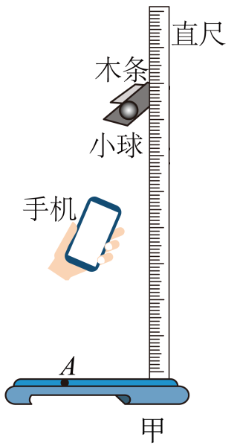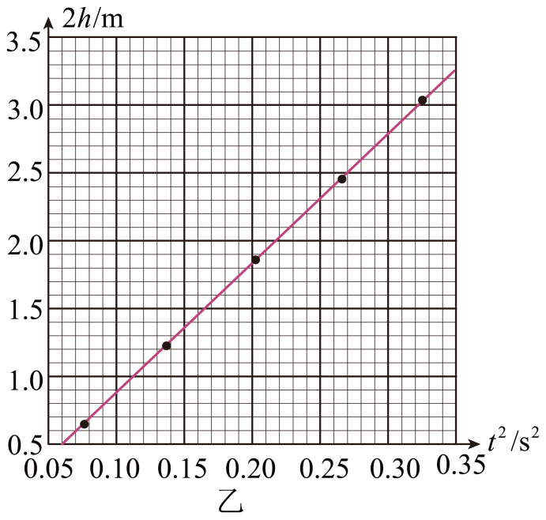
(1)现有以下材质的小球，实验中应当选用______；
A．乒乓球 B．橡胶球 C．小钢球
(2)作出如图乙所示的$$2h−t^{2}$$已图线，可得重力加速度$$g=$$______$${\text{m/s}}^{2}$$（结果保留两位有效数字）；
(3)在实验中，小蓝同学将手机放在木条与地面间的中点附近测量时间，小红同学将手机放在地面A点测量时间，则关于重力加速度g，小蓝同学的测量值相比小红同学的测量值会______（选填“偏大”“偏小”“无影响”）。
【答案】(1)C
(2)9.7
(3)偏小
【难度】0.65
【知识点】描绘实验的v-t图像并求加速度、重力加速度
【详解】（1）为了减小空气阻力等误差影响，应该选用材质密度较大的小钢球。
故选C。
（2）根据
$$h=\frac{1}{2}gt^{2}$$
可得
$$2h=gt^{2}$$
结合图像，可知
$$g=k=\frac{3.3-0.5}{0.35-0.06}m/{s^{2}}=9.7m/{s^{2}}$$
（3）小红同学将手机放在地面A点测量时间，则第一次声音滞后时间较长，导致测量的时间间隔变短，小蓝的手机接收两次声音滞后的时间几乎相等，时间间隔测量更接近真实值。所以小蓝同学的时间测量值比小红同学的时间测量值较大，根据
$$g=\frac{2h}{t^{2}}$$
可知小蓝同学的重力加速度g的测量值偏小。
78．某同学用如图甲所示的装置测定当地的重力加速度。用细线把钢制的圆柱挂在架子上，架子下部固定一个小电动机，电动机轴上装一支软笔。电动机转动时，软笔尖每转一周就在钢柱表面画上一条痕迹（时间间隔为T）。如图乙所示，在钢柱上选取五条连续的痕迹A、B、C、D、E，测得它们到最下端的痕迹O的距离分别为$$h_{A}$$、$$h_{B}$$、$$h_{C}$$、$$h_{D}$$、$$h_{E}$$。
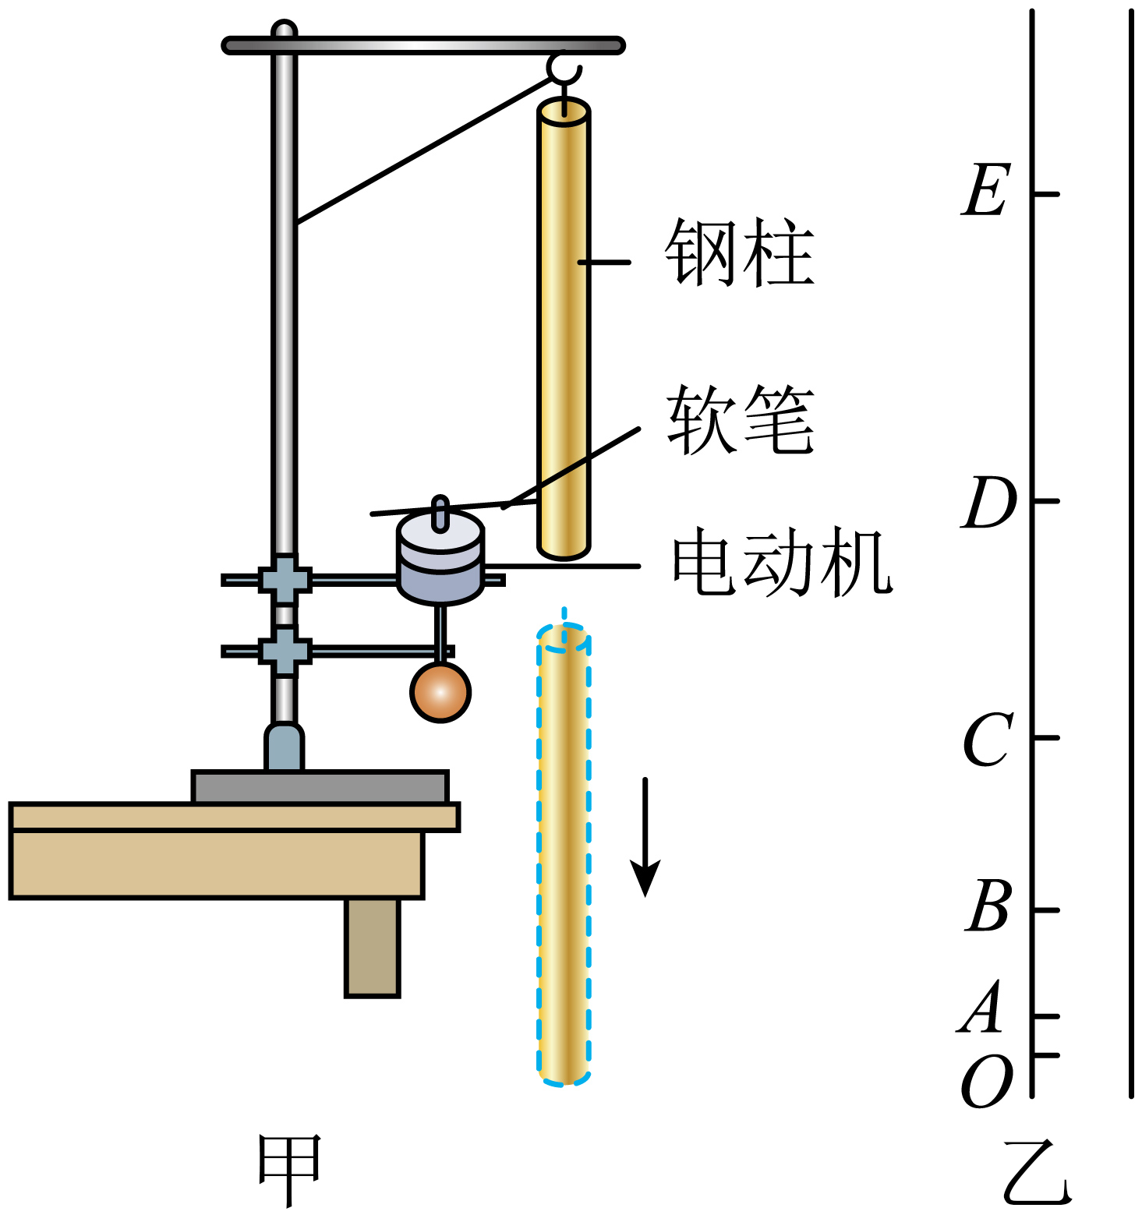
(1)实验操作时，应该（ ）（填正确答案标号）。
A．先打开电源使电动机转动，后烧断细线使钢柱自由下落
B．先烧断细线使钢柱自由下落，后打开电源使电动机转动
(2)画出痕迹D时，钢柱下落的速度大小$$v_{D}=$$________（用题中所给物理量的字母表示）。
(3)设各条痕迹到痕迹O的距离为h，对应钢柱的下落速度大小为v，画出$$v^{2}−h$$图像，发现图线接近一条倾斜的直线，若该直线的斜率为k，则当地的重力加速度大小g＝________（用k表示）。
【答案】(1)A
(2)$$\frac{h_{E}−h_{C}}{2T}$$
(3)$$\frac{k}{2}$$
【难度】0.85
【知识点】重力加速度
【详解】（1）实验操作时，为了使软笔在钢柱表面画上痕迹条数多一些，应该先打开电源使电动机转动，后烧断细线使钢柱自由下落。
故选A。
（2）根据匀变速直线运动中间时刻速度等于该段过程的平均速度，则画出痕迹D时，钢柱下落的速度为
$$v_{D}=\frac{h_{E}−h_{C}}{2T}$$
（3）钢制的圆柱下落过程中，做自由落体运动，故
$$v^{2}=2gh$$
则$$v^{2}−h$$图线为一条倾斜直线，与题意相符，又该直线的斜率为k，故
$$2g=k$$
解得
$$g=\frac{k}{2}$$
79．光电门是由门一样的外形和光学传感器组成的，当物体通过光电门时光被挡住，计时器开始计时，当物体离开时停止计时，极短时间内的平均速度大小可以近似认为是该时刻的瞬时速度大小，这样就可以根据物体大小与运动时间计算物体运动的瞬时速度；为了测定气垫导轨上滑块的加速度，滑块上安装了宽度为d的挡光条，如图所示，滑块在拉力作用下，先后通过两个光电门，配套的数字计时器记录了挡光条通过第一个光电门时的时间为$$Δt_{1}$$，通过第二个光电门的时间为$$Δt_{2}$$，挡光条从第一个光电门到挡住第二个光电门之间的时间间隔为$$t$$。则滑块通过第一个光电门时速度________，滑块通过第二个光电门时速度________。滑块的加速度为________。
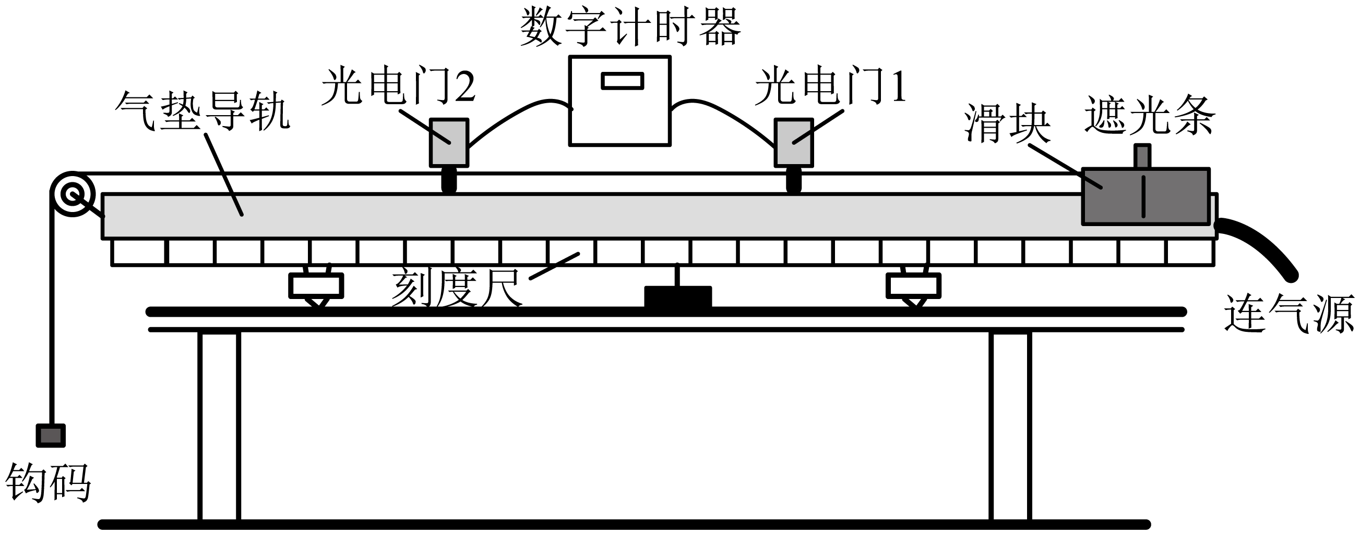
【答案】 $$\frac{d}{Δt_{1}}$$ $$\frac{d}{Δt_{2}}$$ $$\frac{\frac{d}{Δt_{2}}−\frac{d}{Δt_{1}}}{t}$$
【难度】0.85
【知识点】光电门测量速度
【详解】[1][2][3]由题意，可得滑块通过第一个光电门时速度为
$$v_{1}=\frac{d}{Δt_{1}}$$
滑块通过第二个光电门时速度
$$v_{2}=\frac{d}{Δt_{2}}$$
根据
$$a=\frac{Δv}{Δt}$$
可得滑块的加速度为
$$a=\frac{v_{2}−v_{1}}{t}=\frac{\frac{d}{Δt_{2}}−\frac{d}{Δt_{1}}}{t}$$
80．某同学利用如图所示的装置测量重力加速度，其中光栅板上交替排列着等宽度的遮光带和透光带（宽度用d表示）。实验时将光栅板置于光电传感器上方某高度，令其自由下落穿过光电传感器。光电传感器所连接的计算机可连续记录遮光带、透光带通过光电传感器的时间间隔$$Δt$$。
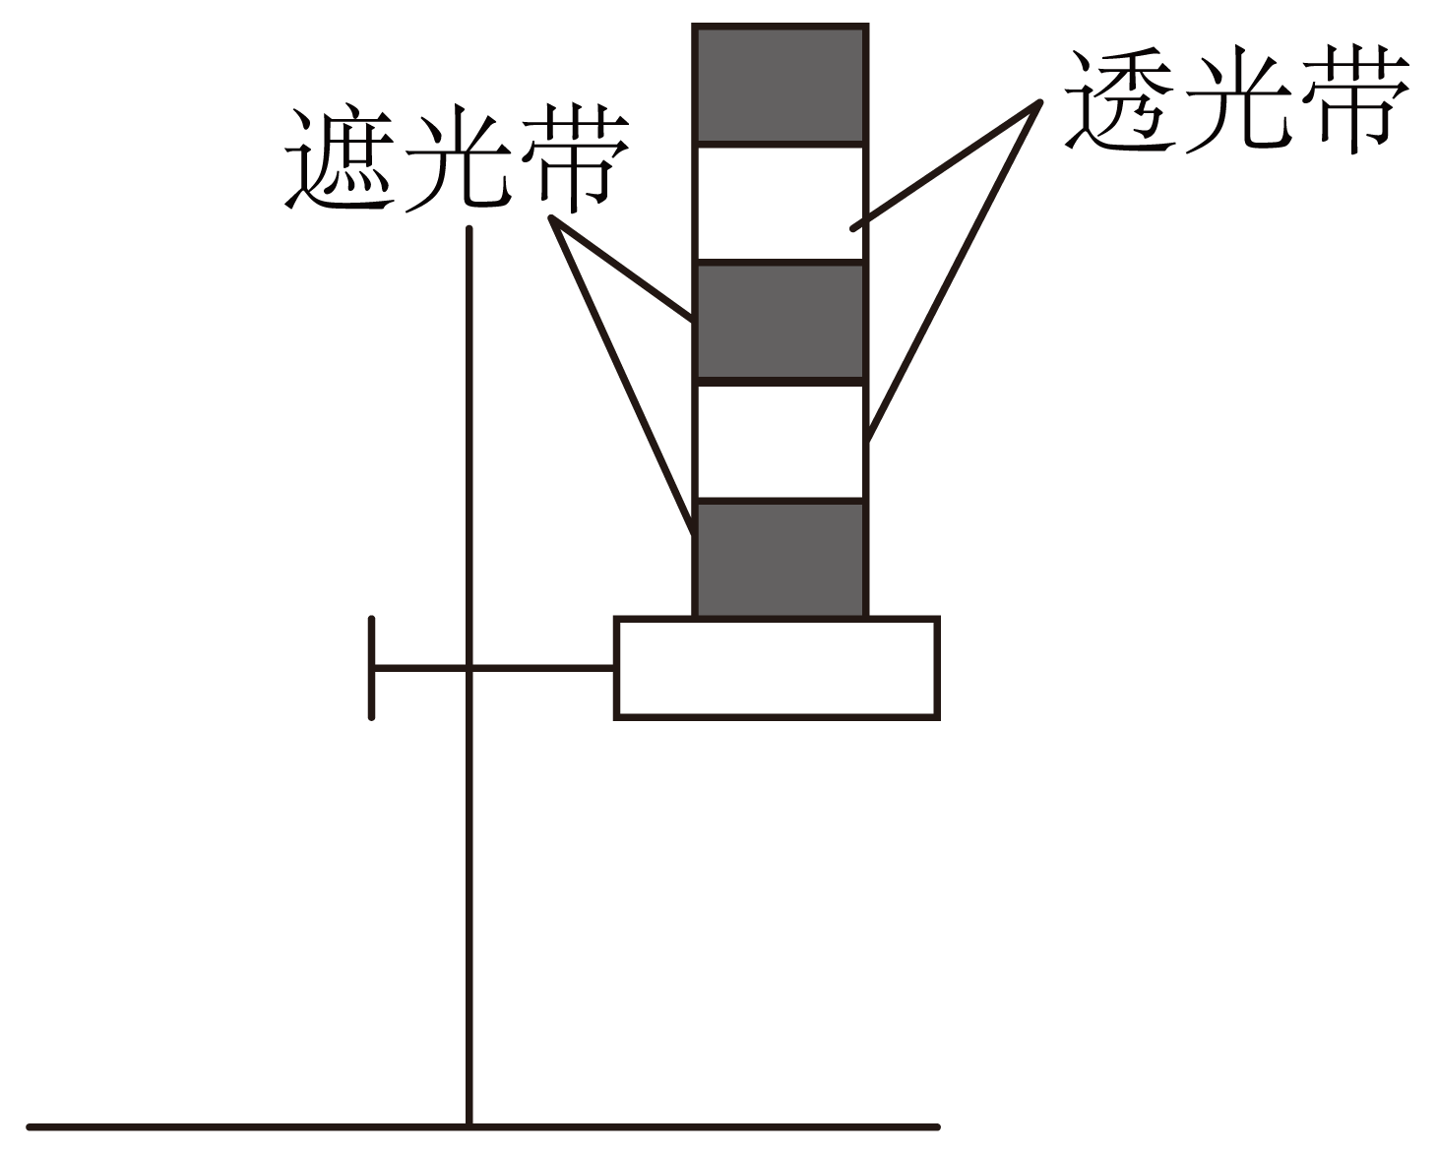
编号 | 1遮光带 | 2遮光带 | 3遮光带 | ……
Δt/（×10⁻³）s | 73.04 | 38.67 | 30.00 | ……
(1)除图中所用的实验器材外，该实验还需要_________（填“天平”或“刻度尺”）；
(2)该同学测得遮光带（透光带〉的宽度为3.6cm，记录时间间隔的数据如表所示，根据实验数据，可得编号3的遮光带通过光电传感器的平均速度大小$$v_{3}$$=_________m/s（结果保留两位有效数字）；
(3)某相邻遮光带和透光带先后通过光电传感器的时间间隔为$$t_{1}$$、$$t_{2}$$，则重力加速度g=_______（用d、$$t_{1}$$、$$t_{2}$$表示）。
【答案】(1)刻度尺
(2)1.2
(3)$$\frac{2d\left(t_{1}−t_{2}\right)}{t_{1}t_{2}\left(t_{1}+t_{2}\right)}$$
【难度】0.65
【知识点】用光电门研究匀变速运动、重力加速度
【详解】（1）该实验测量重力加速度，不需要天平测质量；需要用刻度尺测量遮光带（透光带）的宽度，故需要刻度尺；
（2）根据平均速度的计算公式可知
$$v=\frac{d}{Δt}=\frac{3.6×{10}^{−2}}{30.00×{10}^{−3}}$$m/s=1.2m/s
（3）根据匀变速直线运动平均速度等于中间时刻的速度，有
$$v_{1}=\frac{d}{t_{1}}$$
$$v_{2}=\frac{d}{t_{2}}$$
根据速度—时间公式有
$$v_{2}=v_{1}+g(\frac{t_{1}+t_{2}}{2})=\frac{2d\left(t_{1}−t_{2}\right)}{t_{1}t_{2}\left(t_{1}+t_{2}\right)}$$

